目录

Hive 5

第1章 Hive基本概念 5

1.1什么是Hive 5

1.2 Hive的优缺点 5

1.3 Hive架构原理 6

1.4 Hive和数据库比较 7

第2章 Hive安装 8

2.1 Hive安装地址 8

2.2 Hive安装部署 8

2.3将本地文件导入Hive案例 9

2.4 MySql安装 10

2.5 Hive元数据配置到MySql 11

2.6 HiveJDBC访问 13

2.7 Hive常用交互命令 13

2.8 Hive其他命令操作 14

2.9 Hive常见属性配置 14

第3章 Hive数据类型 15

3.1基本数据类型 15

3.2集合数据类型 16

3.3类型转化 17

第4章 DDL数据定义 17

4.1创建数据库 17

4.2查询数据库 18

4.3修改数据库 18

4.4删除数据库 18

4.5创建表 19

4.6分区表 21

4.7修改表 23

4.8删除表 24

第5章 DML数据操作 24

5.1数据导入 24

5.2数据导出 25

5.3清除表中数据（Truncate） 26

第6章 查询 26

6.1基本查询（Select…From） 26

6.2 Where语句 27

6.3分组 29

6.4 Join语句 29

6.5排序 31

6.6分桶及抽样查询 32

6.7其他常用查询函数 33

第7章 函数 40

7.1系统内置函数 40

7.2自定义函数 40

7.3自定义UDF函数 40

第8章 压缩和存储 41

8.1 Hadoop源码编译支持Snappy压缩 41

8.2 Hadoop压缩配置 42

8.3开启Map输出阶段压缩 43

8.4开启Reduce输出阶段压缩 43

8.5文件存储格式 44

8.6存储和压缩结合 48

第9章 企业级调优 50

9.1 Fetch抓取 50

9.2本地模式 50

9.3表的优化 51

9.4合理设置Map及Reduce数 57

9.5并行执行 58

9.6严格模式 58

9.7 JVM重用 58

9.8推测执行 59

9.9压缩 59

9.10执行计划（Explain） 59

第10章 Hive实战之谷粒影音 60

10.1需求描述 60

10.2项目 60

10.3准备工作 62

10.4业务分析 63

第11章 常见错误及解决方案 67

HBase 68

第1章 HBase简介 68

1.1什么是HBase 68

1.2 Hbase特点 68

1.3 HBase架构 68

1.4 HBase中的角色 70

第2章 HBase安装 71

2.1 Zookeeper正常部署 71

2.2 Hadoop正常部署 71

2.3 HBase的解压 71

2.4 HBase的配置文件 71

2.5 HBase远程发送到其他集群 72

2.6 HBase服务的启动 72

2.7查看HBase页面 72

第3章 HBase Shell操作 73

3.1基本操作 73

3.2表的操作 73

第4章 HBase数据模型 74

4.1 HBase数据模型概述 74

4.2 HBase数据模型基本概念 74

第5章 HBase原理 76

5.1读流程 76

5.2写流程 77

5.3数据flush过程 77

5.4数据合并过程 77

5.5 Region拆分策略 77

第6章 HBase API操作 78

6.1环境准备 78

6.2 HBaseAPI 78

6.3 MapReduce 80

6.4与Hive的集成 85

6.5 Hbase的Filter 87

6.6批量导入 99

6.7批量导入与预分Region 112

6.8批量导入与预分Region Pro版 130

6.9批量导出 140

6.10读取HFile文件生成Orc 145

第7章 HBase优化 161

7.1高可用 161

7.2预分区 161

7.3 RowKey设计 162

7.4内存优化 162

7.5基础优化 162

第8章 扩展 164

8.1 HBase在商业项目中的能力 164

8.2布隆过滤器 164

8.3 HBase2.0新特性 165

# HBase

# 第1章 HBase简介

## 1.1 什么是HBase

HBase的原型是Google的BigTable论文，受到了该论文思想的启发，目前作为Hadoop的子项目来开发维护，用于支持结构化的数据存储。

官方网站：http://hbase.apache.org

-- 2006年Google发表BigTable白皮书

-- 2006年开始开发HBase

-- 2008年北京成功开奥运会，程序员默默地将HBase弄成了Hadoop的子项目

-- 2010年HBase成为Apache顶级项目

-- 现在很多公司二次开发出了很多发行版本，你也开始使用了。

HBase是一个高可靠性、高性能、面向列、可伸缩的分布式存储系统，利用HBASE技术可在廉价PC Server上搭建起大规模结构化存储集群。

HBase的目标是存储并处理大型的数据，更具体来说是仅需使用普通的硬件配置，就能够处理由成千上万的行和列所组成的大型数据。

HBase是Google Bigtable的开源实现，但是也有很多不同之处。比如：Google Bigtable利用GFS作为其文件存储系统，HBase利用Hadoop HDFS作为其文件存储系统；Google运行MAPREDUCE来处理Bigtable中的海量数据，HBase同样利用Hadoop MapReduce来处理HBase中的海量数据；Google Bigtable利用Chubby作为协同服务，HBase利用Zookeeper作为对应。

## 1.2 Hbase特点

**1）海量存储**

Hbase适合存储PB级别的海量数据，在PB级别的数据以及采用廉价PC存储的情况下，能在几十到百毫秒内返回数据。这与Hbase的极易扩展性息息相关。正式因为Hbase良好的扩展性，才为海量数据的存储提供了便利。

**2）列式存储**

这里的列式存储其实说的是列族（ColumnFamily）存储，Hbase是根据列族来存储数据的。列族下面可以有非常多的列，列族在创建表的时候就必须指定。

**3）极易扩展**

Hbase的扩展性主要体现在两个方面，一个是基于上层处理能力（RegionServer）的扩展，一个是基于存储的扩展（HDFS）。通过**横向添加RegionSever的机器，进行水平扩展**，提升Hbase上层的处理能力，提升Hbsae服务更多Region的能力。

备注：RegionServer的作用是管理region、承接业务的访问，这个后面会详细的介绍通过**横向添加Datanode的机器，进行存储层扩容**，提升Hbase的数据存储能力和提升后端存储的读写能力。

**4）高并发（多核）**

由于目前大部分使用Hbase的架构，都是采用的廉价PC，因此单个IO的延迟其实并不小，一般在几十到上百ms之间。这里说的高并发，主要是在并发的情况下，Hbase的单个IO延迟下降并不多，能获得高并发、低延迟的服务。

**5）稀疏**

稀疏主要是针对Hbase列的灵活性，在列族中，你可以指定任意多的列，在**列数据为空的情况下，是不会占用存储空间的。**

## 1.3 HBase架构

Hbase架构如图1所示：

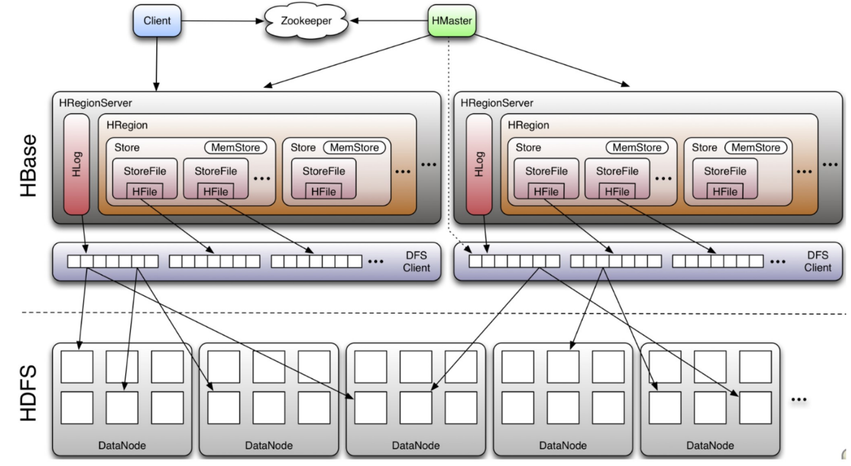

图1 HBase架构图

从图中可以看出Hbase是由Client、Zookeeper、HMaster、HRegionServer、HDFS等几个组件组成，下面来介绍一下几个组件的相关功能：

1. **Client**

（1）使用HBase RPC机制与HMaster和HRegionServer进行通信；

（2）Client与HMaster进行通信进行管理类操作；

（3）Client与HRegionServer进行数据读写类操作；

**2）Zookeeper**

（1）ZooKeeper为HBase集群提供协调服务，它管理着HMaster和HRegionServer的状态(available/alive等)，并且保证集群中只有一个HMaster，会在HMaster宕机时通知给另外一个HMaster，从而HMaster可以实现HMaster之间的故障转移；

（2）实时监控HRegionServer的上线和下线信息，并实时通知给HMaster；

（3）存储HBase的Meta Table(hbase:meta)的位置，Meta Table表存储了集群中所有用户HRegion的位置信息，且不能split；

（4）Zookeeper的引入使得Master不再是单点故障， HMaster虽然可以开启多个，但是不是越多越好。

**3）HMaster（NameNode）**

HMaster 没有单点问题，HBase中可以启动多个HMaster，通过Zookeeper保证总有一个Master在运行。

HMaster主要负责Table和Region的管理工作：

1）管理用户对表的增删改查操作；

2）管理HRegionServer的负载均衡，调整Region分布；

3）Region Split后，负责新Region的分布；

4）在HRegionServer停机后，负责失效HRegionServer上Region 的迁移；

**4）HregionServer(DataNode)**

HregionServer直接对接用户的读写请求，是真正的“干活”的节点。它的功能概括如下：  
 1）管理master为其分配的Region  
 2）处理来自客户端的读写请求  
 3）负责和底层HDFS的交互，存储数据到HDFS  
 4）负责Region变大以后的拆分  
 5）负责Storefile的合并工作

**5）HDFS**

HDFS为Hbase提供最终的底层数据存储服务，同时为HBase提供高可用（Hlog存储在HDFS）的支持，具体功能概括如下：  
 1）提供元数据和表数据的底层分布式存储服务  
 2）数据多副本，保证的高可靠和高可用性

## 1.4 HBase中的角色

### 1.4.1 HMaster

功能

1．监控RegionServer

2．处理RegionServer故障转移

3．处理元数据的变更

4．处理region的分配或转移

5．在空闲时间进行数据的负载均衡

6．通过Zookeeper发布自己的位置给客户端

### 1.4.2 RegionServer

功能

1．负责存储HBase的实际数据

2．处理分配给它的Region

3．刷新缓存到HDFS

4．维护Hlog

5．执行压缩

6．负责处理Region分片

### 1.4.3 Write-Ahead logs

**（1）WAL的持久化级别**

HBase的修改记录：当对HBase读写数据的时候，数据不是直接写进磁盘，它会在内存中保留一段时间（时间以及数据量阈值可以设定）。但把数据保存在内存中可能有更高的概率引起数据丢失，为了解决这个问题，数据会先写在一个叫做Write-Ahead logfile的文件中，然后再写入内存中。所以在RegionServer出现故障的时候，数据可以通过这个日志文件重建。

HBase定义了多个WAL持久化等级，使得用户在数据高可靠和写入性能之间进行权衡。通过设置WAL的持久化等级决定是否开启WAL机制以及WAL的落盘方式。WAL的持久化等级分为如下五个等级：

SKIP_WAL：只写MenStore，不写WAL日志，既关闭WAL。因为只写内存，因此这种方式可以极大地提升写入性能，但RegionServer宕机的时候有可能会丢失部分数据；在实际应用过程中并不建议设置此等级，除非确认不要求数据的可靠性。

ASYNC_WAL：异步将WAL持久化到硬盘，因为是异步操作所以在异常的情况下也有可能丢失少量数据；。

SYNC_WAL：同步将WAL持久化到操作系统缓存，再由操作系统将数据异步持久化到磁盘，需要注意的是，数据只是被写入文件系统中，并没有真正落盘（HDFS Flush策略）。这种场景下RegionServer宕掉并不会丢失数据，当操作系统宕掉会导致部分数据丢失；

FSYNC_WAL：同步将数据写入日志文件并强制落盘。这是最严格的日志写入等级，可以保证数据不会丢失，但是性能相对比较差。

USER_DEFAULT：如果用户没有指定持久化等级，默认HBase使用SYNC_WAL等级持久化数据。

可以选择通过调用下面语句来设置WAL持久化等级。Put、Append、Increment、Delete都是Mutation的子类，所以它们都有setDurability方法：Mutation.setDurability(Durability.SKIP_WAL);

**（2）异步写入WAL**

当进行改动时，比如Put、Delete、Append来到Region的时候会先放在内存中，最后flush到HFile中。但是这些改动在放入region中的Memstore之前就被立刻写入了WAL中。写入的方式是调用HDFS客户端来写入HDFS，也就是说即使只有一个改动，也会调用HDFS接口来同步（sync）WAL数据。

如果不想完全关闭WAL，又不想每次改动都写入WAL，可以选择采用异步的方式来同步WAL。设定方式还是调用setDurability()方法：Mutation.setDurability(Durability.ASYNC_WAL)；这样设定后Region会等到条件满足的时候才把操作写入WAL。这里提到的条件主要指的是时间间隔hbase.regionserver.optionallogflushinterval，默认值是1s。这个时间间隔的意思是HBase间隔多久会把操作从内存写入WAL。

如果使用异步的方式写入WAL的时候出错了怎么办？

出错了是没有任何事务保证的，写入WAL的数据即使写入成功了，如果失败的话也会丢失。如果系统对性能要求极高、对数据一致性要求不高，并且系统的性能瓶颈出现在WAL上的时候，可以考虑使用异步写入WAL。否则，使用默认的配置即可。

**（3）WAL滚动**

WAL一定是一个环状的滚动日志结构，因为这种结构写入效果最高，而且可以保证空间不会持续变大。

WAL的检查间隔由hbase.regionserver.logroll.period定义，默认值为1小时。检查的内容是把当前WAL中的操作跟实际持久化到HDFS上的操作比较，看哪些操作已经被持久化了，被持久化的操作就会被移动到/hbase/oldWALs文件夹内。

一个WAL实例包含有多个WAL文件。WAL文件的最大数量通过hbase.regionserver.maxlogs（默认是32）参数来定义，这个值的大小要怎么定义涉及性能调优，参见WAL的优化。

触发滚动的条件：

一个WAL实例包含的WAL文件数量超过了阀值限定。

当WAL文件所在的块（Block）快要满了。

当WAL所占的空间大于或者等于某个阀值，该阀值的计算公式是：

hbase.regionserver.hlog.blocksize * hbase.regionserver.logroll.multiplier

hbase.regionserver.hlog.blocksize是标定存储系统的块（Block）大小的，如果是基于HDFS的，那么只需要把这个值设定成HDFS的块大小即可。实际上，如果不设定hbase.regionserver.hlog.blocksize，HBase还是会自己去尝试获取这个参数的值。不过，还是建议设定该值。

hbase.regionserver.logroll.multiplier是一个百分比，默认设定成0.95，意思是95%，如果WAL文件所占的空间大于或者等于95%的块大小，则这个WAL文件就会被归档到oldWALs文件夹。

**（4）先写WAL还是先写MemStore?**

在0.94版本之前，Region中的写入顺序是先写WAL再写MemStore，这与WAL的定义也相符。

但在0.94版本中，将这两者的顺序颠倒了，当时颠倒的初衷，是为了使得行锁能够在WAL sync之前先释放，从而可以提升针对单行数据的更新性能。详细问题单，请参考HBASE-4528。

在2.0+版本中，这一行为又被改回去了，原因在于修改了行锁机制以后，发现了一些性能下降，而HBASE-4528中的优化却无法再发挥作用，详情请参考HBASE-15158。改动之后的逻辑也更简洁了。

### 1.4.4 其他组件

**1．Region**

Region是HBase数据管理的基本单位。数据的move，数据的balance，数据的split，都是按照region来进行操作的。region中存储这用户的真实数据，而为了管理这些数据，HBase使用了RegionSever来管理region。一个表中可以包含一个或多个Region，每个Region只能被一个RegionServer提供服务，RegionServer可以同时服务多个Region，来自不同RegionServer上的Region组合成表格的整体逻辑视图。regionServer其实是hbase的服务，部署在一台物理服务器上，region有一点像关系型数据的分区，数据存放在region中，当然region下面还有很多结构，确切来说数据存放在memstore和hfile中。我们访问hbase的时候，先去hbase系统表查找定位这条记录属于哪个region，然后定位到这个region属于哪个服务器，然后就到哪个服务器里面查找对应region中的数据

HBase使用RowKey将表水平切割成多个HRegion，从HMaster的角度，每个HRegion都纪录了它的StartKey和EndKey（第一个HRegion的StartKey为空，最后一个HRegion的EndKey为空），由于RowKey是排序的，因而Client可以通过HMaster快速的定位每个RowKey在哪个HRegion中。

**2．Store**

HFile存储在Store中，一个Store对应HBase表中的一个列族(列簇， Column Family)。

**3．MemStore**

顾名思义，就是内存存储，位于内存中，用来保存当前的数据操作，所以当数据保存在WAL中之后，RegsionServer会在内存中存储键值对。

4．HFile

这是在磁盘上保存原始数据的实际的物理文件，是实际的存储文件。StoreFile是以Hfile的形式存储在HDFS的。

# 第2章 HBase安装

## 2.1 Zookeeper正常部署

首先保证Zookeeper集群的正常部署，并启动之：

[atguigu@hadoop102 zookeeper-3.4.10]$ bin/zkServer.sh start

[atguigu@hadoop103 zookeeper-3.4.10]$ bin/zkServer.sh start

[atguigu@hadoop104 zookeeper-3.4.10]$ bin/zkServer.sh start

## 2.2 Hadoop正常部署

Hadoop集群的正常部署并启动：

[atguigu@hadoop102 hadoop-2.7.2]$ sbin/start-dfs.sh

[atguigu@hadoop103 hadoop-2.7.2]$ sbin/start-yarn.sh

## 2.3 HBase的解压

解压HBase到指定目录：

[atguigu@hadoop102 software]$ tar -zxvf hbase-1.3.1-bin.tar.gz -C /opt/module

## 2.4 HBase的配置文件

修改HBase对应的配置文件。

1）hbase-env.sh修改内容：

export JAVA_HOME=/opt/module/jdk1.8.0_144

export HBASE_MANAGES_ZK=false

JDK1.8需要注释

#export HBASE_MASTER_OPTS。。。。

#export HBASE_REGIONSERVER_OPTS。。。

2）hbase-site.xml修改内容：

|  |
| --- |
| <configuration>  <property>  <name>hbase.rootdir</name>  <value>hdfs://hadoop102:9000/hbase</value>  </property>  <property>  <name>hbase.cluster.distributed</name>  <value>true</value>  </property>  <!-- 0.98后的新变动，之前版本没有.port,默认端口为60000 -->  <property>  <name>hbase.master.port</name>  <value>16000</value>  </property>  <property>  <name>hbase.zookeeper.quorum</name>  <value>hadoop102:2181,hadoop103:2181,hadoop104:2181</value>  </property>  <property>  <name>hbase.zookeeper.property.dataDir</name>  <value>/opt/module/zookeeper-3.4.10/zkData</value>  </property>  </configuration> |

3）regionservers：

|  |
| --- |
| hadoop102  hadoop103  hadoop104 |

4）软连接hadoop配置文件到hbase：

[atguigu@hadoop102 module]$ ln -s /opt/module/hadoop-2.7.2/etc/hadoop/core-site.xml

/opt/module/hbase/conf/core-site.xml

[atguigu@hadoop102 module]$ ln -s /opt/module/hadoop-2.7.2/etc/hadoop/hdfs-site.xml

/opt/module/hbase/conf/hdfs-site.xml

## 2.5 HBase远程发送到其他集群

[atguigu@hadoop102 module]$ xsync hbase/

## 2.6 HBase服务的启动

1．启动方式1

[atguigu@hadoop102 hbase]$ bin/hbase-daemon.sh start master

[atguigu@hadoop102 hbase]$ bin/hbase-daemon.sh start regionserver

提示：如果集群之间的节点时间不同步，会导致regionserver无法启动，抛出ClockOutOfSyncException异常。

修复提示：

a、同步时间服务

请参看帮助文档：《大数据技术之Hadoop入门》

b、属性：hbase.master.maxclockskew设置更大的值

|  |
| --- |
| <property>  <name>hbase.master.maxclockskew</name>  <value>180000</value>  <description>Time difference of regionserver from master</description>  </property> |

2．启动方式2

[atguigu@hadoop102 hbase]$ bin/start-hbase.sh

对应的停止服务：

[atguigu@hadoop102 hbase]$ bin/stop-hbase.sh

## 2.7 查看HBase页面

启动成功后，可以通过“host:port”的方式来访问HBase管理页面，例如：

[http://hadoop102:16010](http://linux01:16010)

# 第3章 HBase Shell操作

## 3.1 基本操作

1．进入HBase客户端命令行

[atguigu@hadoop102 hbase]$ bin/hbase shell

2．查看帮助命令

hbase(main):001:0> help

3．查看当前数据库中有哪些表

hbase(main):002:0> list

## 3.2 表的操作

1．创建表

hbase(main):002:0> create 'student','info'

2．插入数据到表

hbase(main):003:0> put 'student','1001','info:sex','male'

hbase(main):004:0> put 'student','1001','info:age','18'

hbase(main):005:0> put 'student','1002','info:name','Janna'

hbase(main):006:0> put 'student','1002','info:sex','female'

hbase(main):007:0> put 'student','1002','info:age','20'

3．扫描查看表数据

hbase(main):008:0> scan 'student'

hbase(main):009:0> scan 'student',{STARTROW => '1001', STOPROW => '1001'}

hbase(main):010:0> scan 'student',{STARTROW => '1001'}

4．查看表结构

hbase(main):011:0> describe 'student'

5．更新指定字段的数据

hbase(main):012:0> put 'student','1001','info:name','Nick'

hbase(main):013:0> put 'student','1001','info:age','100'

6．查看“指定行”或“指定列族:列”的数据

hbase(main):014:0> get 'student','1001'

hbase(main):015:0> get 'student','1001','info:name'

7．统计表数据行数

hbase(main):021:0> count 'student'

8．删除数据

删除某rowkey的全部数据：

hbase(main):016:0> deleteall 'student','1001'

删除某rowkey的某一列数据：

hbase(main):017:0> delete 'student','1002','info:sex'

9．清空表数据

hbase(main):018:0> truncate 'student'

提示：清空表的操作顺序为先disable，然后再truncate。

10．删除表

首先需要先让该表为disable状态：

hbase(main):019:0> disable 'student'

然后才能drop这个表：

hbase(main):020:0> drop 'student'

提示：如果直接drop表，会报错：ERROR: Table student is enabled. Disable it first.

11．变更表信息

将info列族中的数据存放3个版本：

hbase(main):022:0> alter 'student',{NAME=>'info',VERSIONS=>3}

hbase(main):022:0> get 'student','1001',{COLUMN=>'info:name',VERSIONS=>3}

# 第4章 HBase数据模型

## 4.1 HBase数据模型概述

HBase 是一个稀疏、多维度、有序的映射表。

这张表中每个单元是通过由**行键、列族、列限定符和时间戳**组成的索引来标识的。

每个单元的值是一个未经解释的二进制数组(byte[])，没有数据类型。当用户在表中存储数据时，每一行都有一个唯一的行键和任意多的列。

表的每一行由一个或多个列族组成，一个列族中可以包含任意多个列。

在同一个表模式下，每行所包含的列族是相同的，也就是说，列族的个数与名称都是相同的，但是每一行中的每个列族中列的个数可以不同，如图 1 所示。

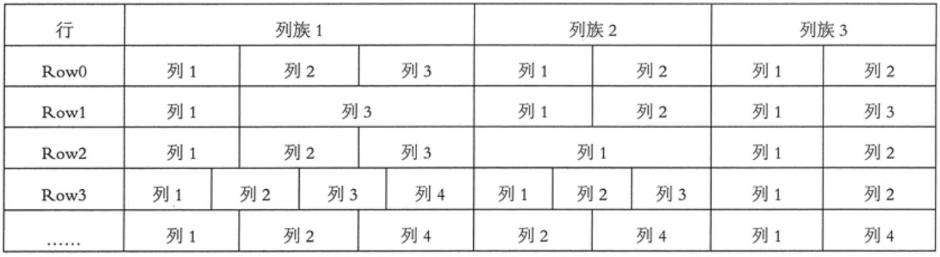

图 1 HBase 数据模型示意

HBase中的同一个列族里面的数据存储在一起，列族支持动态扩展，可以随时添加新的列，无须提前定义列的数量。

所以，尽管表中的每一行会拥有相同的列族，但是可能具有截然不同的列。正因为如此，对于整个映射表的每行数据而言，有些列的值就是空的，所以HBase的表是稀疏的。

HBase执行更新操作时，并不会删除数据旧的版本，而是生成一个新的 版本，原有的版本仍然保留。

用户可以对HBase保留的版本数量进行设置。在查询数据库的时候，用户可以选择获取距离某个时间最近的版本，或者一次获取所有版本。

如果查询的时候不提供时间戳，那么系统就会返回离当前时间最近的那一个版本的数据。

HBase提供了两种数据版本回收方式：一种是**保存数据的最后3个版本**；另一种是**保存最近一段时间内的版本**，如最近一个月。

## 4.2 HBase数据模型基本概念

### 4.2.1 表Table

HBase采用表来组织数据，表由许多行和列组成，列划分为多个列族，相当于Mysql的数据库。

### 4.2.2 行Row

与nosql数据库们一样，RowKey是用来检索记录的主键。访问HBASE table中的行，只有三种方式：

1. 通过单个RowKey访问(get)
2. 通过RowKey的range（正则）(like)
3. 全表扫描(scan)

RowKey行键 (RowKey)可以是任意字符串(最大长度是64KB，实际应用中长度一般为 10-100bytes)，在HBASE内部，RowKey保存为字节数组。存储时，数据按照RowKey的字典序(byte order)排序存储。设计RowKey时，要充分排序存储这个特性，将经常一起读取的行存储放到一起。(位置相关性)

### 4.2.3 列族Column Family

在定义HBase表的时候需要提前设置好列族，表中所有的列都需要组织在列族里面。相当于Mysql的表。

列族一旦确定后，就不能轻易修改，因为它会影响到HBase真实的物理存储结构，但是列族中的列限定符及其对应的值可以动态增删。

表中的每一行都有相同的列族，但是不需要每一行的列族里都有一致的列限定符，所以说是一种稀疏的表结构，这样可以在一定程度上避免数据的冗余。

HBase中的列族是一些列的集合。一个列族的所有列成员都有着相同的前缀，例如，courses:history和courses:math都是列族courses的成员。“:”是列族的分隔符，用来区分前缀和列名。

列族必须在表建立的时候声明，列随时可以新建。

每个column family存储在HDFS上的一个单独文件中，空值不会被保存；

### 4.2.4 列限定符Column Qualifier

列族中的数据通过列限定符来进行映射。列限定符不需要事先定义，也不需要在不同行之间保持一致。列限定符没有特定的数据类型，以二进制字节来存储。

### 4.2.5 列Column

列由列族（Column Family）和列限定符（Column Qualifier）联合标识，由“:”进行间隔，如family:qualifier。

### 4.2.6 单元Cell

由{rowkey, column Family:columu Qualifier, version} 唯一确定的单元。cell中的数据是没有类型的，全部是字节码形式存贮。关键字：无类型、字节码

### 4.2.7 时间戳Time Stamp

HBASE中通过rowkey和columns确定的为一个存贮单元称为cell，每个cell都保存着同一份数据的多个版本。版本通过时间戳来索引。时间戳的类型是64位整型。时间戳可以由HBASE(在数据写入时自动)赋值，此时时间戳是精确到毫秒的当前系统时间。时间戳也可以由客户显式赋值。如果应用程序要避免数据版本冲突，就必须自己生成具有唯一性的时间戳。每个cell中不同版本的数据按照时间倒序排序，即最新的数据排在最前面。

为了避免数据存在过多版本造成的的管理(包括存贮和索引)负担，HBASE提供了两种数据版本回收方式。一是保存数据的最后n个版本，二是保存最近一段时间内的版本（比如最近七天）。用户可以针对每个列族进行设置。

### 4.2.8 命名空间

命名空间的结构:

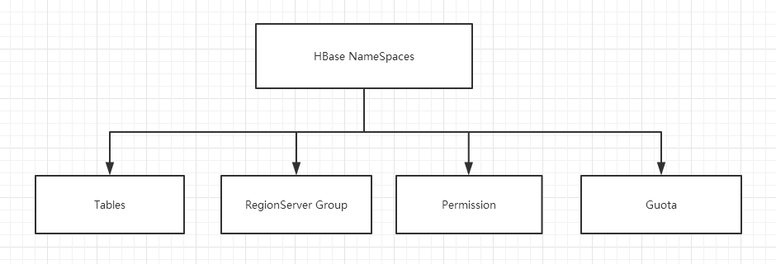

**1) Table**：表，所有的表都是命名空间的成员，即表必属于某个命名空间，如果没有指定，则在default默认的命名空间中。

**2) RegionServer group：**一个命名空间包含了默认的RegionServer Group。

**3) Permission：**权限，命名空间能够让我们来定义访问控制列表ACL（Access Control List）。例如创建表、读取表、删除、更新等等操作。

**4) Quota：**限额，可以强制一个命名空间可包含的region的数量。

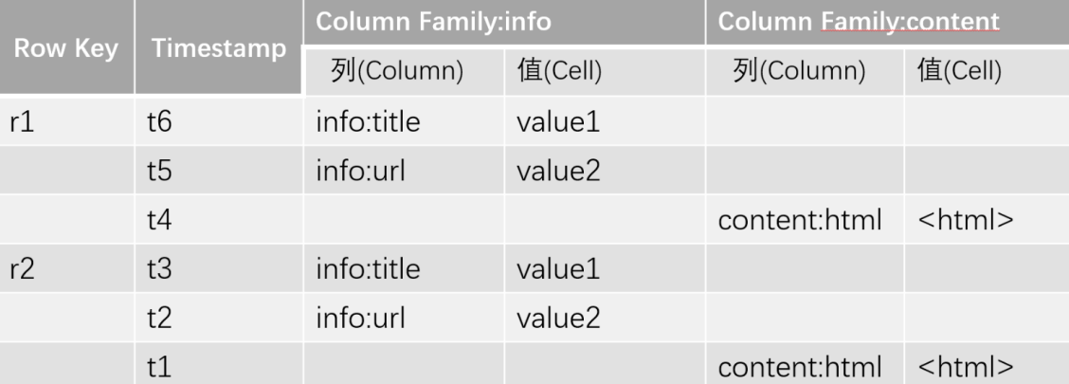

# 第5章 HBase原理

## 5.1 读流程

HBase读数据流程如图3所示：

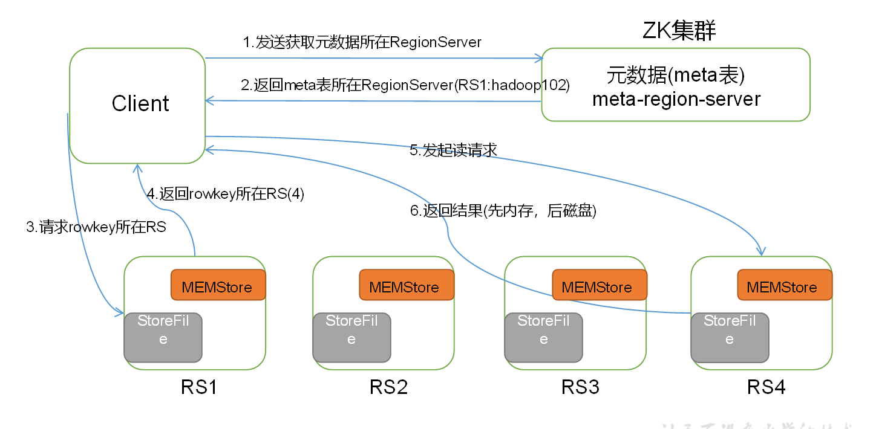

1. Client先访问zookeeper，获取hbase:meta表位于哪个regionServer（meta中存储了用户表的region信息）；

2）访问该regionServer，获取hbase:meta表，根据namespace、表名和rowkey在表中找到该数据位于哪个regionServer的region中，并将该region位置信息和meta表位置信息缓存在客户端的mete cache。

3）与目标regionserver进行通讯；

4）先后在BlockCache（读缓存）、MemStore（写缓存）找数据和StoreFile上查询目标数据，并将查到的所有数据进行合并。此处所有数据是指同一条数据的不同版本（time stamp）或者不同的类型（Put/Delete）。

5）将查询到的数据写入BlockCache

6）将合并后的数据返回给客户端。

## 5.2 写流程

Hbase写流程如图2所示：HLog是一个实现Write Ahead Log的类，即HLog就是WAL

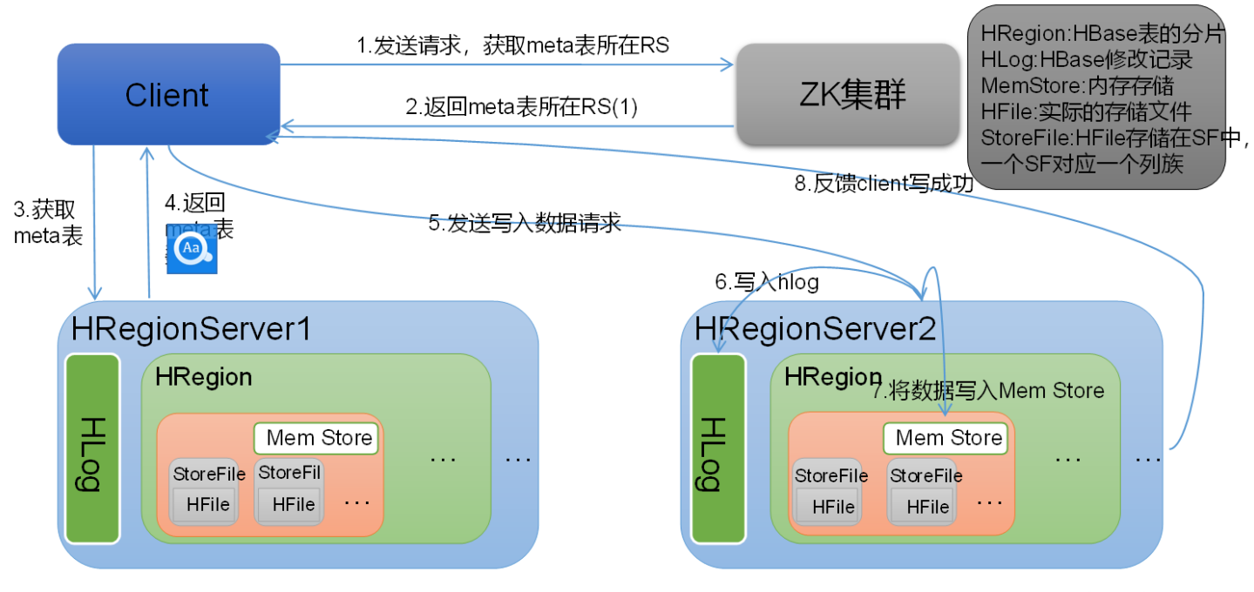

图2 HBase写数据流程

1. Client先访问zookeeper，获取hbase:meta表所在的regionserver，访问该regionserver获取meta表数据  
    2）根据namespace、表名、rowkey和meta表的数据，找到写入数据对应的region信息  
    3）找到对应的region，把数据先写到WAL中（即HLog），然后写到MemStore上  
    4）MemStore达到设置的阈值后则把数据flush成一个磁盘上的StoreFile文件。  
    5）当多个StoreFile文件达到一定的大小后(这个可以称之为小合并，合并数据可以进行设置，必须大于等于2小于10——hbase.hstore.compaction.max和hbase.hstore.compactionThreshold，默认为10和3)，会触发Compact合并操作，合并为一个StoreFile，（这里同时进行版本的合并和数据删除。）  
    6）当Storefile大小超过一定阈值后，会把当前的Region分割为两个（Split）【该阈值通过hbase.hregion.max.filesize设置，默认为10G】，并由HMaster分配到相应的HRegionServer，实现负载均衡。

## 5.3 数据flush过程

1）当写入MemStore的数据达到阈值（默认是128M，老版本是64M），将开启事务，写临时文件，最后存储到HDFS，数据刷成一个StoreFile，如果该Region里的StoreFile过多那么将会触发一次compact（合并）操作，

2）将内存中的数据删除，同时删除HLog中的历史数据；

3）在HLog中做标记点。

## 5.4 数据合并过程

1）当数据块达到一定数量（2块以上10块以下），HMaster触发合并操作，Region将数据块加载到本地，进行合并；

2）当合并的数据超过256M会进行拆分，将拆分后的Region分配给不同的HregionServer管理；

3）当HRegionServer宕机后，将RregionServer上的HLog拆分，然后分配给不同的HRegionServer加载，修改.META文件；

4）注意：HLog会同步到HDFS。

## 5.5 Region拆分策略

### 5.5.1 Region大小考量的因素

1）机器个数多，Region个数少，浪费机器，region数目太少就会妨碍可扩展性，降低并行能力，导致压力不够分散；

2）region小，数目太多就会造成性能下降；

### 5.5.2 Region拆分策略

HRegionServer拆分Region的步骤是，先将该Region下线，然后拆分，将其子Region信息加入到hbase:meta表中，再将他们加入到原本的HRegionServer中，最后汇报Master。

### 5.5.3 配置拆分策略

hbase配置文件中定义全局的拆分策略，设置hbase.regionserver.region.split.policy；也可以在创建和修改表时候指定。

如果想关闭自动拆分改为手动拆分，建议同时修改hbase.hregion.max.filesize和hbase.regionserver.region.split.policy值。如果关闭自动拆分策略需要把 hbase.hregion.max.filesize 设置非常大，再采用手动。

# 第6章 HBase API操作

## 6.1环境准备

新建项目后在pom.xml中添加依赖：

|  |
| --- |
| <dependency>  <groupId>org.apache.hbase</groupId>  <artifactId>hbase-server</artifactId>  <version>1.3.1</version>  </dependency>  <dependency>  <groupId>org.apache.hbase</groupId>  <artifactId>hbase-client</artifactId>  <version>1.3.1</version>  </dependency>  <dependency>  <groupId>jdk.tools</groupId>  <artifactId>jdk.tools</artifactId>  <version>1.8</version>  <scope>system</scope>  <systemPath>${JAVA_HOME}/lib/tools.jar</systemPath>  </dependency> |

## 6.2 HBaseAPI

### 6.2.1 获取Configuration对象

|  |
| --- |
| public static Configuration conf;  static{  //使用HBaseConfiguration的单例方法实例化  conf = HBaseConfiguration.create();  conf.set("hbase.zookeeper.quorum", "192.168.9.102");  conf.set("hbase.zookeeper.property.clientPort", "2181");  } |

### 6.2.2 判断表是否存在

|  |
| --- |
| public static boolean isTableExist(String tableName) throws MasterNotRunningException,ZooKeeperConnectionException, IOException{  //在HBase中管理、访问表需要先创建HBaseAdmin对象  //Connection connection = ConnectionFactory.createConnection(conf);  //HBaseAdmin admin = (HBaseAdmin) connection.getAdmin();  HBaseAdmin admin = new HBaseAdmin(conf);  return admin.tableExists(tableName);  } |

### 6.2.3 创建表

|  |
| --- |
| public static void createTable(String tableName, String... columnFamily) throws MasterNotRunningException, ZooKeeperConnectionException, IOException{  HBaseAdmin admin = new HBaseAdmin(conf);  //判断表是否存在  if(isTableExist(tableName)){  System.out.println("表" + tableName + "已存在");  //System.exit(0);  }else{  //创建表属性对象,表名需要转字节  HTableDescriptor descriptor = new HTableDescriptor(TableName.valueOf(tableName));  //创建多个列族  for(String cf : columnFamily){  descriptor.addFamily(new HColumnDescriptor(cf));  }  //根据对表的配置，创建表  admin.createTable(descriptor);  System.out.println("表" + tableName + "创建成功！");  }  } |

### 6.2.4 删除表

|  |
| --- |
| public static void dropTable(String tableName) throws MasterNotRunningException, ZooKeeperConnectionException, IOException{  HBaseAdmin admin = new HBaseAdmin(conf);  if(isTableExist(tableName)){  admin.disableTable(tableName);  admin.deleteTable(tableName);  System.out.println("表" + tableName + "删除成功！");  }else{  System.out.println("表" + tableName + "不存在！");  }  } |

### 6.2.5 向表中插入数据

|  |
| --- |
| public static void addRowData(String tableName, String rowKey, String columnFamily, String column, String value) throws IOException{  //创建HTable对象  HTable hTable = new HTable(conf, tableName);  //向表中插入数据  Put put = new Put(Bytes.toBytes(rowKey));  //向Put对象中组装数据  put.add(Bytes.toBytes(columnFamily), Bytes.toBytes(column), Bytes.toBytes(value));  hTable.put(put);  hTable.close();  System.out.println("插入数据成功");  } |

### 6.2.6 删除多行数据

|  |
| --- |
| public static void deleteMultiRow(String tableName, String... rows) throws IOException{  HTable hTable = new HTable(conf, tableName);  List<Delete> deleteList = new ArrayList<Delete>();  for(String row : rows){  Delete delete = new Delete(Bytes.toBytes(row));  deleteList.add(delete);  }  hTable.delete(deleteList);  hTable.close();  } |

### 6.2.7 获取所有数据

|  |
| --- |
| public static void getAllRows(String tableName) throws IOException{  HTable hTable = new HTable(conf, tableName);  //得到用于扫描region的对象  Scan scan = new Scan();  //使用HTable得到resultcanner实现类的对象  ResultScanner resultScanner = hTable.getScanner(scan);  for(Result result : resultScanner){  Cell[] cells = result.rawCells();  for(Cell cell : cells){  //得到rowkey  System.out.println("行键:" + Bytes.toString(CellUtil.cloneRow(cell)));  //得到列族  System.out.println("列族" + Bytes.toString(CellUtil.cloneFamily(cell)));  System.out.println("列:" + Bytes.toString(CellUtil.cloneQualifier(cell)));  System.out.println("值:" + Bytes.toString(CellUtil.cloneValue(cell)));  }  }  } |

### 6.2.8 获取某一行数据

|  |
| --- |
| public static void getRow(String tableName, String rowKey) throws IOException{  HTable table = new HTable(conf, tableName);  Get get = new Get(Bytes.toBytes(rowKey));  //get.setMaxVersions();显示所有版本  //get.setTimeStamp();显示指定时间戳的版本  Result result = table.get(get);  for(Cell cell : result.rawCells()){  System.out.println("行键:" + Bytes.toString(result.getRow()));  System.out.println("列族" + Bytes.toString(CellUtil.cloneFamily(cell)));  System.out.println("列:" + Bytes.toString(CellUtil.cloneQualifier(cell)));  System.out.println("值:" + Bytes.toString(CellUtil.cloneValue(cell)));  System.out.println("时间戳:" + cell.getTimestamp());  }  } |

### 6.2.9 获取某一行指定“列族:列”的数据

|  |
| --- |
| public static void getRowQualifier(String tableName, String rowKey, String family, String  qualifier) throws IOException{  HTable table = new HTable(conf, tableName);  Get get = new Get(Bytes.toBytes(rowKey));  get.addColumn(Bytes.toBytes(family), Bytes.toBytes(qualifier));  Result result = table.get(get);  for(Cell cell : result.rawCells()){  System.out.println("行键:" + Bytes.toString(result.getRow()));  System.out.println("列族" + Bytes.toString(CellUtil.cloneFamily(cell)));  System.out.println("列:" + Bytes.toString(CellUtil.cloneQualifier(cell)));  System.out.println("值:" + Bytes.toString(CellUtil.cloneValue(cell)));  }  } |

## 6.3 MapReduce

通过HBase的相关JavaAPI，我们可以实现伴随HBase操作的MapReduce过程，比如使用MapReduce将数据从本地文件系统导入到HBase的表中，比如我们从HBase中读取一些原始数据后使用MapReduce做数据分析。

### 6.3.1 官方HBase-MapReduce

1．查看HBase的MapReduce任务的执行

$ bin/hbase mapredcp

2．环境变量的导入

（1）执行环境变量的导入（临时生效，在命令行执行下述操作）

$ export HBASE_HOME=/opt/module/hbase-1.3.1

$ export HADOOP_HOME=/opt/module/hadoop-2.7.2

$ export HADOOP_CLASSPATH=`${HBASE_HOME}/bin/hbase mapredcp`

（2）永久生效：在/etc/profile配置

export HBASE_HOME=/opt/module/hbase-1.3.1

export HADOOP_HOME=/opt/module/hadoop-2.7.2

并在hadoop-env.sh中配置：（注意：在for循环之后配）

export HADOOP_CLASSPATH=$HADOOP_CLASSPATH:/opt/module/hbase/lib/*

3．运行官方的MapReduce任务

-- 案例一：统计Student表中有多少行数据

$ /opt/module/hadoop-2.7.2/bin/yarn jar lib/hbase-server-1.3.1.jar rowcounter student

-- 案例二：使用MapReduce将本地数据导入到HBase

1）在本地创建一个tsv格式的文件：fruit.tsv

|  |
| --- |
| 1001 Apple Red  1002 Pear Yellow  1003 Pineapple Yellow |

2）创建HBase表

hbase(main):001:0> create 'fruit','info'

3）在HDFS中创建input_fruit文件夹并上传fruit.tsv文件

$ /opt/module/hadoop-2.7.2/bin/hdfs dfs -mkdir /input_fruit/

$ /opt/module/hadoop-2.7.2/bin/hdfs dfs -put fruit.tsv /input_fruit/

1. 执行MapReduce到HBase的fruit表中

$ /opt/module/hadoop-2.7.2/bin/yarn jar lib/hbase-server-1.3.1.jar importtsv \

-Dimporttsv.columns=HBASE_ROW_KEY,info:name,info:color fruit \

hdfs://hadoop102:9000/input_fruit

1. 使用scan命令查看导入后的结果

hbase(main):001:0> scan ‘fruit’

### 6.3.2 自定义HBase-MapReduce1

目标：将fruit表中的一部分数据，通过MR迁入到fruit_mr表中。

分步实现：

1．构建ReadFruitMapper类，用于读取fruit表中的数据

|  |
| --- |
| import java.io.IOException;  import org.apache.hadoop.hbase.Cell;  import org.apache.hadoop.hbase.CellUtil;  import org.apache.hadoop.hbase.client.Put;  import org.apache.hadoop.hbase.client.Result;  import org.apache.hadoop.hbase.io.ImmutableBytesWritable;  import org.apache.hadoop.hbase.mapreduce.TableMapper;  import org.apache.hadoop.hbase.util.Bytes;  public class ReadFruitMapper extends TableMapper<ImmutableBytesWritable, Put> {  @Override  protected void map(ImmutableBytesWritable key, Result value, Context context)  throws IOException, InterruptedException {  //将fruit的name和color提取出来，相当于将每一行数据读取出来放入到Put对象中。  Put put = new Put(key.get());  //遍历添加column行  for(Cell cell: value.rawCells()){  //添加/克隆列族:info  if("info".equals(Bytes.toString(CellUtil.cloneFamily(cell)))){  //添加/克隆列：name  if("name".equals(Bytes.toString(CellUtil.cloneQualifier(cell)))){  //将该列cell加入到put对象中  put.add(cell);  //添加/克隆列:color  }else if("color".equals(Bytes.toString(CellUtil.cloneQualifier(cell)))){  //向该列cell加入到put对象中  put.add(cell);  }  }  }  //将从fruit读取到的每行数据写入到context中作为map的输出  context.write(key, put);  }  } |

2． 构建WriteFruitMRReducer类，用于将读取到的fruit表中的数据写入到fruit_mr表中

|  |
| --- |
| package com.atguigu.hbase_mr;  import java.io.IOException;  import org.apache.hadoop.hbase.client.Put;  import org.apache.hadoop.hbase.io.ImmutableBytesWritable;  import org.apache.hadoop.hbase.mapreduce.TableReducer;  import org.apache.hadoop.io.NullWritable;  public class WriteFruitMRReducer extends TableReducer<ImmutableBytesWritable, Put, NullWritable> {  @Override  protected void reduce(ImmutableBytesWritable key, Iterable<Put> values, Context context)  throws IOException, InterruptedException {  //读出来的每一行数据写入到fruit_mr表中  for(Put put: values){  context.write(NullWritable.get(), put);  }  }  } |

3．构建Fruit2FruitMRRunner extends Configured implements Tool用于组装运行Job任务

|  |
| --- |
| //组装Job  public int run(String[] args) throws Exception {  //得到Configuration  Configuration conf = this.getConf();  //创建Job任务  Job job = Job.getInstance(conf, this.getClass().getSimpleName());  job.setJarByClass(Fruit2FruitMRRunner.class);  //配置Job  Scan scan = new Scan();  scan.setCacheBlocks(false);  scan.setCaching(500);  //设置Mapper，注意导入的是mapreduce包下的，不是mapred包下的，后者是老版本  TableMapReduceUtil.initTableMapperJob(  "fruit", //数据源的表名  scan, //scan扫描控制器  ReadFruitMapper.class,//设置Mapper类  ImmutableBytesWritable.class,//设置Mapper输出key类型  Put.class,//设置Mapper输出value值类型  job//设置给哪个JOB  );  //设置Reducer  TableMapReduceUtil.initTableReducerJob("fruit_mr", WriteFruitMRReducer.class, job);  //设置Reduce数量，最少1个  job.setNumReduceTasks(1);  boolean isSuccess = job.waitForCompletion(true);  if(!isSuccess){  throw new IOException("Job running with error");  }  return isSuccess ? 0 : 1;  } |

4．主函数中调用运行该Job任务

|  |
| --- |
| public static void main( String[] args ) throws Exception{  Configuration conf = HBaseConfiguration.create();  int status = ToolRunner.run(conf, new Fruit2FruitMRRunner(), args);  System.exit(status);  } |

5．打包运行任务

$ /opt/module/hadoop-2.7.2/bin/yarn jar ~/softwares/jars/hbase-0.0.1-SNAPSHOT.jar

com.z.hbase.mr1.Fruit2FruitMRRunner

提示：运行任务前，如果待数据导入的表不存在，则需要提前创建。

提示：maven打包命令：-P local clean package或-P dev clean package install（将第三方jar包一同打包，需要插件：maven-shade-plugin）

### 6.3.3 自定义HBase-MapReduce2

目标：实现将HDFS中的数据写入到HBase表中。

分步实现：

1．构建ReadFruitFromHDFSMapper于读取HDFS中的文件数据

|  |
| --- |
| package com.atguigu;  import java.io.IOException;  import org.apache.hadoop.hbase.client.Put;  import org.apache.hadoop.hbase.io.ImmutableBytesWritable;  import org.apache.hadoop.hbase.util.Bytes;  import org.apache.hadoop.io.LongWritable;  import org.apache.hadoop.io.Text;  import org.apache.hadoop.mapreduce.Mapper;  public class ReadFruitFromHDFSMapper extends Mapper<LongWritable, Text, ImmutableBytesWritable, Put> {  @Override  protected void map(LongWritable key, Text value, Context context) throws IOException, InterruptedException {  //从HDFS中读取的数据  String lineValue = value.toString();  //读取出来的每行数据使用\t进行分割，存于String数组  String[] values = lineValue.split("\t");    //根据数据中值的含义取值  String rowKey = values[0];  String name = values[1];  String color = values[2];    //初始化rowKey  ImmutableBytesWritable rowKeyWritable = new ImmutableBytesWritable(Bytes.toBytes(rowKey));    //初始化put对象  Put put = new Put(Bytes.toBytes(rowKey));    //参数分别:列族、列、值  put.add(Bytes.toBytes("info"), Bytes.toBytes("name"), Bytes.toBytes(name));  put.add(Bytes.toBytes("info"), Bytes.toBytes("color"), Bytes.toBytes(color));    context.write(rowKeyWritable, put);  }  } |

2．构建WriteFruitMRFromTxtReducer类

|  |
| --- |
| package com.z.hbase.mr2;  import java.io.IOException;  import org.apache.hadoop.hbase.client.Put;  import org.apache.hadoop.hbase.io.ImmutableBytesWritable;  import org.apache.hadoop.hbase.mapreduce.TableReducer;  import org.apache.hadoop.io.NullWritable;  public class WriteFruitMRFromTxtReducer extends TableReducer<ImmutableBytesWritable, Put, NullWritable> {  @Override  protected void reduce(ImmutableBytesWritable key, Iterable<Put> values, Context context) throws IOException, InterruptedException {  //读出来的每一行数据写入到fruit_hdfs表中  for(Put put: values){  context.write(NullWritable.get(), put);  }  }  } |

3．创建Txt2FruitRunner组装Job

|  |
| --- |
| public int run(String[] args) throws Exception {  //得到Configuration  Configuration conf = this.getConf();  //创建Job任务  Job job = Job.getInstance(conf, this.getClass().getSimpleName());  job.setJarByClass(Txt2FruitRunner.class);  Path inPath = new Path("hdfs://hadoop102:9000/input_fruit/fruit.tsv");  FileInputFormat.addInputPath(job, inPath);  //设置Mapper  job.setMapperClass(ReadFruitFromHDFSMapper.class);  job.setMapOutputKeyClass(ImmutableBytesWritable.class);  job.setMapOutputValueClass(Put.class);  //设置Reducer  TableMapReduceUtil.initTableReducerJob("fruit_mr", WriteFruitMRFromTxtReducer.class, job);  //设置Reduce数量，最少1个  job.setNumReduceTasks(1);  boolean isSuccess = job.waitForCompletion(true);  if(!isSuccess){  throw new IOException("Job running with error");  }  return isSuccess ? 0 : 1;  } |

4．调用执行Job

|  |
| --- |
| public static void main(String[] args) throws Exception {  Configuration conf = HBaseConfiguration.create();  int status = ToolRunner.run(conf, new Txt2FruitRunner(), args);  System.exit(status);  } |

5．打包运行

$ /opt/module/hadoop-2.7.2/bin/yarn jar hbase-0.0.1-SNAPSHOT.jar com.atguigu.hbase.mr2.Txt2FruitRunner

提示：运行任务前，如果待数据导入的表不存在，则需要提前创建之。

提示：maven打包命令：-P local clean package或-P dev clean package install（将第三方jar包一同打包，需要插件：maven-shade-plugin）

## 6.4与Hive的集成

### 6.4.1 HBase与Hive的对比

1．Hive

(1) 数据仓库

Hive的本质相当于将HDFS中已经存储的文件在Mysql中做了一个双射关系，以方便使用HQL去管理查询。

(2) 用于数据分析、清洗

Hive适用于离线的数据分析和清洗，延迟较高。

(3) 基于HDFS、MapReduce

Hive存储的数据依旧在DataNode上，编写的HQL语句终将是转换为MapReduce代码执行。

2．HBase

(1) 数据库

是一种面向列存储的非关系型数据库。

(2) 用于存储结构化和非结构化的数据

适用于单表非关系型数据的存储，不适合做关联查询，类似JOIN等操作。

(3) 基于HDFS

数据持久化存储的体现形式是Hfile，存放于DataNode中，被ResionServer以region的形式进行管理。

(4) 延迟较低，接入在线业务使用

面对大量的企业数据，HBase可以直线单表大量数据的存储，同时提供了高效的数据访问速度。

### 6.4.2 HBase与Hive集成使用

尖叫提示：HBase与Hive的集成在最新的两个版本中无法兼容。所以，我们只能含着泪勇敢的重新编译：hive-hbase-handler-1.2.2.jar！！好气！！

环境准备

因为我们后续可能会在操作Hive的同时对HBase也会产生影响，所以Hive需要持有操作HBase的Jar，那么接下来拷贝Hive所依赖的Jar包（或者使用软连接的形式）。

|  |
| --- |
| export HBASE_HOME=/opt/module/hbase  export HIVE_HOME=/opt/module/hive  ln -s $HBASE_HOME/lib/hbase-common-1.3.1.jar $HIVE_HOME/lib/hbase-common-1.3.1.jar  ln -s $HBASE_HOME/lib/hbase-server-1.3.1.jar $HIVE_HOME/lib/hbase-server-1.3.1.jar  ln -s $HBASE_HOME/lib/hbase-client-1.3.1.jar $HIVE_HOME/lib/hbase-client-1.3.1.jar  ln -s $HBASE_HOME/lib/hbase-protocol-1.3.1.jar $HIVE_HOME/lib/hbase-protocol-1.3.1.jar  ln -s $HBASE_HOME/lib/hbase-it-1.3.1.jar $HIVE_HOME/lib/hbase-it-1.3.1.jar  ln -s $HBASE_HOME/lib/htrace-core-3.1.0-incubating.jar $HIVE_HOME/lib/htrace-core-3.1.0-incubating.jar  ln -s $HBASE_HOME/lib/hbase-hadoop2-compat-1.3.1.jar $HIVE_HOME/lib/hbase-hadoop2-compat-1.3.1.jar  ln -s $HBASE_HOME/lib/hbase-hadoop-compat-1.3.1.jar $HIVE_HOME/lib/hbase-hadoop-compat-1.3.1.jar |

同时在hive-site.xml中修改zookeeper的属性，如下：

|  |
| --- |
| <property>  <name>hive.zookeeper.quorum</name>  <value>hadoop102,hadoop103,hadoop104</value>  <description>The list of ZooKeeper servers to talk to. This is only needed for read/write locks.</description>  </property>  <property>  <name>hive.zookeeper.client.port</name>  <value>2181</value>  <description>The port of ZooKeeper servers to talk to. This is only needed for read/write locks.</description>  </property> |

1．案例一

目标：建立Hive表，关联HBase表，插入数据到Hive表的同时能够影响HBase表。

分步实现：

(1) 在Hive中创建表同时关联HBase

|  |
| --- |
| CREATE TABLE hive_hbase_emp_table(  empno int,  ename string,  job string,  mgr int,  hiredate string,  sal double,  comm double,  deptno int)  STORED BY 'org.apache.hadoop.hive.hbase.HBaseStorageHandler'  WITH SERDEPROPERTIES ("hbase.columns.mapping" = ":key,info:ename,info:job,info:mgr,info:hiredate,info:sal,info:comm,info:deptno")  TBLPROPERTIES ("hbase.table.name" = "hbase_emp_table"); |

提示：完成之后，可以分别进入Hive和HBase查看，都生成了对应的表

(2) 在Hive中创建临时中间表，用于load文件中的数据

提示：不能将数据直接load进Hive所关联HBase的那张表中

|  |
| --- |
| CREATE TABLE emp(  empno int,  ename string,  job string,  mgr int,  hiredate string,  sal double,  comm double,  deptno int)  row format delimited fields terminated by '\t'; |

(3) 向Hive中间表中load数据

|  |
| --- |
| hive> load data local inpath '/home/admin/softwares/data/emp.txt' into table emp; |

(4) 通过insert命令将中间表中的数据导入到Hive关联HBase的那张表中

|  |
| --- |
| hive> insert into table hive_hbase_emp_table select * from emp; |

(5) 查看Hive以及关联的HBase表中是否已经成功的同步插入了数据

Hive：

|  |
| --- |
| hive> select * from hive_hbase_emp_table; |

HBase：

|  |
| --- |
| hbase> scan ‘hbase_emp_table’ |

2．案例二

目标：在HBase中已经存储了某一张表hbase_emp_table，然后在Hive中创建一个外部表来关联HBase中的hbase_emp_table这张表，使之可以借助Hive来分析HBase这张表中的数据。

注：该案例2紧跟案例1的脚步，所以完成此案例前，请先完成案例1。

分步实现：

(1) 在Hive中创建外部表

|  |
| --- |
| CREATE EXTERNAL TABLE relevance_hbase_emp(  empno int,  ename string,  job string,  mgr int,  hiredate string,  sal double,  comm double,  deptno int)  STORED BY  'org.apache.hadoop.hive.hbase.HBaseStorageHandler'  WITH SERDEPROPERTIES ("hbase.columns.mapping" =  ":key,info:ename,info:job,info:mgr,info:hiredate,info:sal,info:comm,info:deptno")  TBLPROPERTIES ("hbase.table.name" = "hbase_emp_table"); |

(2) 关联后就可以使用Hive函数进行一些分析操作了

|  |
| --- |
| hive (default)> select * from relevance_hbase_emp; |

## 6.5 Hbase的Filter

HBase的基本API包括增、删、改、查等。增、删都是相对简单的操作，与传统的RDBMS相比，这里的查询操作略显苍白，只能根据特性的行键进行查询（Get）或者根据行键的范围来查询（Scan）。HBase不仅提供了这些简单的查询，而且提供了更加高级的 过滤器（Filter）来查询。

所有的过滤器都在服务端生效，叫做谓语下推 (predicate push down)，这样可以保证被过滤掉的数据不会被传送到客户端。

注意：基于字符串的比较器，如RegexStringComparator和SubstringComparator，比基于字节的比较器更慢，更消耗资源。因为每次比较时它们都需要将给定的值转化为String，截取字符串子串和正则式的处理也需要花费额外的时间。HBase提供了很多预装的过滤器。

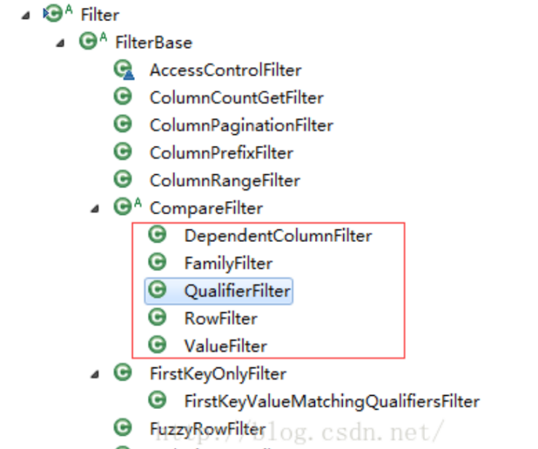

### 6.5.1 SingleColumnValueFilter

此筛选器用于根据值筛选单元格。它需要一个@link comparefilter.compareop运算符（等于、大于、不等于等），以及byte[]值或可比的。大体含义: 使用单个列的值进行比较(设置比较器)通过比较器来返回满足条件的整行数据

比较器是来自于org.apache.hadoop.hbase.filter.CompareFilter类的org.apache.hadoop.hbase.filter.CompareFilter.CompareOp枚举类型，其中枚举值如下:

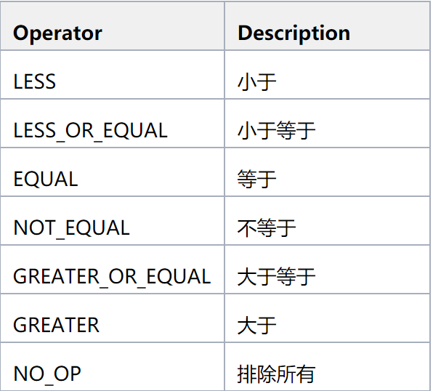

添加测试数据

1）创建表

public void createTable()throws Exception{

// 获取连接

Connection conn = ConnectionFactory.createConnection(conf);

// 创建hbase表的DDL管理对象

HBaseAdmin admin = (HBaseAdmin)conn.getAdmin();

// 创建表的描述器，描述一下这个表示什么样的(主要设置列族信息)

HTableDescriptor desc = new HTableDescriptor(mytable);

HColumnDescriptor cf1 = new HColumnDescriptor(Bytes.toBytes("cf1"));

HColumnDescriptor cf2 = new HColumnDescriptor(Bytes.toBytes("cf2"));

HColumnDescriptor cf3 = new HColumnDescriptor(Bytes.toBytes("cf3"));

// 添加列族 hbase的表进行创建的时候必须有两个数据，已知表名和列族名

desc.addFamily(cf1);

desc.addFamily(cf2);

desc.addFamily(cf3);

// 添加表的时候会判断一下这个表是否存在

if(admin.tableExists(mytable)){

// 下线表

admin.disableTable(mytable);

// 删除表

admin.deleteTable(mytable);

System.out.println("The Old Table is deleted!");

}

// 创建表

admin.createTable(desc);

System.out.println("The New Table is created!");

// 释放资源

if(null != admin){

admin.close();

}

if(null != conn){

conn.close();

}

System.out.println("The Conn is closed!");

}

2）添加测试数据

package com.hnxy.test;

import java.util.ArrayList;

import java.util.List;

import org.apache.hadoop.conf.Configuration;

import org.apache.hadoop.hbase.HBaseConfiguration;

import org.apache.hadoop.hbase.HColumnDescriptor;

import org.apache.hadoop.hbase.HTableDescriptor;

import org.apache.hadoop.hbase.TableName;

import org.apache.hadoop.hbase.client.Connection;

import org.apache.hadoop.hbase.client.ConnectionFactory;

import org.apache.hadoop.hbase.client.HBaseAdmin;

import org.apache.hadoop.hbase.client.HTable;

import org.apache.hadoop.hbase.client.Put;

import org.apache.hadoop.hbase.util.Bytes;

import org.junit.Test;

/**

* 创建表的测试类

*/

public class HbaseDDLTest {

// 定义我们需要的属性

// 获取配置文件数据

private static Configuration conf = HBaseConfiguration.create();

// 定义我们要操作的表的名称

private static TableName mytable = TableName.valueOf("myns1:table3");

@Test

public void putSomeDatasToTable() throws Exception {

// 获取Hbase的连接对象

Connection conn = ConnectionFactory.createConnection(conf);

// 根据表名获取Hbase表对象

HTable table = (HTable) conn.getTable(mytable);

// 开始保存数据

Put row1 = new Put(Bytes.toBytes("row1")); // 定义rowkey

// 设置这行的数据 列族 列 值

row1.addColumn(Bytes.toBytes("cf1"), Bytes.toBytes("name"), Bytes.toBytes("孙建国"));

row1.addColumn(Bytes.toBytes("cf1"), Bytes.toBytes("idcard"), Bytes.toBytes("110102197806055632"));

row1.addColumn(Bytes.toBytes("cf1"), Bytes.toBytes("age"), Bytes.toBytes("41"));

row1.addColumn(Bytes.toBytes("cf1"), Bytes.toBytes("job"), Bytes.toBytes("个体"));

Put row2 = new Put(Bytes.toBytes("row2")); // 定义rowkey

// 设置这行的数据 列族 列 值

row2.addColumn(Bytes.toBytes("cf1"), Bytes.toBytes("name"), Bytes.toBytes("王小花"));

row2.addColumn(Bytes.toBytes("cf1"), Bytes.toBytes("idcard"), Bytes.toBytes("430101199507235569"));

row2.addColumn(Bytes.toBytes("cf1"), Bytes.toBytes("age"), Bytes.toBytes("34"));

row2.addColumn(Bytes.toBytes("cf1"), Bytes.toBytes("job"), Bytes.toBytes("学生"));

Put row3 = new Put(Bytes.toBytes("row3")); // 定义rowkey

// 设置这行的数据 列族 列 值

row3.addColumn(Bytes.toBytes("cf1"), Bytes.toBytes("name"), Bytes.toBytes("赵佳佳"));

row3.addColumn(Bytes.toBytes("cf1"), Bytes.toBytes("idcard"), Bytes.toBytes("130102199311251125"));

row3.addColumn(Bytes.toBytes("cf1"), Bytes.toBytes("age"), Bytes.toBytes("19"));

row3.addColumn(Bytes.toBytes("cf1"), Bytes.toBytes("job"), Bytes.toBytes("学生"));

Put row4 = new Put(Bytes.toBytes("row4")); // 定义rowkey

// 设置这行的数据 列族 列 值

row4.addColumn(Bytes.toBytes("cf1"), Bytes.toBytes("name"), Bytes.toBytes("赵文明"));

row4.addColumn(Bytes.toBytes("cf1"), Bytes.toBytes("idcard"), Bytes.toBytes("130102199012205680"));

row4.addColumn(Bytes.toBytes("cf1"), Bytes.toBytes("age"), Bytes.toBytes("25"));

row4.addColumn(Bytes.toBytes("cf1"), Bytes.toBytes("job"), Bytes.toBytes("公务员"));

// 开始保存数据

Put row5 = new Put(Bytes.toBytes("row1")); // 定义rowkey

// 设置这行的数据 列族 列 值

row5.addColumn(Bytes.toBytes("cf2"), Bytes.toBytes("name"), Bytes.toBytes("孙建国"));

row5.addColumn(Bytes.toBytes("cf2"), Bytes.toBytes("birthday"), Bytes.toBytes("1988-08-19"));

row5.addColumn(Bytes.toBytes("cf2"), Bytes.toBytes("sex"), Bytes.toBytes("1"));

row5.addColumn(Bytes.toBytes("cf2"), Bytes.toBytes("np"), Bytes.toBytes("北京市"));

Put row6 = new Put(Bytes.toBytes("row2")); // 定义rowkey

// 设置这行的数据 列族 列 值

row6.addColumn(Bytes.toBytes("cf2"), Bytes.toBytes("name"), Bytes.toBytes("王小花"));

row6.addColumn(Bytes.toBytes("cf2"), Bytes.toBytes("birthday"), Bytes.toBytes("1996-04-12"));

row6.addColumn(Bytes.toBytes("cf2"), Bytes.toBytes("sex"), Bytes.toBytes("0"));

row6.addColumn(Bytes.toBytes("cf2"), Bytes.toBytes("np"), Bytes.toBytes("湖南省"));

Put row7 = new Put(Bytes.toBytes("row3")); // 定义rowkey

// 设置这行的数据 列族 列 值

row7.addColumn(Bytes.toBytes("cf2"), Bytes.toBytes("name"), Bytes.toBytes("赵佳佳"));

row7.addColumn(Bytes.toBytes("cf2"), Bytes.toBytes("birthday"), Bytes.toBytes("1993-11-25"));

row7.addColumn(Bytes.toBytes("cf2"), Bytes.toBytes("sex"), Bytes.toBytes("0"));

row7.addColumn(Bytes.toBytes("cf2"), Bytes.toBytes("np"), Bytes.toBytes("河北省"));

Put row8 = new Put(Bytes.toBytes("row4")); // 定义rowkey

// 设置这行的数据 列族 列 值

row8.addColumn(Bytes.toBytes("cf2"), Bytes.toBytes("name"), Bytes.toBytes("赵文明"));

row8.addColumn(Bytes.toBytes("cf2"), Bytes.toBytes("birthday"), Bytes.toBytes("1990-12-20"));

row8.addColumn(Bytes.toBytes("cf2"), Bytes.toBytes("sex"), Bytes.toBytes("1"));

row8.addColumn(Bytes.toBytes("cf2"), Bytes.toBytes("np"), Bytes.toBytes("河北省"));

// 批量保存

List<Put> rows = new ArrayList<Put>();

rows.add(row1);

rows.add(row2);

rows.add(row3);

rows.add(row4);

rows.add(row5);

rows.add(row6);

rows.add(row7);

rows.add(row8);

// 添加数据

table.put(rows);

System.out.println("msg : Datas is Inserted!");

// 释放资源

if (null != table) {

table.close();

}

if (null != conn) {

conn.close();

}

}

}

基础用法与步骤

步骤：

1）创建SingleColumnValueFilter

2）给filter设置过滤

默认是按照二进制进行比较

package com.hnxy.hbase;

import org.apache.hadoop.conf.Configuration;

import org.apache.hadoop.hbase.Cell;

import org.apache.hadoop.hbase.CellUtil;

import org.apache.hadoop.hbase.HBaseConfiguration;

import org.apache.hadoop.hbase.TableName;

import org.apache.hadoop.hbase.client.Connection;

import org.apache.hadoop.hbase.client.ConnectionFactory;

import org.apache.hadoop.hbase.client.HTable;

import org.apache.hadoop.hbase.client.Result;

import org.apache.hadoop.hbase.client.ResultScanner;

import org.apache.hadoop.hbase.client.Scan;

import org.apache.hadoop.hbase.filter.CompareFilter.CompareOp;

import org.apache.hadoop.hbase.filter.SingleColumnValueFilter;

import org.apache.hadoop.hbase.util.Bytes;

import org.junit.Test;

public class HbaseTest1 {

// 定义配置对象

private static Configuration conf = HBaseConfiguration.create();

// 定义表名

private static TableName tablename = TableName.valueOf("myns1:table5");

/* 按条件查询 */

@Test

public void queryTableWithFilter()throws Exception{

// 获取数据库连接

Connection conn = ConnectionFactory.createConnection(conf);

// 获取要查询的表

HTable table5 = (HTable)conn.getTable(tablename);

// 封装批量查询条件

Scan scan = new Scan();

// 根据给定的列族 列 值 和对比条件来进行条件筛选

// 参数分别为 列族 列 对比条件 值

// 一行中有一个满足条件的则整行所有列都返回，（当filter.setFilterIfMissing(true)时才生效）

SingleColumnValueFilter scvf = new SingleColumnValueFilter(Bytes.toBytes("cf1"), Bytes.toBytes("name"), CompareOp.EQUAL, Bytes.toBytes("赵文明"));

//如果一行有匹配的条件，但是没有匹配上数据，或整行都没有对应的匹配条件，设置是否返回数据，为true就是不返回

scvf.setFilterIfMissing(true);

// 封装查询条件

scan.setFilter(scvf);

// 获取结果

ResultScanner scanner = table5.getScanner(scan);

// 遍历数据

Cell[] cells = null;

for (Result result : scanner) {

cells = result.rawCells();

for (Cell cell : cells) {

// 打印数据

System.out.print("列族 : " + new String(CellUtil.cloneFamily(cell)) + "\t");

System.out.print("列: " + new String(CellUtil.cloneQualifier(cell)) + "\t");

System.out.print("值 : " + new String(CellUtil.cloneValue(cell)) + "\t");

System.out.print("版本时间戳 : " + cell.getTimestamp() + "\t\n");

}

}

System.out.println("msg : Datas is queryed!");

// 释放资源

if(null != scanner){

scanner.close();

}

if(null != table5){

table5.close();

}

if(null != conn){

conn.close();

}

}

}

Shell写法：

scan '命名空间:表名',{ FILTER =>"SingleColumnValueFilter('列族','列限定符',=,'binary:要查询的值',true,true)"} true 如果没查询到 返回 null true 获取最新版本数据

### 6.5.2 RegexStringComparator 正则比较器

此比较器与CompareFilter实现（如RowFilter、Qualifier Filter和ValueFilter）一起使用，用于基于给定列的值进行筛选。使用它来测试给定的正则表达式是否与列中的单元格值匹配。

步骤：

1）创建ByteArrayComparable子类的正则类RegexStringComparator

2）创建SingleColumnValueFilter

3）给filter设置过滤

package com.hnxy.hbase;

import org.apache.hadoop.conf.Configuration;

import org.apache.hadoop.hbase.Cell;

import org.apache.hadoop.hbase.CellUtil;

import org.apache.hadoop.hbase.HBaseConfiguration;

import org.apache.hadoop.hbase.TableName;

import org.apache.hadoop.hbase.client.Connection;

import org.apache.hadoop.hbase.client.ConnectionFactory;

import org.apache.hadoop.hbase.client.HTable;

import org.apache.hadoop.hbase.client.Result;

import org.apache.hadoop.hbase.client.ResultScanner;

import org.apache.hadoop.hbase.client.Scan;

import org.apache.hadoop.hbase.filter.CompareFilter.CompareOp;

import org.apache.hadoop.hbase.filter.RegexStringComparator;

import org.apache.hadoop.hbase.filter.SingleColumnValueFilter;

import org.apache.hadoop.hbase.util.Bytes;

import org.junit.Test;

public class HbaseTest1 {

// 定义配置对象

private static Configuration conf = HBaseConfiguration.create();

// 定义表名

private static TableName tablename = TableName.valueOf("myns1:table5");

@Test

public void queryTableByRegexFilter()throws Exception{

// 创建数据库连接

Connection conn = ConnectionFactory.createConnection(conf);

// 获取要操作的表

HTable table5 = (HTable)conn.getTable(tablename);

// 创建查询条件封装对象

Scan scan = new Scan();

// 创建正则表达式

RegexStringComparator rc = new RegexStringComparator("^赵");

// 创建过滤器

SingleColumnValueFilter scvf = new SingleColumnValueFilter(Bytes.toBytes("cf1"),Bytes.toBytes("name"),CompareOp.EQUAL,rc);

// 设置过滤器

scvf.setFilterIfMissing(true);

// 封装查询条件

scan.setFilter(scvf);

// 获取封装结果

ResultScanner scanner = table5.getScanner(scan);

// 遍历结果

// 定义列对象

Cell[] cells = null;

for (Result result : scanner) {

cells = result.rawCells();

// 遍历

for (Cell cell : cells) {

System.out.print("列族 : " + new String(CellUtil.cloneFamily(cell)) + "\t");

System.out.print("列 : " + new String(CellUtil.cloneQualifier(cell)) + "\t");

System.out.print("值 : " + new String(CellUtil.cloneValue(cell)) + "\t");

System.out.print("版本时间戳" + cell.getTimestamp() + "\t\n");

}

}

System.out.println("msg : The Data is queryed!");

// 释放资源

if(null != scanner){

scanner.close();

}

if(null != table5){

table5.close();

}

if(null != conn){

conn.close();

}

}

}

Shell写法：

#查找列的数据首为jiao 的行，并过滤掉不满足条件的行

scan '命名空间:表',{ FILTER =>"SingleColumnValueFilter('列族','列限定符',=,'regexstring:正则字符串',true,true)"}

### 6.5.3 SubstringComparator 字符包含比较器

此比较器用于单列值筛选器，用于根据给定列的值进行筛选。使用它来测试给定的子字符串是否出现在列中的单元格值中。这种比较不区分大小写。

只有相等或不相等的测试才对这个比较器有效。

步骤：

1）创建ByteArrayComparable子类的正则类SubstringComparator

2）创建SingleColumnValueFilter

3）给filter设置过滤

package com.hnxy.hbase;

import org.apache.hadoop.conf.Configuration;

import org.apache.hadoop.hbase.Cell;

import org.apache.hadoop.hbase.CellUtil;

import org.apache.hadoop.hbase.HBaseConfiguration;

import org.apache.hadoop.hbase.TableName;

import org.apache.hadoop.hbase.client.Connection;

import org.apache.hadoop.hbase.client.ConnectionFactory;

import org.apache.hadoop.hbase.client.HTable;

import org.apache.hadoop.hbase.client.Result;

import org.apache.hadoop.hbase.client.ResultScanner;

import org.apache.hadoop.hbase.client.Scan;

import org.apache.hadoop.hbase.filter.CompareFilter.CompareOp;

import org.apache.hadoop.hbase.filter.RegexStringComparator;

import org.apache.hadoop.hbase.filter.SingleColumnValueFilter;

import org.apache.hadoop.hbase.filter.SubstringComparator;

import org.apache.hadoop.hbase.util.Bytes;

import org.junit.Test;

public class HbaseTest1 {

// 定义配置对象

private static Configuration conf = HBaseConfiguration.create();

// 定义表名

private static TableName tablename = TableName.valueOf("myns1:table5");

@Test

public void queryTableBySubFilter()throws Exception{

// 获取数据库连接

Connection conn = ConnectionFactory.createConnection(conf);

// 获取要操作的表

HTable table5 = (HTable)conn.getTable(tablename);

// 创建查询封装对象

Scan scan = new Scan();

// 创建字符包含比较器

SubstringComparator sc = new SubstringComparator("赵");

// 创建条件过滤器

SingleColumnValueFilter scvf = new SingleColumnValueFilter(Bytes.toBytes("cf1"), Bytes.toBytes("name"), CompareOp.EQUAL, sc);

// 设置过滤器

scvf.setFilterIfMissing(true);

// 封装查询条件

scan.setFilter(scvf);

// 获取查询结果

ResultScanner scanner = table5.getScanner(scan);

// 遍历

Cell[] cells = null;

for (Result result : scanner) {

cells = result.rawCells();

for (Cell cell : cells) {

System.out.print("列族 : " + new String(CellUtil.cloneFamily(cell)) + "\t");

System.out.print("列 : " + new String(CellUtil.cloneQualifier(cell)) + "\t");

System.out.print("值 : " + new String(CellUtil.cloneValue(cell)) + "\t");

System.out.print("版本时间戳 : " + cell.getTimestamp() + "\t\n");

}

}

System.out.println("msg : The Data is queryed!");

// 释放资源

if(null != scanner){

scanner.close();

}

if(null != table5){

table5.close();

}

if(null != conn){

conn.close();

}

}

}

Shell写法：

#查找列的数据包含 赵 的行，并过滤掉不满足条件的行

scan '[命名空间:]表名',{ FILTER =>"SingleColumnValueFilter('列族','列限定符号',=,'substring:值',true,true)"}

### 6.5.4 利用FilterList多条件过滤

FilterList：用于综合使用多个过滤器。

其有两种关系：FilterList.Operator.MUST_PASS_ONE和FilterList.Operator.MUST_PASS_ALL，默认的是FilterList.Operator.MUST_PASS_ALL。

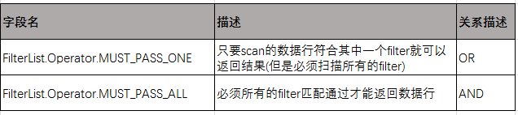

步骤：

1）创建每个过滤器

2）创建list，将每个过滤器装到list

3）用list创建FilterList对象，配置好过滤器间的关系

package com.hnxy.hbase;

import org.apache.hadoop.conf.Configuration;

import org.apache.hadoop.hbase.Cell;

import org.apache.hadoop.hbase.CellUtil;

import org.apache.hadoop.hbase.HBaseConfiguration;

import org.apache.hadoop.hbase.TableName;

import org.apache.hadoop.hbase.client.Connection;

import org.apache.hadoop.hbase.client.ConnectionFactory;

import org.apache.hadoop.hbase.client.HTable;

import org.apache.hadoop.hbase.client.Result;

import org.apache.hadoop.hbase.client.ResultScanner;

import org.apache.hadoop.hbase.client.Scan;

import org.apache.hadoop.hbase.filter.CompareFilter.CompareOp;

import org.apache.hadoop.hbase.filter.FilterList;

import org.apache.hadoop.hbase.filter.FilterList.Operator;

import org.apache.hadoop.hbase.filter.RegexStringComparator;

import org.apache.hadoop.hbase.filter.SingleColumnValueFilter;

import org.apache.hadoop.hbase.filter.SubstringComparator;

import org.apache.hadoop.hbase.util.Bytes;

import org.junit.Test;

public class HbaseTest1 {

// 定义配置对象

private static Configuration conf = HBaseConfiguration.create();

// 定义表名

private static TableName tablename = TableName.valueOf("myns1:table5");

/* 根据多个filter进行查询 */

@Test

public void queryTableByFilters()throws Exception{

// 获取数据库连接

Connection conn = ConnectionFactory.createConnection(conf);

// 获取要操作的表

HTable table5 = (HTable)conn.getTable(tablename);

// 设置批量查询对象

Scan scan = new Scan();

// 查询需求 : 查询大于20岁 或者 名字以赵开头 或者职业中包含公务的人员信息

// 封装第一个 age 大于 20岁的

SingleColumnValueFilter scvf1 = new SingleColumnValueFilter(Bytes.toBytes("cf1"), Bytes.toBytes("age"), CompareOp.GREATER, Bytes.toBytes(20));

// 封装以赵开头

RegexStringComparator rsc = new RegexStringComparator("^赵");

SingleColumnValueFilter scvf2 = new SingleColumnValueFilter(Bytes.toBytes("cf1"), Bytes.toBytes("name"), CompareOp.EQUAL, rsc);

// 封装包含公务

SubstringComparator sc = new SubstringComparator("公务");

SingleColumnValueFilter scvf3 = new SingleColumnValueFilter(Bytes.toBytes("cf1"), Bytes.toBytes("job"), CompareOp.EQUAL, sc);

// 将三个查询条件封装为一个，然后设置条件连接关键字MUST_PASS_ONE = OR MUST_PASS_ALL = AND

FilterList list = new FilterList(Operator.MUST_PASS_ONE);

// 添加查询条件

list.addFilter(scvf1);

list.addFilter(scvf2);

list.addFilter(scvf3);

// 再次封装

scan.setFilter(list);

// 获取数据

ResultScanner scanner = table5.getScanner(scan);

// 遍历数据

Cell[] cells = null;

for (Result result : scanner) {

cells = result.rawCells();

// 遍历数据

for (Cell cell : cells) {

System.out.print("列族 : " + new String(CellUtil.cloneFamily(cell)) + "\t");

System.out.print("列 : " + new String(CellUtil.cloneQualifier(cell)) + "\t");

System.out.print("值 : " + new String(CellUtil.cloneValue(cell)) + "\t");

System.out.print("版本时间戳 : " + cell.getTimestamp() + "\t\n");

}

}

// 提示信息

System.out.println("msg : The Data is queryed!");

// 释放资源

if(null != scanner){

scanner.close();

}

if(null != table5){

table5.close();

}

if(null != conn){

conn.close();

}

}

}

Shell写法：

查询大于20岁 或者 名字以赵开头 或者职业中包含公务的人员信息

scan '命名空间:表名', { FILTER => "(SingleColumnValueFilter('列族','列',对比符号,'binary:值',true,true)) OR (SingleColumnValueFilter('列族','列',对比符号,'substring:值',true,true))" }

### 6.5.5 PageFilter

PageFilter 指定页面行数，返回对应行数的结果集。PageFilter 通过调整startrow 的位置，来实现分页查询。我们可以把这个过程看成是mysql的limit过程：

1) 首先我们获取分页数据，需要两个数据：每页的起始数据(startrow)和页容量(pageSize)

2) 如果想要分页获取所有的数据就需要循环展示；

3) 每页展示数的时候通过修改startrow来确定这页数据；

4) 如果获取完没有数据了；根据条件判断退出循环即可；

package com.hnxy.hbase;

import org.apache.hadoop.conf.Configuration;

import org.apache.hadoop.hbase.Cell;

import org.apache.hadoop.hbase.CellUtil;

import org.apache.hadoop.hbase.HBaseConfiguration;

import org.apache.hadoop.hbase.TableName;

import org.apache.hadoop.hbase.client.Connection;

import org.apache.hadoop.hbase.client.ConnectionFactory;

import org.apache.hadoop.hbase.client.HTable;

import org.apache.hadoop.hbase.client.Result;

import org.apache.hadoop.hbase.client.ResultScanner;

import org.apache.hadoop.hbase.client.Scan;

import org.apache.hadoop.hbase.filter.PageFilter;

import org.apache.hadoop.hbase.util.Bytes;

import org.junit.Test;

public class HbaseTest1 {

// 定义配置对象

private static Configuration conf = HBaseConfiguration.create();

// 定义表名

private static TableName tablename = TableName.valueOf("myns1:table5");

/* 分页查询表数据 */

@Test

public void queryTablebyLimit()throws Exception{

// 获取数据库连接

Connection conn = ConnectionFactory.createConnection(conf);

// 获取要操作的表

HTable table5 = (HTable)conn.getTable(tablename);

// 设置查询条件的封装对象

Scan scan = new Scan();

// 设置分页参数

int totalRowCount = 0; // 总行数

int pageSize = 2; // 一次展示多少行

// 创建pageFilter

PageFilter pf = new PageFilter(pageSize);

// 封装查询条件

scan.setFilter(pf);

// 开始循环查询

// 定义startrow

byte[] tmprow = null;

byte[] pb = Bytes.toBytes("z");

ResultScanner scanner = null;

// 定义循环变量

Cell[] cells = null;

// 定义每次循环获取的数据量

int scanRowCount = 0;

while(true){

// 设置每次的起始startrow

// 每次起始的stratrow的设置规则必须要大于本次的所有rowkey并且小于下一次的第一个rowkey

// rowkey 1 2 3 4 5 6 7 8 9

// 这样能够保证每次查询肯定不会出现之前的数据从而造成重复

if(null != tmprow){

// 计算rowkey

tmprow = Bytes.add(tmprow, pb);

System.out.println("startrow : " + Bytes.toString(tmprow));

// 设置每行的起始rowkey

scan.setStartRow(tmprow);

}

// 定义每次查询的行数(用作是否退出的判断条件)

scanRowCount = 0;

// 获取数据

scanner = table5.getScanner(scan);

// 遍历数据

for (Result result : scanner) {

cells = result.rawCells();

for (Cell cell : cells) {

System.out.print("列族 : " + new String(CellUtil.cloneFamily(cell)) + "\t");

System.out.print("列 : " + new String(CellUtil.cloneQualifier(cell)) + "\t");

System.out.print("值 : " + new String(CellUtil.cloneValue(cell)) + "\t");

System.out.print("列族时间戳 : " + cell.getTimestamp() + "\t\n");

}

// 计数器叠加

scanRowCount++;

totalRowCount++;

// 获取当先循环的最后一行

tmprow = result.getRow();

}

// 执行判断条件

if(scanRowCount == 0){

// 退出while循环

break;

}

}

// 展示消息

System.out.println("msg : The Data is queryed! TotalRowCount : " + totalRowCount);

// 释放资源

if(null != scanner){

scanner.close();

}

if(null != table5){

table5.close();

}

if(null != conn){

conn.close();

}

}

}

Shell写法：

# 根据条件分页显示 pageSize = 2

scan '命名空间:表名',{STARTROW => '起始rowkey',FILTER=>"PageFilter(页容量)"}

scan "myns1:table6",{ STARTROW => "row2", FILTER => "PageFilter(2)" }

## 6.6 批量导入

hbase读取ORC(record --> list)文件转成HFile(put)文件，并且导入到Hbase中，这样做的好处是一次性导入数据不需要经过HBase的内存与硬盘的处理工作，从而提升添加数据的性能;

首先从服务器导出 100条数据

-- 通过查询limit表创建orc表

create table user_orc STORED AS orc as

select aid, pkgname, uptime, type, country, gpcategory from user_install_status;

-- 查询表的orc结构

hive --orcfiledump /hive/warehouse/hn21_db2.db/table17/000000_0

### 6.6.1添加pom

<properties>

<!-- maven项目整体编码 -->

<project.build.sourceEncoding>UTF-8</project.build.sourceEncoding>

<!-- 项目编译的时候,源码(.java)使用哪个版本JDK -->

<maven.compiler.source>1.8</maven.compiler.source>

<!-- 项目编译的时候,可执行文件(.class)使用哪个版本JDK -->

<maven.compiler.target>1.8</maven.compiler.target>

</properties>

<dependencies>

<dependency>

<groupId>org.apache.hadoop</groupId>

<artifactId>hadoop-client</artifactId>

<version>2.7.3</version>

<scope>provided</scope>

</dependency>

<dependency>

<groupId>org.apache.hbase</groupId>

<artifactId>hbase-client</artifactId>

<version>1.3.1</version>

<scope>provided</scope>

</dependency>

<dependency>

<groupId>org.apache.hbase</groupId>

<artifactId>hbase-server</artifactId>

<version>1.3.1</version>

<scope>provided</scope>

</dependency>

<dependency>

<groupId>org.apache.hive</groupId>

<artifactId>hive-cli</artifactId>

<version>2.1.1</version>

<exclusions>

<exclusion>

<groupId>org.apache.hbase</groupId>

<artifactId>hbase-client</artifactId>

</exclusion>

<exclusion>

<groupId>org.apache.hbase</groupId>

<artifactId>hbase-common</artifactId>

</exclusion>

<exclusion>

<groupId>org.apache.hbase</groupId>

<artifactId>hbase-server</artifactId>

</exclusion>

</exclusions>

<scope>provided</scope>

</dependency>

<dependency>

<groupId>junit</groupId>

<artifactId>junit</artifactId>

<version>3.8.1</version>

<scope>test</scope>

</dependency>

</dependencies>

<build>

<resources>

<resource>

<directory>src/main/resources</directory>

</resource>

</resources>

<plugins>

<plugin>

<groupId>org.apache.maven.plugins</groupId>

<artifactId>maven-assembly-plugin</artifactId>

<configuration>

<descriptors>

<descriptor>src/main/resources/assembly.xml</descriptor>

</descriptors>

<archive>

<manifest>

<mainClass>${mainClass}</mainClass>

</manifest>

</archive>

</configuration>

<executions>

<execution>

<id>make-assembly</id>

<phase>package</phase>

<goals>

<goal>single</goal>

</goals>

</execution>

</executions>

</plugin>

<plugin>

<groupId>org.apache.maven.plugins</groupId>

<artifactId>maven-surefire-plugin</artifactId>

<version>2.12</version>

<configuration>

<skip>true</skip>

<forkMode>once</forkMode>

<excludes>

<exclude>**/**</exclude>

</excludes>

</configuration>

</plugin>

</plugins>

</build>

把assembly配置文件放到/src/main/resources目录中，如果没有则创建一个；

在assembly.xml中配置好打包时需要包含的文件和需要排除的文件

<assembly xmlns="http://maven.apache.org/plugins/maven-assembly-plugin/assembly/1.1.0"

xmlns:xsi="http://www.w3.org/2001/XMLSchema-instance" xsi:schemaLocation="http://maven.apache.org/plugins/maven-assembly-plugin/assembly/1.1.0 http://maven.apache.org/xsd/assembly-1.1.0.xsd">

<!-- TODO: a jarjar format would be better -->

<!-- 添加到生成文件名称的后缀符 -->

<id>hainiu</id>

<!-- 打包类型 -->

<formats>

<format>jar</format>

</formats>

<!-- 指定是否包含打包层目录 -->

<includeBaseDirectory>false</includeBaseDirectory>

<!-- 指定要包含的文件集 -->

<fileSets>

<fileSet>

<!-- 指定目录 -->

<directory>${project.build.directory}/classes</directory>

<!-- 指定文件集合的输出目录，该目录是相对于根目录 -->

<outputDirectory>/</outputDirectory>

<!-- 排除文件 -->

<excludes>

<exclude>*.xml</exclude>

<exclude>*.properties</exclude>

</excludes>

</fileSet>

</fileSets>

<!-- 用来定制工程依赖 jar 包的打包方式 -->

<dependencySets>

<dependencySet>

<!-- 指定包依赖目录，该目录是相对于根目录 -->

<outputDirectory>/</outputDirectory>

<!-- 当前项目构件是否包含在这个依赖集合里 -->

<useProjectArtifact>false</useProjectArtifact>

<!-- 是否将第三方jar包解压到该依赖中 false 直接引入jar包 true解压引入 -->

<unpack>true</unpack>

<!-- 将scope为runtime的依赖包打包到lib目录下。 -->

<scope>runtime</scope>

</dependencySet>

</dependencySets>

</assembly>

### 6.6.2创建HBase表

create 'myns1:user_install_status',{NAME=>'cf1',VERSION=>1,COMPRESSION=>'snappy'}

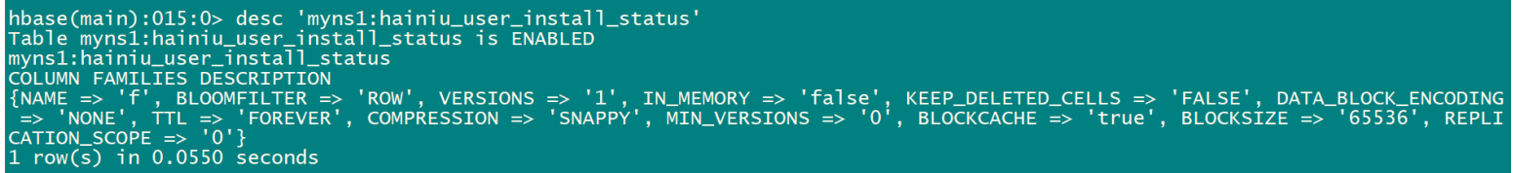

### 6.6.3 HBase提供的配置生成hfile的配置方法

HFileOutputFormat2.configureIncrementalLoad(job, table.getTableDescriptor(), table.getRegionLocator());

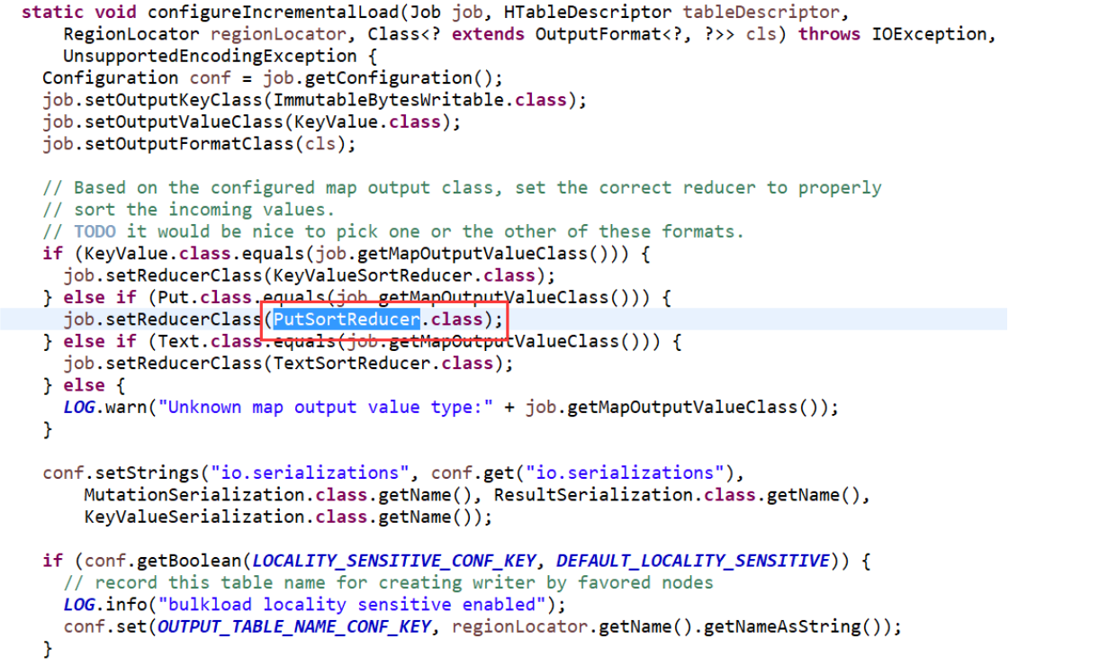

查看源码找到mapper的输出key和value，也就是hbase提供的reducer的输入key

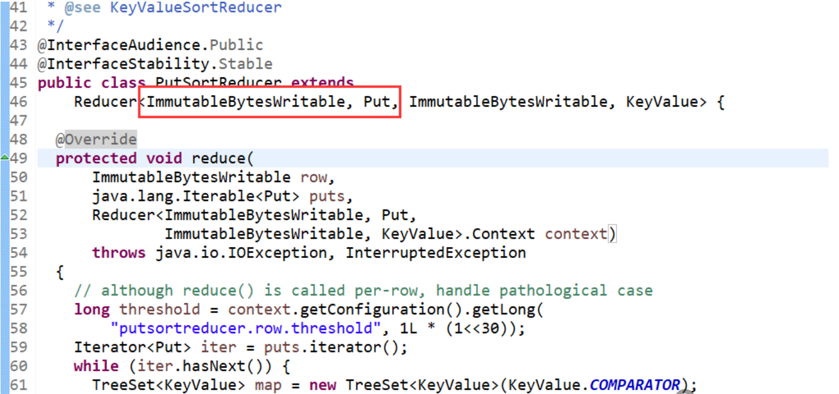

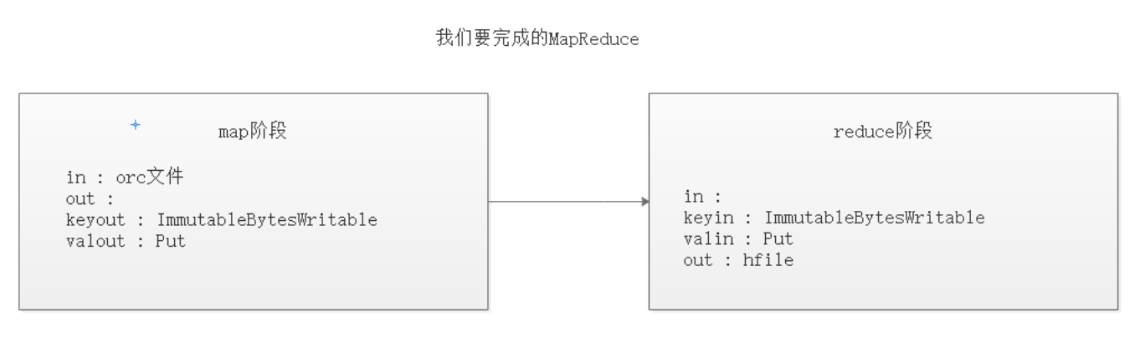

### 6.6.4 编写ORC工具类

package com.hnxy.util;

import org.apache.hadoop.hive.ql.io.orc.OrcStruct;

import org.apache.hadoop.hive.serde2.objectinspector.StructField;

import org.apache.hadoop.hive.serde2.objectinspector.StructObjectInspector;

import org.apache.hadoop.hive.serde2.typeinfo.TypeInfo;

import org.apache.hadoop.hive.serde2.typeinfo.TypeInfoUtils;

/**

* 一个ORC对象的读取工具类

*/

public class OrcUtil {

// 1. 定义我们需要解析的对象

// 定义一个对象

private OrcStruct os = null;

// 定义这个orc对象对应的结构

private StructObjectInspector soi = null;

// 2. 这两个对象的值从哪来?

// 获取这个orc文件的结构

public void setOrcType(String type){

TypeInfo info = TypeInfoUtils.getTypeInfoFromTypeString(type);

soi = (StructObjectInspector)OrcStruct.createObjectInspector(info);

}

// 如何获取要操作的对象 map val --> 直接操作

public void setOs(OrcStruct os) {

this.os = os;

}

// 3. 如何获取orc的行中的列数据?

public String getDataByKey(String key){

// 1. 将我们的key 转换为 结构节点

StructField sf = soi.getStructFieldRef(key);

// 2. 获取返回值

String val = String.valueOf(soi.getStructFieldData(os, sf));

// 3. 返回

return Utils.isEmpty(val)||val.toLowerCase().equals("null")?null:val;

}

}

### 6.6.5 ORC的表描述都放在一个类中

/**

* 定义orc格式

*/

public class OrcFormat {

/**

* hive仓储user_install_status表的数据格式

*/

public static final String INS_STATUS="struct<aid:string,pkgname:string,uptime:bigint,type:int,country:string,gpcategory:string>";

}

### 6.6.6 编写代码

#### 1. 编写Map任务

import java.io.IOException;

import java.text.DateFormat;

import java.text.SimpleDateFormat;

import java.util.Date;

import org.apache.hadoop.conf.Configuration;

import org.apache.hadoop.fs.Path;

import org.apache.hadoop.hbase.TableName;

import org.apache.hadoop.hbase.client.Connection;

import org.apache.hadoop.hbase.client.ConnectionFactory;

import org.apache.hadoop.hbase.client.HTable;

import org.apache.hadoop.hbase.client.Put;

import org.apache.hadoop.hbase.io.ImmutableBytesWritable;

import org.apache.hadoop.hbase.mapreduce.HFileOutputFormat2;

import org.apache.hadoop.hbase.util.Bytes;

import org.apache.hadoop.hive.ql.io.orc.OrcNewInputFormat;

import org.apache.hadoop.hive.ql.io.orc.OrcStruct;

import org.apache.hadoop.io.NullWritable;

import org.apache.hadoop.mapreduce.Job;

import org.apache.hadoop.mapreduce.Mapper;

import org.apache.hadoop.mapreduce.lib.input.FileInputFormat;

import org.apache.hadoop.mapreduce.lib.output.FileOutputFormat;

import com.hnxy.util.Content;

import com.hnxy.util.OrcFormat;

import com.hnxy.util.OrcUtil;

import com.hnxy.util.Utils;

/**

* orc 批量 导入 hbase的mr类

*/

public class HFileBathImport extends BaseMR {

// 创建 map Hbase 的ImmutableBytesWritable类型一般作为RowKey的类型;

private static class HFBIMapper extends Mapper<NullWritable, OrcStruct, ImmutableBytesWritable, Put>{

// 定义ORC的工具类

private OrcUtil util = new OrcUtil();

// 定义Hbase需要的列族和列信息

// 指定列族

private byte[] family = Bytes.toBytes("cf1");

// 指定列

private byte[] pkgQ = Bytes.toBytes("pkgName");

private byte[] typeQ = Bytes.toBytes("type");

private byte[] countryQ = Bytes.toBytes("country");

private byte[] gpCategoryQ = Bytes.toBytes("gpCategory");

// 定义时间格式化类

private DateFormat df = new SimpleDateFormat("yyyyMMdd");

// 定义输出key

private ImmutableBytesWritable outkey = new ImmutableBytesWritable();

@Override

protected void setup(Context context) throws IOException, InterruptedException {

// 设置参数类型

util.setORCType(OrcFormat.INS_STATUS);

}

@Override

protected void map(NullWritable key, OrcStruct value,Context context) throws IOException, InterruptedException {

// 获取数据

util.setRecored(value);

// 获取数据

String aid,pkgName,uptime,type,country,gpCategory;

// 获取列数据

aid = util.getData("aid");

pkgName = util.getData("pkgname");

uptime = util.getData("uptime");

type = util.getData("type");

country = util.getData("country");

gpCategory = util.getData("gpcategory");

// 转换成hbase的一行数据 rowkey : aid_uptime

// 设置rowkey aid_20140718

// 设置分割符号

// 请在 Content 类中定义 public static final String SQE1 = "_";

String rowkey = aid + Content.SQE1 + df.format(new Date(Long.parseLong(uptime.trim())*1000));

// 设置要添加的数据

Put put = new Put(Bytes.toBytes(rowkey));

// 设置列

if(Utils.isNotEmpty(pkgName)){

put.addColumn(family, pkgQ, Bytes.toBytes(pkgName));

}

if(Utils.isNotEmpty(type)){

put.addColumn(family, typeQ, Bytes.toBytes(type));

}

if(Utils.isNotEmpty(country)){

put.addColumn(family, countryQ, Bytes.toBytes(country));

}

if(Utils.isNotEmpty(gpCategory)){

put.addColumn(family, gpCategoryQ, Bytes.toBytes(gpCategory));

}

// 设置输出

outkey.set(put.getRow());

context.write(outkey, put);

}

}

@Override

public String getJobName() {

return "hbi";

}

@Override

public Job getJob(Configuration conf) throws Exception {

// 创建方法的返回值

Job job = Job.getInstance(conf, getJobNameWithTaskID());

// 设置job信息

job.setJarByClass(HFileBathImport.class);

job.setMapperClass(HFBIMapper.class);

// 注意设置map的输出即可

job.setMapOutputKeyClass(ImmutableBytesWritable.class);

job.setMapOutputValueClass(Put.class);

job.setInputFormatClass(OrcNewInputFormat.class);

// 设置Hbase信息

Connection conn = ConnectionFactory.createConnection(conf);

// 获取要操作的表

HTable table = (HTable)conn.getTable(TableName.valueOf("myns1:user_install_status"));

//根据map out value 判断使用的reducer是putSortReducer

HFileOutputFormat2.configureIncrementalLoad(job, table.getTableDescriptor(),table.getRegionLocator());

// 设置输入与输出目录

FileInputFormat.addInputPath(job, new Path(conf.get(Content.TASK_INPUT)));

FileOutputFormat.setOutputPath(job, getPath(getJobNameWithTaskID()));

// 返回

return job;

}

}

#### 2. 配置job任务

package com.hnxy.bin;

import java.text.MessageFormat;

import org.apache.hadoop.conf.Configuration;

import org.apache.hadoop.conf.Configured;

import org.apache.hadoop.hbase.HBaseConfiguration;

import org.apache.hadoop.mapreduce.lib.jobcontrol.JobControl;

import org.apache.hadoop.util.Tool;

import org.apache.hadoop.util.ToolRunner;

import com.hnxy.mr.HFileBathImport;

import com.hnxy.util.Content;

import com.hnxy.util.JobRunnerUtil;

/**

* 任务配置

*/

public class HFileBathImportJob extends Configured implements Tool {

@Override

public int run(String[] args) throws Exception {

// 获取配置对象

Configuration conf = this.getConf();

// 创建任务对象

HFileBathImport hfbi = new HFileBathImport();

HFileBathImport.setConf(conf);

JobControl jobctrl = new JobControl("hfbijc");

jobctrl.addJob(hfbi.getColJob());

// 执行

JobRunnerUtil.run(jobctrl);

return 0;

}

public static void main(String[] args) {

try {

System.exit(ToolRunner.run(new HFileBathImportJob(), args));

} catch (Exception e) {

e.printStackTrace();

}

}

}

#### 3 编写Driver类

import org.apache.hadoop.util.ProgramDriver;

import com.hnxy.mr.HFileBathImport;

/**

* 短命令配置类

*/

public class MRDriver {

public static void main(String[] args) throws Throwable {

// 创建一个短命令配置对象

ProgramDriver driver = new ProgramDriver();

// 配置要运行哪些程序

driver.addClass("hbi", HFileBathImportJob.class, "hbase数据批量导入");

// 反射执行目标类的main方法

ProgramDriver.class.getMethod("driver", new Class[]{String[].class}).invoke(driver, new Object[]{args});

}

}

整体项目架构是这样的

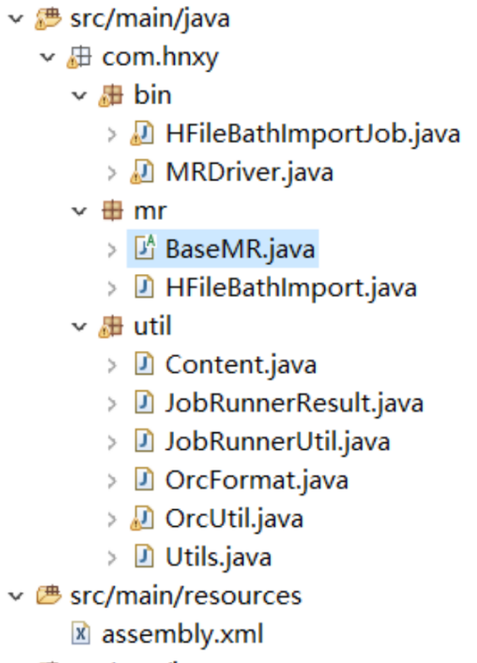

BaseMR、Content、JobRunnerResult、 JobRunnerUtil、Utils都是我们之前写好的，此处就不再贴代码了

打包jar包

clean assembly:assembly

### 6.6.7修改集群环境让其能找到hive和hbase的jar包

1)  操作机(nn1.hadoop)：修改 hadoop-env.sh 添加如下配置:

export HADOOP_CLASSPATH=$HADOOP_CLASSPATH:$HADOOP_HOME/lib/*:$HBASE_HOME/lib/*

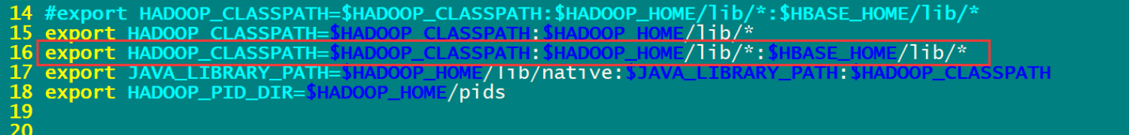

2) 所有机器：把hive的jar拷贝到lib目录下 /usr/local/hadoop/lib

[hadoop@nn1 ~]$ cd ~ <-- 进入家目录

[hadoop@nn1 ~]$ cd hadoop_op/ <-- 进入批量脚本目录

[hadoop@nn1 hadoop_op]$ cp /usr/local/hive/lib/hive-exec-2.1.1.jar ./ <-- 复制jar包到当前目录

[hadoop@nn1 hadoop_op]$ ll <-- 查看一下是否复制成功

总用量 31780

-rwxr-xr-x 1 hadoop hadoop 28 8月 12 2018 exe.sh

-rw-r--r-- 1 hadoop hadoop 76198 2月 27 15:00 file1

-rw-r--r-- 1 hadoop hadoop 32441258 7月 17 16:28 hive-exec-2.1.1.jar

-rwxr-xr-x 1 hadoop hadoop 75 6月 17 11:35 ips

-rwxr-xr-x 1 hadoop hadoop 277 5月 2 2017 scp_all.sh

-rwxr-xr-x 1 hadoop hadoop 1268 5月 2 2017 ssh_all.sh

-rwxr-xr-x 1 hadoop hadoop 291 6月 13 16:31 ssh_root.sh

drwxr-xr-x 2 hadoop hadoop 32 6月 17 17:32 up

[hadoop@nn1 hadoop_op]$ ./scp_all.sh ./hive-exec-2.1.1.jar /usr/local/hadoop/lib/ <-- 网络拷贝到所有服务器

scp ./hive-exec-2.1.1.jar hadoop@"nn1.hadoop":/usr/local/hadoop/lib/

hive-exec-2.1.1.jar 100% 31MB 95.2MB/s 00:00

OK

...........

3) 操作机：maprd-site.xml

mr任务能找到hbase的jar包是因为 maprd-site.xml 里把hbase的lib加到了 mapreduce.application.classpath中

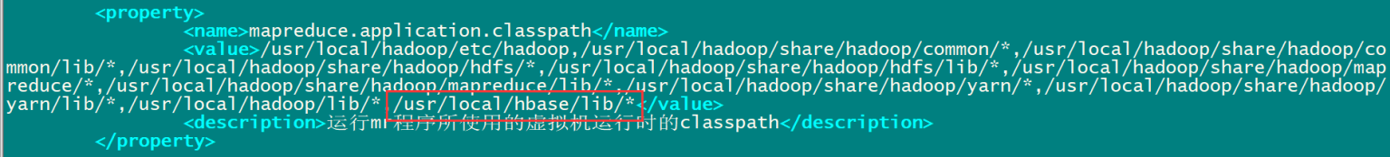

4) 操作机：hbase的lib目录下的slf4j移出来

[hadoop@nn1 lib]$ rm -rf /usr/local/hbase/lib/slf4j-log4j12-1.7.5.jar

5) 操作机：在/usr/local/hadoop/etc/hadoop目录下增加hbase配置的软链接

[hadoop@nn1 lib]$ ln -s /usr/local/hbase/conf/hbase-site.xml /usr/local/hadoop/etc/hadoop/hbase-site.xml

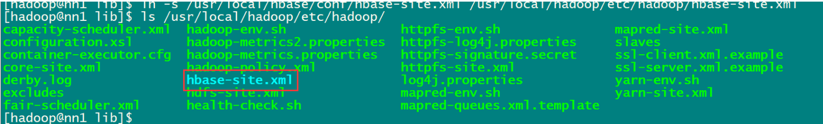

### 6.6.8生成jar包提交到集群上运行

clean assembly:assembly

hadoop jar jar包名称 短命令 -Dmymr.task.id=执行者名称 -Dmymr.task.input=输入路径 -Dmymr.hbase.table=hbase表名 -Dhbase.zookeeper.quorum=nn1.hadoop:2181,nn2.hadoop:2181,s1.hadoop:2181

hadoop jar o2h.jar suniu_p1 -Dmymr.task.user=suniu -Dmymr.task.input=/hive/warehouse/db1.db/table1 -Dmymr.task.hbase.table.name=myns1:user_install_status -Dhbase.zookeeper.quorum=nn1.hadoop:2181,nn2.hadoop:2181,s1.hadoop:2181

任务运行完成之后会生成导入到hbase所用的hfile文件

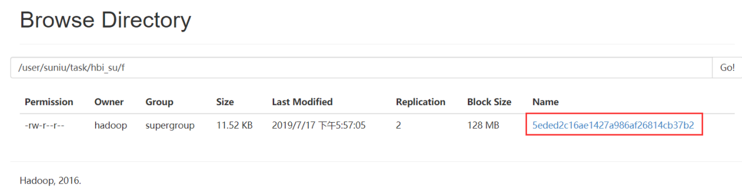

### 6.6.9使用这个命令进行导入

执行上面的命令时，hdfs目录不能带上列族，如果带上，执行导入的时候，会报错。

hadoop jar /usr/local/hbase/lib/hbase-shell-1.3.1.jar completebulkload hfileHDFS的地址 要导入的hbase的表名

hadoop jar /usr/local/hbase/lib/hbase-shell-1.3.1.jar completebulkload /user/mapreduce/task/output/o2h_suniu myns1:user_install_status

检验一下是否导入成功 :

hbase shell

scan myns1:hainiu_user_install_status

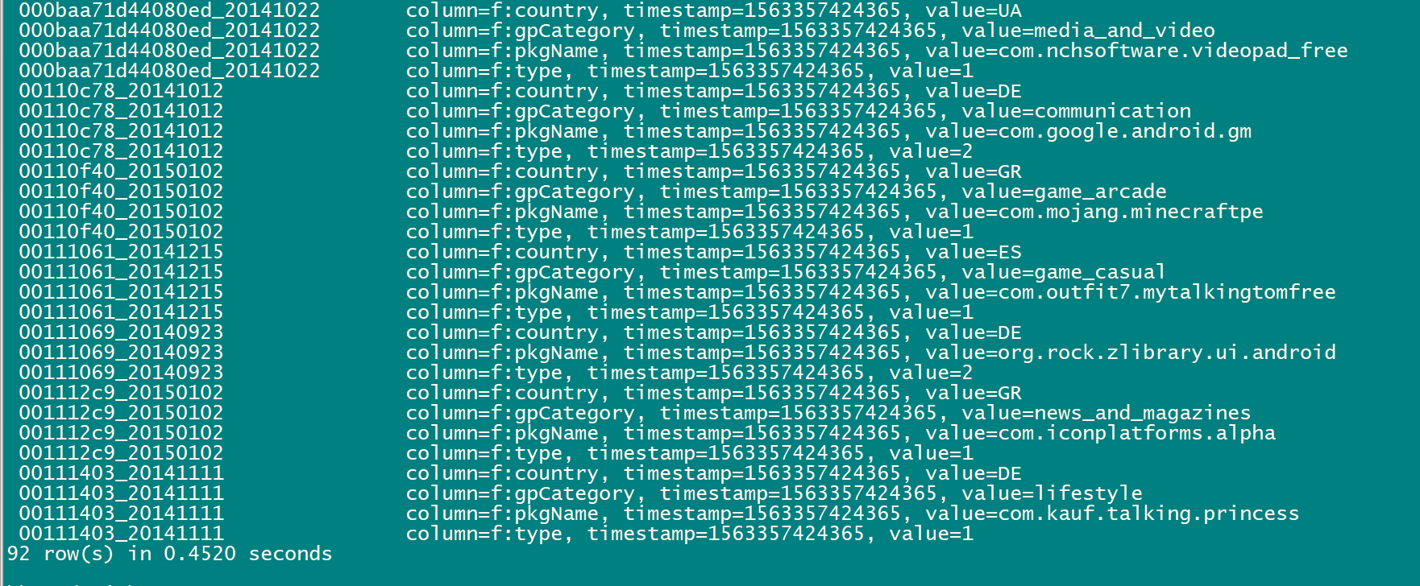

load HFile 的方法

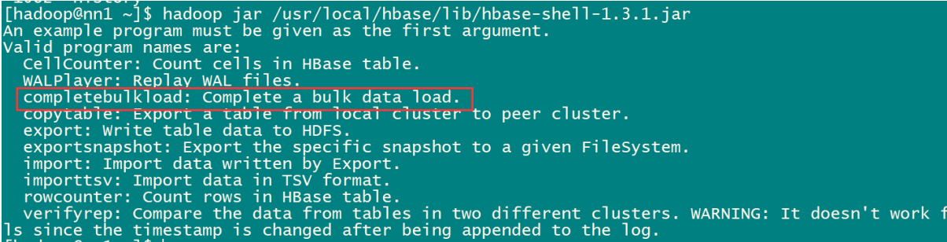

为了看源码把hbase-shell加到POM

<!-- https://mvnrepository.com/artifact/org.apache.hbase/hbase-shell -->

<dependency>

<groupId>org.apache.hbase</groupId>

<artifactId>hbase-shell</artifactId>

<version>1.3.1</version>

<scope>provided</scope>

</dependency>

查看jar包

注意：实际的代码并没有在这个包中，这个包只是标记了一下主类，实际的代码在hbase-server-1.3.1.jar中

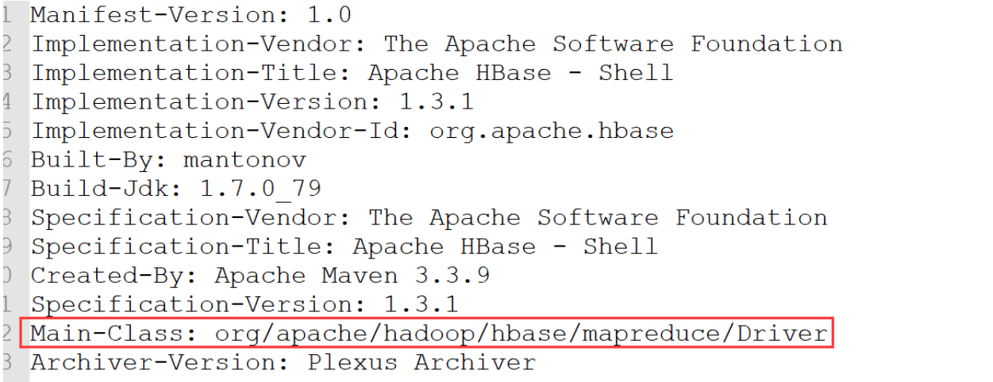

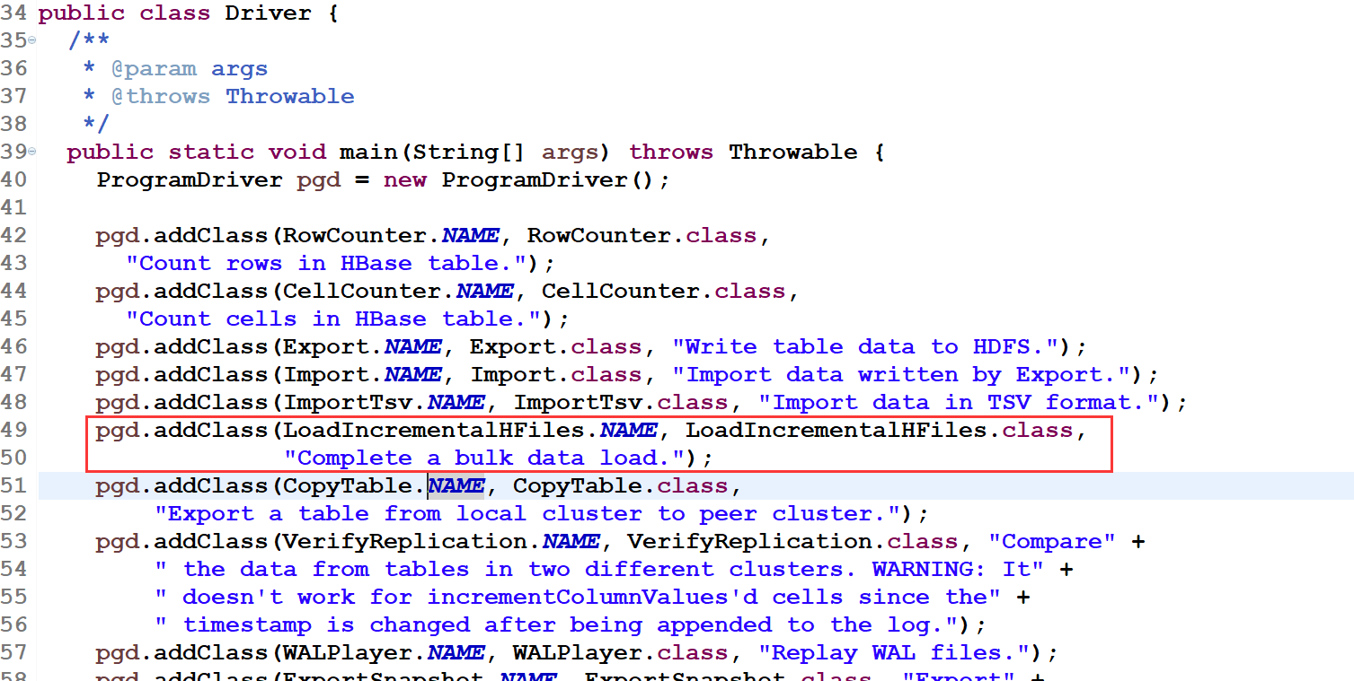

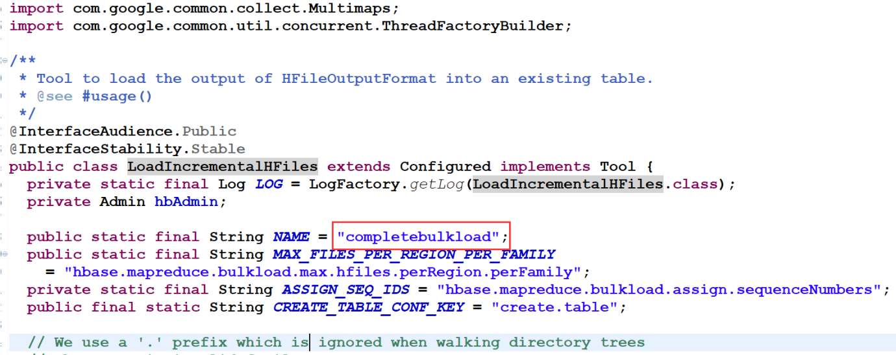

### 6.6.10 查看hbase表的导入结果

使用rowcounter执行mr统计工具查看hbase中有多少数据

hadoop jar /usr/local/hbase/lib/hbase-shell-1.3.1.jar rowcounter myns1:hainiu_user_install_status

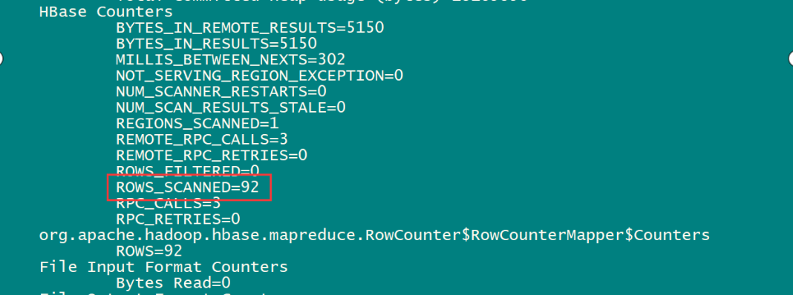

## 6.7 批量导入与预分Region

### 6.7.1为什么要预分region

HBase默认建表时有一个region，这个region的rowkey是没有边界的，即没有startkey和endkey，在数据写入时，所有数据都会写入这个默认的region，随着数据量的不断增加，此region已经不能承受不断增长的数据量，会进行split分成2个region。在此过程中会产生两个问题：

        1）数据往一个region上写，会有写热点问题。

        2）region split会消耗宝贵的集群I/O资源。基于此我们可以控制在建表的时候，创建多个空region，并确定每个region的起始和终止rowky，这样只要我们的rowkey设计能均匀的命中各个region，就不会存在写热点问题，自然split的几率也会大大降低。当然随着数据量的不断增长，该split的还是要进行split。

### 6.7.2如何将user_orc 数据平均分到多个region中？

批量导入时，我们创建表时，并没有创建多个region，数据都在一个region中。

#### 1.步骤分析

1）在hive中分析数据；

2）分析完后，生成region的key划分配置文件；

3）创建带有预留region的表；

4）执行mapreduce，将orc文件转成hfile，并导入到hbase表；

用到的函数：

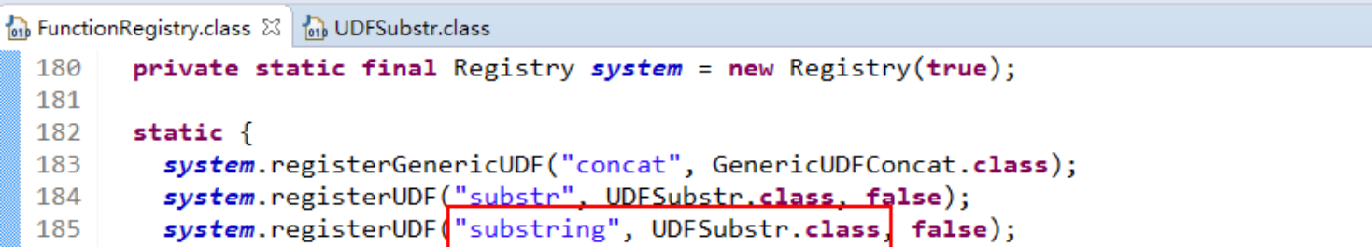

#### 2.在hive中分析这100条数据

查看数据发现每个aid 的前5位

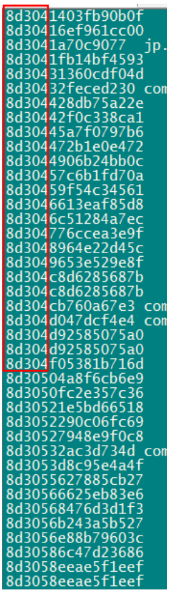

执行hql，统计前5位

select t.sub, count(1) from

(select substring(aid, 1, 5) as sub from user_orc) t

group by t.sub;

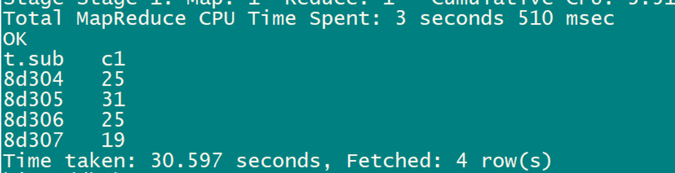

#### 3.生成region的key划分配置文件

#在指定目录创建文件，并将分配内容写入

mkdir /home/hadoop/hbase

cd /home/hadoop/hbase

vim split_data

#文件内容

8d304

8d305

8d306

8d307

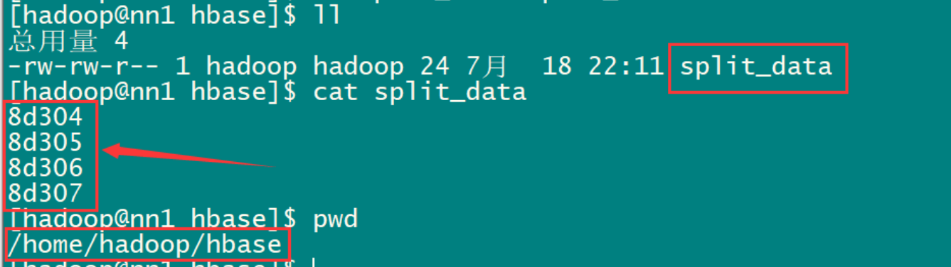

#### 4.创建带有预留region的表

# 创建带有预留region的表，split_data是region的key划分配置文件

create '表名', '列族信息', {SPLITS_FILE => '保存了rowkey信息文件'}

create 'myns1:table2', 'cf1', {SPLITS_FILE => '/data/mysplit/split1'}

查看region分配情况

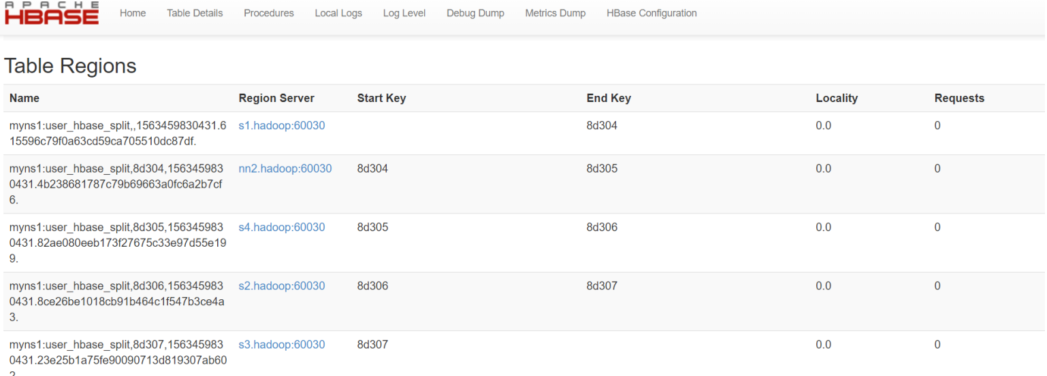

#### 5.执行mapreduce，将orc文件转成hfile，并导入到hbase表

需要在代码上修改表名称，然后打包。

hadoop jar o2h_online.jar suniu_0608_p1 -Dzookeeper.znode.parent=/hbase1 -Dmymr.task.user=suniu -Dmymr.task.input=/hive/warehouse/hn22_suniu_db1.db/table12 -Dhbase.zookeeper.quorum=nn1.hadoop:2181,nn2.hadoop:2181,s1.hadoop:2181 -Dmymr.hbase.table=hn22_suniu:table2

将生成在MapReduce上的HFile文件导入到Habse的表里去。

hadoop jar /usr/local/hbase/lib/hbase-shell-1.3.1.jar completebulkload /user/suniu/chain/op/suniu_o2h_suniu hn22_suniu:table2

导入时的日志：

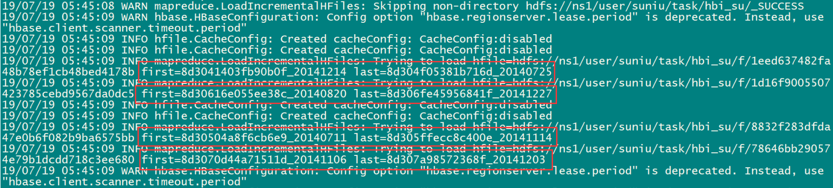

执行完成的hdfs目录，cf 列族目录下没有数据，导入时已经被load走了：



在页面看region的分配情况

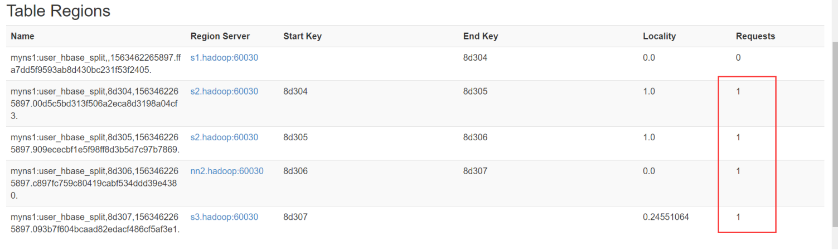

### 6.7.3 如何分析大量数据进行预分region

#### 1.在hive中分析数据

预分region实际上就是制定每个region的rowkey的区间，让rowkey更加均匀的分布到每个region上，所以最主要的就是对rowkey的数据分布进行分析。

以user_install_status的aid为例，因为hbase的rowkey是按字典顺序进行排列的，所以要把rowkey从左到右的增加位数形成的字母组合进行分析，使用hive编写SQL进行简单的数据分析。

**1.1分析一下用rowkey的第一位做预分region可以不?**

nohup hive -e "use hn21_db2;select sub,count(1) n from (select substring(aid,1,1) as sub from table5) a group by sub order by n desc;" 1> /home/suniu/class/hn21/hive/split_1_1 2> /dev/null &

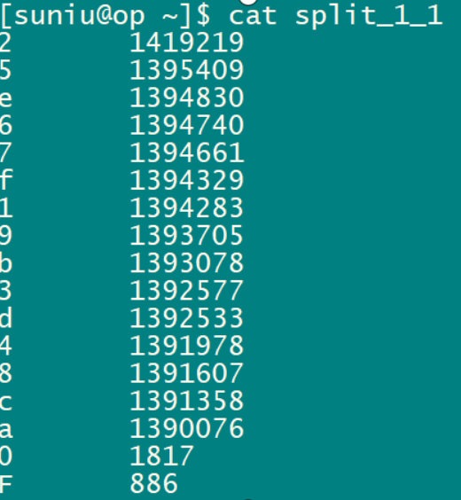

**1.2 分析一下用rowkey的前两位做预分region可以不?**

nohup hive -e "use hn21_db2;select sub,count(1) n from (select substring(aid,1,2) as sub from table5) a group by sub order by n desc;" 1> /home/suniu/class/hn21/hive/split_1_2 2> /dev/null &

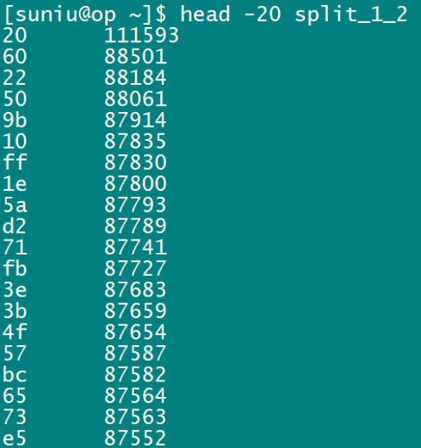

**1.3 分析一下用rowkey的前三位做预分region可以不?**

nohup hive -e "use hn21_db2;select sub,count(1) n from (select substring(aid,1,3) as sub from table5) a group by sub order by n desc;" 1> /home/suniu/class/hn21/hive/split_1_3 2> /dev/null &

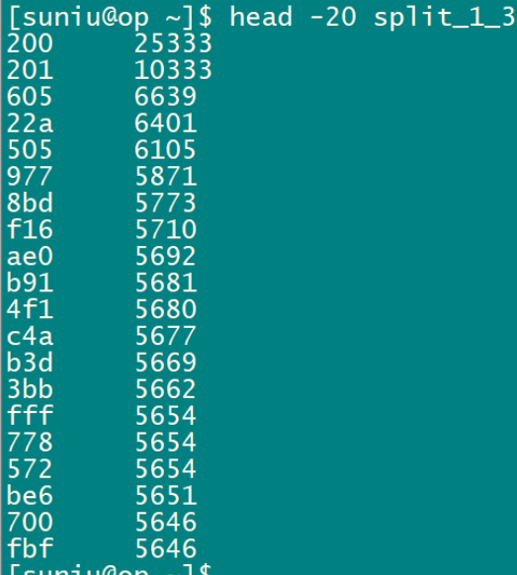

**1.4 分析一下用rowkey的前四位做预分region可以不?**

nohup hive -e "use hn21_db2;select sub,count(1) n from (select substring(aid,1,4) as sub from table5) a group by sub order by n desc;" 1> /home/suniu/class/hn21/hive/split_1_4 2> /dev/null &

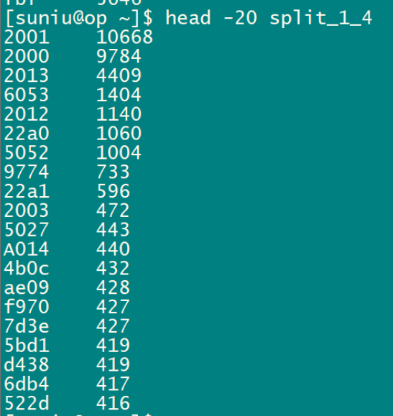

nohup hive -e "use db1;select sub,count(1) n from (select substring(aid,1,5) as sub from user_install_status_orc) a group by sub order by n desc;" 1> /home/suniu/class/hn21/hive/split_1_5 2> /dev/null &

从结果中看第四种组合能使rowkey的分布更加均衡，所以采用第四种结果，设置好每个region的超始key和终止key。这样以后插入该表中以aid为rowkey的所有数据就会均衡分布到指定的region中，并且对以后大量数据的写入读取也能轻松应对。

所以采用前4位字母的组合对rowkey的区间进行划分。

**1.5 用hive进行分析前4位每位数据量的占比情况**

1）分析第一位数据量的占比情况

nohup hive -e "use hn21_db2;select sub,count(1) n from (select substring(aid,1,1) as sub from table5) a group by sub order by n desc;" 1> /home/suniu/class/hn21/hive/split_1_1 2> /dev/null &

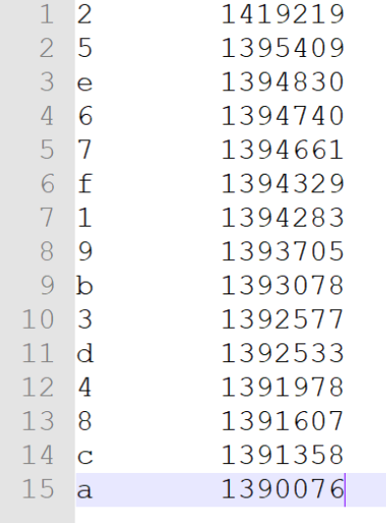

2）分析第二位数据量的占比情况

nohup hive -e "use hn21_db2;select sub,count(1) n from (select substring(aid,2,1) as sub from table5) a group by sub order by n desc;" 1> /home/suniu/class/hn21/hive/split_2_1 2> /dev/null &

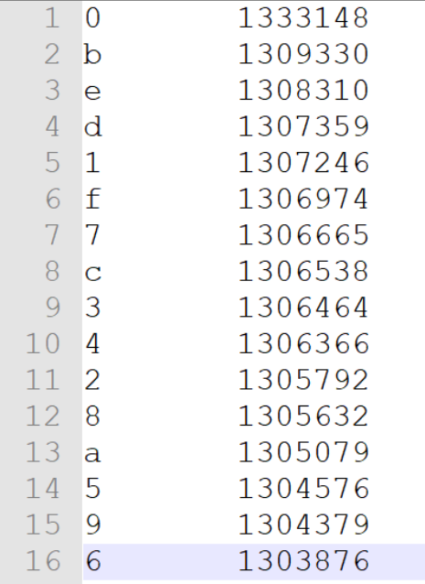

3）分析第三位数据量的占比情况

nohup hive -e "use hn21_db2;select sub,count(1) n from (select substring(aid,3,1) as sub from table5) a group by sub order by n desc;" 1> /home/suniu/class/hn21/hive/split_3_1 2> /dev/null &

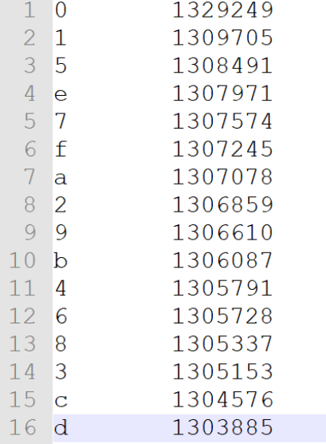

4）分析第四位数据量的占比情况

nohup hive -e "use hn21_db2;select sub,count(1) n from (select substring(aid,4,1) as sub from table5) a group by sub order by n desc;" 1> /home/suniu/class/hn21/hive/split_4_1 2> /dev/null &

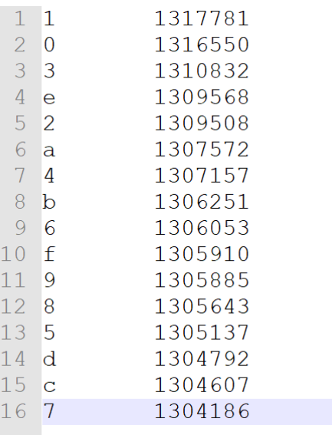

每位使用的字母如下，每位确定的字母都是数据量分布比较均衡的，不均衡的就不用考虑在rowkey组合中；

#### 2.生成rowkey的start和end组合的配置文件

按这种情况进行组合就会形成15*16*16*16=61440个region，有多少个region就有多少个reducer，这样会把5个主机内存耗光。所以可以把最后一位划分成两个区间即【0到7】，【8到f】，这样会有15*16*16*2=7680个region。

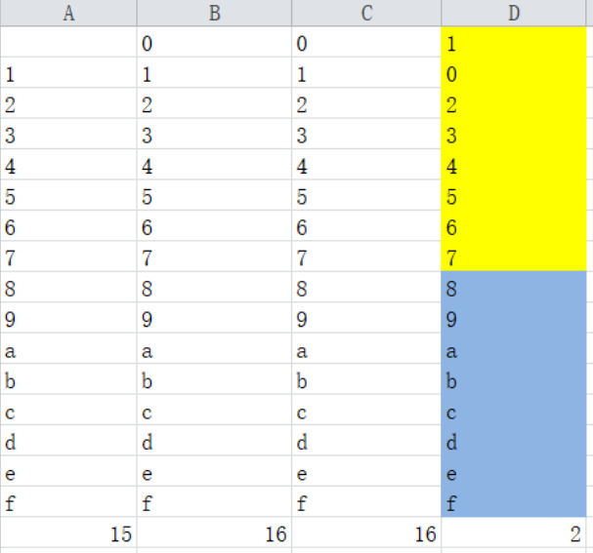

根据以上情况生成region的key划分配置文件。

100

1008

101

1018

102

1028

以此类推。。。

fff

fff8

public static void main(String[] args) {

char[] arr = { '0', '1', '2', '3', '4', '5', '6', '7', '8', '9', 'a', 'b', 'c', 'd', 'e', 'f' };

for (int i1 = 1; i1 <= 15; i1++) {

for (int i2 = 0; i2 <= 15; i2++) {

for (int i3 = 0; i3 <= 15; i3++) {

for (int i4 = 0; i4 <= 8; i4 += 8) {

if (i4 == 0) {

System.out.println("" + arr[i1] + arr[i2] + arr[i3]);

} else {

System.out.println("" + arr[i1] + arr[i2] + arr[i3] + arr[i4]);

}

}

}

}

}

}

每相邻的2行就是一个region的超始key和终止key。

例如 : 4df~4df8就包含了以4df（包含）开头以4df8（不包含）结束的所有字典排序数据

4df8~4e0就包含了以4df8（包含）开头以4e0（不包含）结束的所有字典排序数据，包括4df8、4df9、4dfa、4dfb、4dfc、4dfd、4dfe、4dff开头的所有数据

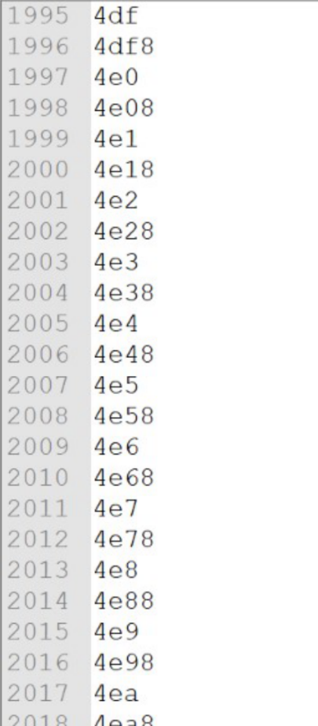

上面的rowkey范围要仔细的再检查一遍看看是否有局部的rowkey保存了太多的数据,所以配置中增加对局部偏移数据的再次划分

nohup hive -e "use db1;select sub,count(1) n from (select substring(aid,1,4) as sub from user_install_status where dt='20141228') a group by sub order by n desc;" 1> ~/split_4_1 2> /dev/null &

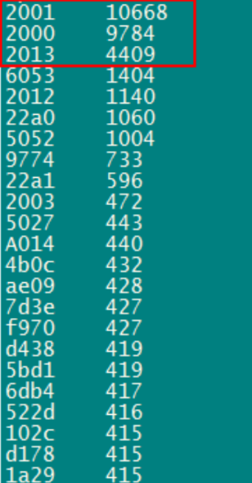

-- 统计前三位为200 201 的前5位汇总

select sub1,count(1) n from

(select substring(aid,1,3) as sub,substring(aid,1,5) as sub1 from table5) a

where a.sub >='200' and a.sub <='201'

group by a.sub1 order by n asc;

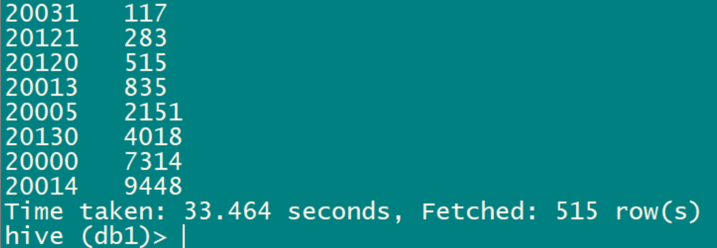

--由于5位数据也比较集中，需要看第6位的情况，统计前5位为20000 20001 的前6位汇总

select sub1,count(1) n from

(select substring(aid,1,5) as sub,substring(aid,1,6) as sub1 from table5) a

where a.sub >='20000' and a.sub <='20130'

group by a.sub1 order by n asc;

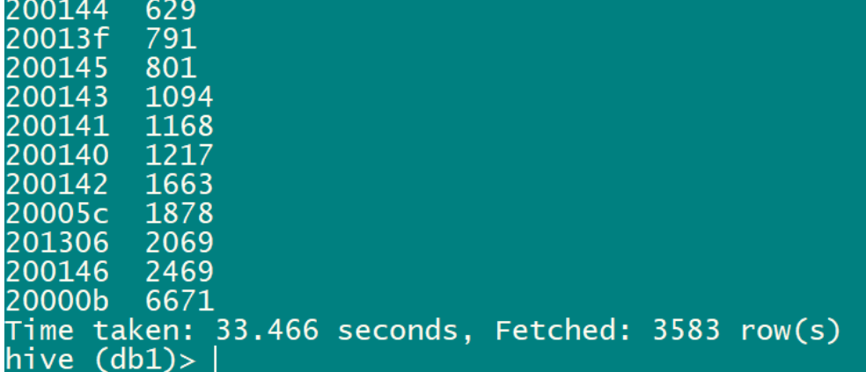

--由于6位数据也比较集中，需要看第7位的情况，统计前5位为20014 20015 的前6位汇总

select sub1,count(1) n from

(select substring(aid,1,6) as sub,substring(aid,1,7) as sub1 from user_orc) a

where a.sub >='20000b' and a.sub <='200010'

group by a.sub1 order by n asc;

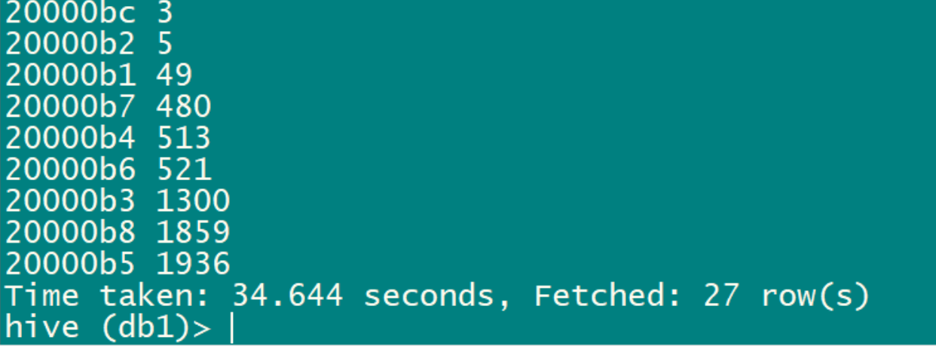

拆分文件: aid_split 文件

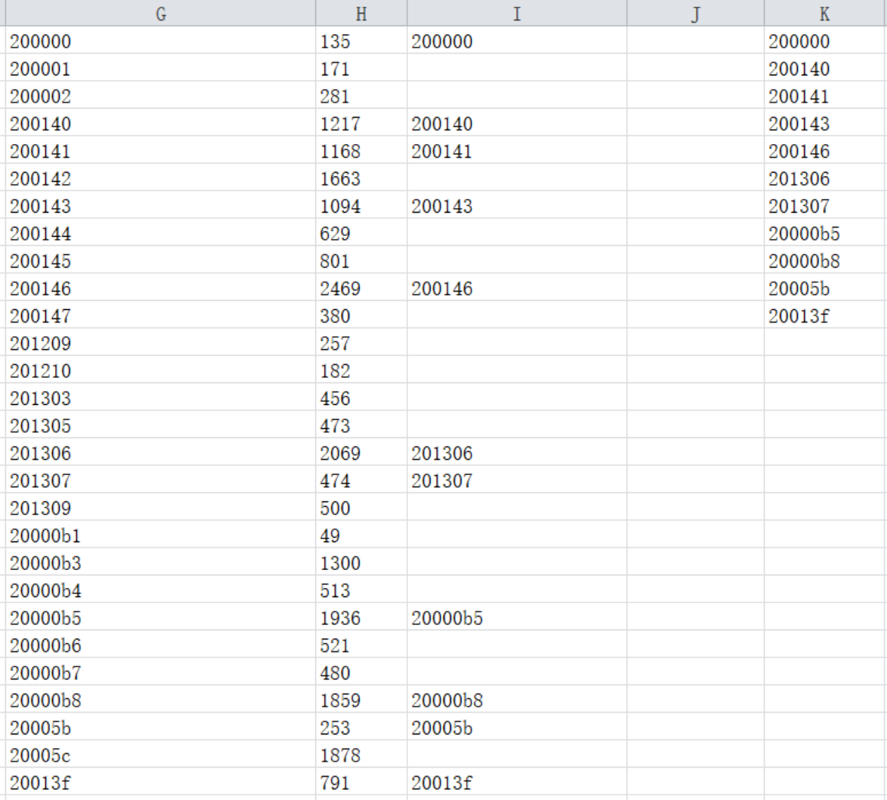

### 6.7.4 用 java 代码实现预分

由于上面的数据量太大，预分region耗时长，下面用那100条数据用java代码的方式进行预分。

#### 1.步骤分析

1）在hive中分析这100条数据

2）分析完后，生成region的key划分配置文件

3）将预分region的代码打包，创建表并根据你的自定义split类进行region的预分

4）执行mapreduce，将orc文件转成hfile，并导入到hbase表；

#### 2.自定义split方法，并读取这个配置文件

把生成的配置文件放下工程的resource目录下

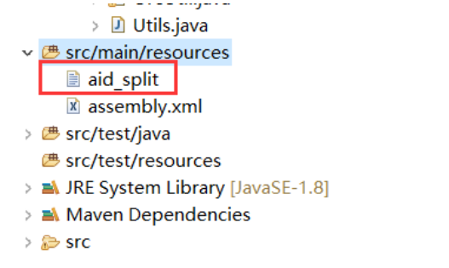

**自定义split步骤**

1）创建split 类，实现 SplitAlgorithm 分割region接口；

2）实现接口里的 split 方法；

3）读取预分region的配置文件，根据预分region的配置文件生成预分region的规则

生成jar包，只需要导出预分region的工具类和规则配置文件

 代码实现 :

package com.hnxy.util;

import java.io.BufferedReader;

import java.io.IOException;

import java.io.InputStream;

import java.io.InputStreamReader;

import java.util.ArrayList;

import java.util.List;

import java.util.Set;

import java.util.TreeSet;

import org.apache.hadoop.hbase.util.Bytes;

import org.apache.hadoop.hbase.util.RegionSplitter.SplitAlgorithm;

/**

* 自定义预分region

*/

public class UserInstallStatusAidSplit implements SplitAlgorithm {

public Set<String> readAidSplit(){

// 创建方法的返回值

Set<String> sets = new TreeSet<String>();

// 读取数据文件

InputStream in = this.getClass().getClassLoader().getResourceAsStream("aid_split");

String line = null;

BufferedReader reader = null;

try {

reader = new BufferedReader(new InputStreamReader(in, "UTF-8"));

// 读取数据

while((line = reader.readLine()) != null){

// 读取一行数据

if(Utils.isEmpty(line)){

continue;

}

line = line.trim();

sets.add(line);

}

} catch (Exception e) {

e.printStackTrace();

}finally {

try {

if(Utils.isNotEmpty(reader)){

reader.close();

}

} catch (IOException e) {

e.printStackTrace();

}

}

// 返回

return sets;

}

// 生成预分region的规则

public byte[][] split(int numRegions) {

// 创建方法的返回值

List<byte[]> regions = new ArrayList<byte[]>();

// 遍历文件

for (String s : readAidSplit()) {

regions.add(Bytes.toBytes(s));

}

// 返回

return regions.toArray(new byte[0][]);

}

@Override

public byte[] split(byte[] start, byte[] end) {

// TODO Auto-generated method stub

return null;

}

@Override

public byte[] firstRow() {

// TODO Auto-generated method stub

return null;

}

@Override

public byte[] lastRow() {

// TODO Auto-generated method stub

return null;

}

@Override

public void setFirstRow(String userInput) {

// TODO Auto-generated method stub

}

@Override

public void setLastRow(String userInput) {

// TODO Auto-generated method stub

}

@Override

public byte[] strToRow(String input) {

// TODO Auto-generated method stub

return null;

}

@Override

public String rowToStr(byte[] row) {

// TODO Auto-generated method stub

return null;

}

@Override

public String separator() {

// TODO Auto-generated method stub

return null;

}

@Override

public void setFirstRow(byte[] userInput) {

// TODO Auto-generated method stub

}

@Override

public void setLastRow(byte[] userInput) {

// TODO Auto-generated method stub

}

}

#### 3.群集运行

**1 配置运行环境**

注意只需要包含配置文件和split类即可

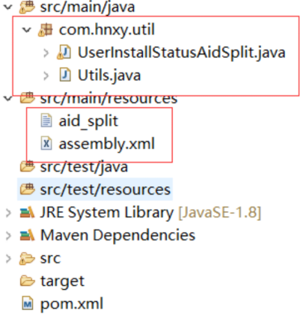

上传到服务器的指定目录

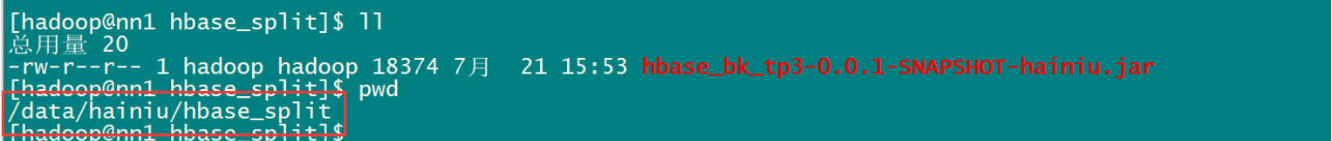

并把这个目录配置到操作机的 hbase-env.sh 的HBASE_CLASSPATH里

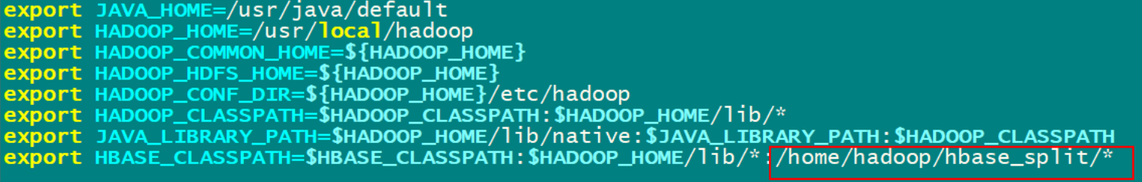

**2 根据自定义split 类创建带有预分region的表**

使用以下命令创建表并根据你的自定义split类进行region的预分

hbase org.apache.hadoop.hbase.util.RegionSplitter 要创建的预分region表 自己写的预分region类 -c 指定分多少个region 如果不用给一个大于1数就可以 -f 列族1:列族2:列族3...列族N

hbase org.apache.hadoop.hbase.util.RegionSplitter myns1:table3 com.hnxy.utils.MyRegionSpliter -c 2 -f cf1:cf2:cf3

其中：

    -c：是指定分多少个region但是在我的自定义的split中并没有使用，不过这是命令的必填项所以要必须写上。只要大于1就可以。

    -f：是指定列族的名称。

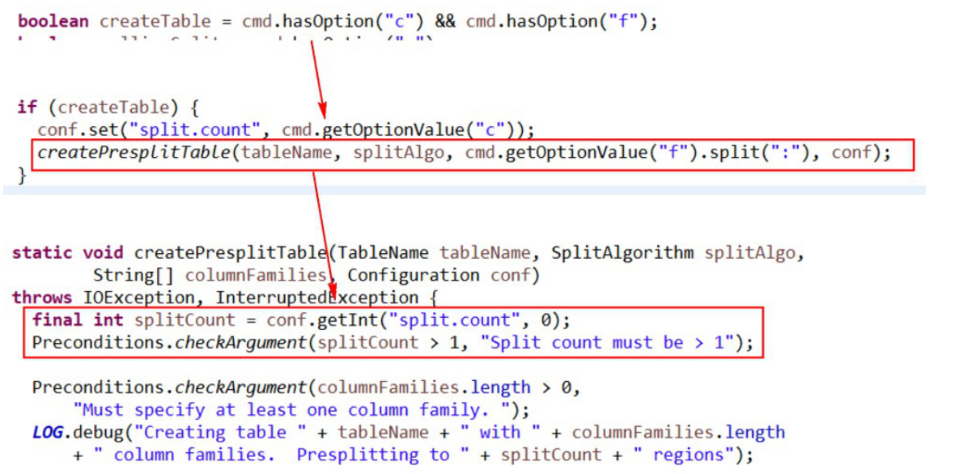

注意：当预分region结束，需要把配置hbase_env.sh 的配置删掉：

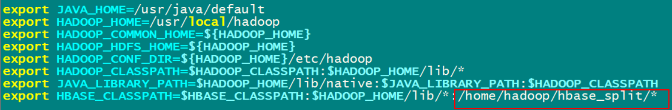

如果region过多，比较耗时，要耐心等待。可以通过master log查看是否执行

完成之后可以通过master的web界面查看分的region信息。

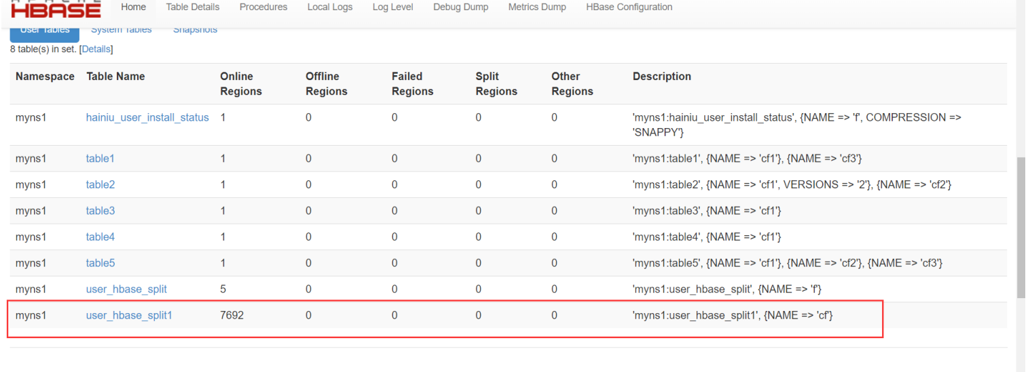每个region的rowkey范围

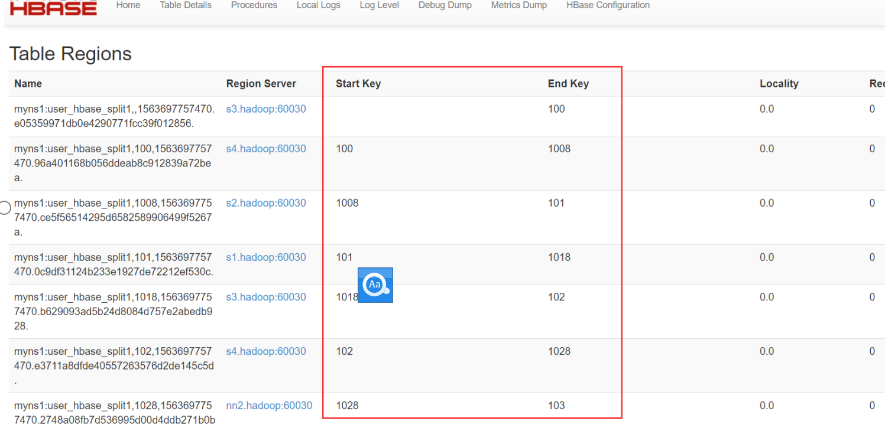

#### 4.执行集成导入表代码的mapreduce，将orc转hfile文件并导入到hbase表

hadoop jar o2h.jar p1 -Dmymr.task.id=su -Dmymr.task.input=/hive/warehouse/hn19_db1.db/user_orc -Dmymr.hbase.table=myns1:table2 -Dhbase.zookeeper.quorum=nn1.hadoop:2181,nn2.hadoop:2181,s1.hadoop:2181 -Dzookeeper.znode.parent=/hbase1

由于有7692个region所以这个MR任务会生成7692成reducer用于生成hfile文件

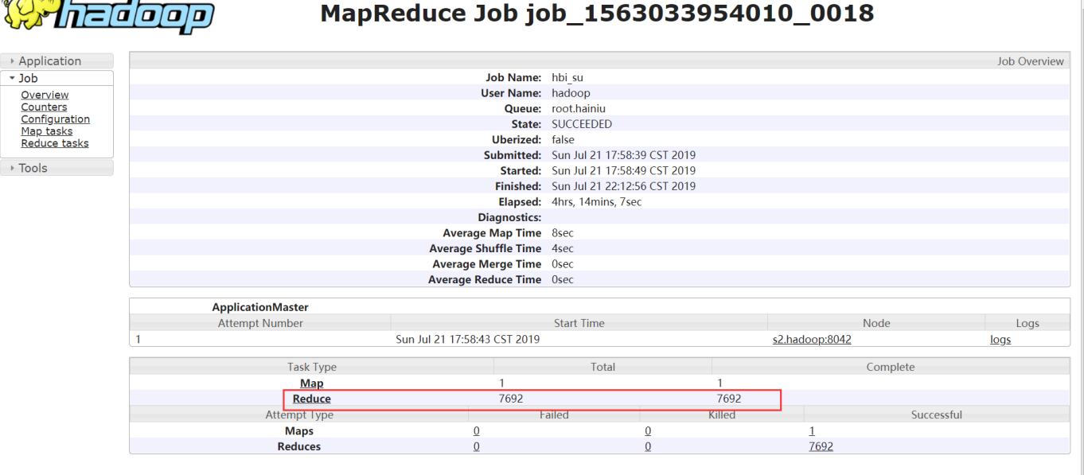

将生成的hfile文件导入到表中去

hadoop jar /usr/local/hbase/lib/hbase-shell-1.3.1.jar completebulkload hdfs://ns1/user/su/task/output/hbase_dataimport_su myns1:table2

### 6.7.5 可能遇到的问题

问题：每个用户打开文件数过多

导入的时候hbase的regionserver挂了，因为当前系统每个用户打开的文件数最多为1024

可以用ulimit -a 命令显示当前的各种用户进程限制

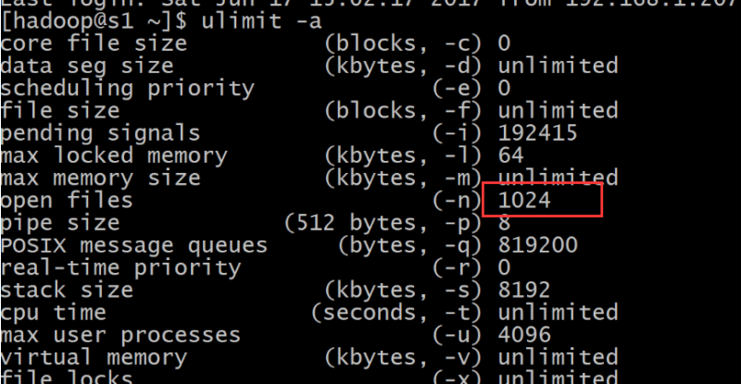

而导入的hfile文件过多，每个机器上超过了1024的上限，所以regionserver报了下面的异常

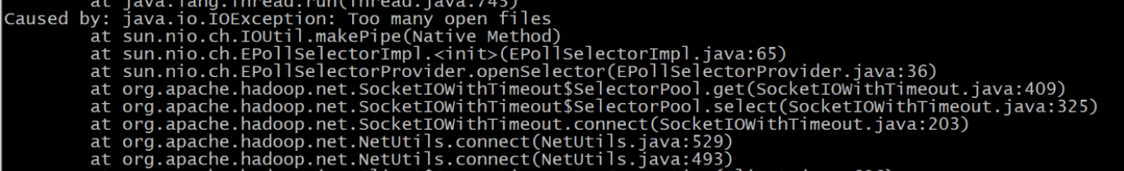

解决方式：

修改limits.conf文件，将所有用户的打开文件数量修改为102400

vim /etc/security/limits.conf

#在文件最下面加上

* - nproc 102400

* - nofile 102400

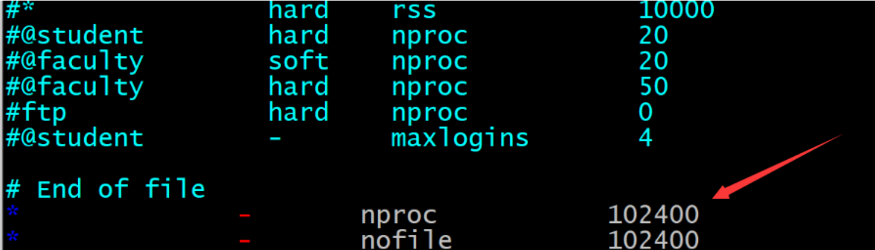

### 6.7.6如何修改HBase表的压缩格式 --> snappy

步骤：

1）下线表

disable '命名空间名:表名'

如果表的数据量很大，region很多，disable过程会比较缓慢，需要等待较长时间。过程可以通过查看hbase master log日志监控。

2） 设置压缩算法

alter '表名', NAME => '列族名', COMPRESSION => 'snappy'

NAME即column family，列族。HBase修改压缩格式，需要一个列族一个列族的修改。名字一定要与你自己列族的名字一致，否则就会创建一个新的列族并且压缩格式是snappy的。

3）重新上线表

enable '命名空间:表名'

重新enable表

4）生效压缩配置

major_compact '命名空间名:表名'

enable表后，HBase表的压缩格式并没有生效，还需要执行一个命令，major_compact

Major compact除了做文件Merge操作，还会将其中的delete项删除。

该动作耗时较长，会对hbase的服务造成很大的影响，可以选择在一个服务不忙的时间来做。或者是在往表里插入数据之前就指定好每个列族的压缩算法

压缩前 :



压缩后 :



注意：

在实际使用中应该在创建完预分region的表之后就把列簇修改成snappy压缩，不要等到数据导入之后再修改，因为会让regionserver把大量老的region下线再加载压缩完成的新region，这个过程会造成regionserver很繁忙从而影响其它表的使用。

1.创建预分region表。

hbase org.apache.hadoop.hbase.util.RegionSplitter myns1:table7 com.hnxy.mysplit.MyRegionSplit -c 2 -f cf1

2.下线刚才创建的预分region表。

disable 'myns1:table8'

3.优化刚才使用预分region命令创建的表，这里是修改了"f"列簇的文件压缩格式为"snappy"。

alter 'myns1:table3', NAME => 'cf1', COMPRESSION => 'snappy'

4.上线优化之后预分region表。

enable 'myns1:table3'

5.生成hfile文件。

hadoop jar o2h.jar p1 -Dmymr.task.id=su -Dmymr.task.input=/hive/warehouse/hn19_db1.db/user_orc -Dmymr.hbase.table=myns1:table7 -Dhbase.zookeeper.quorum=nn1.hadoop:2181,nn2.hadoop:2181,s1.hadoop:2181

6.把生成的hfile文件导出到预分region表，这时数据已经snappy格式的，所以不用再major_compact，这样表就可以直接使用了，并且不会造成regionserver的region的频繁操作。

hadoop jar /usr/local/hbase/lib/hbase-shell-1.3.1.jar completebulkload /user/mr/output/orc2hfile_su myns1:table7

7. 刷新

major_compact 'myns1:table8'

## 6.8 批量导入与预分Region Pro版

### 6.8.1需求说明

在hbase不需要提前做任何操作的前提下进行表的批量数据导入,并且要包括以下功能 :

1. 创建表

2. 进行预分region

3. 进行适当的表的压缩设置

4. 生成数据

5. 自动导入数据

### 6.8.2需要用到的技术

使用java代码代替命令行实现hbase的批量导入功能

hbase导入hfile功能的源码

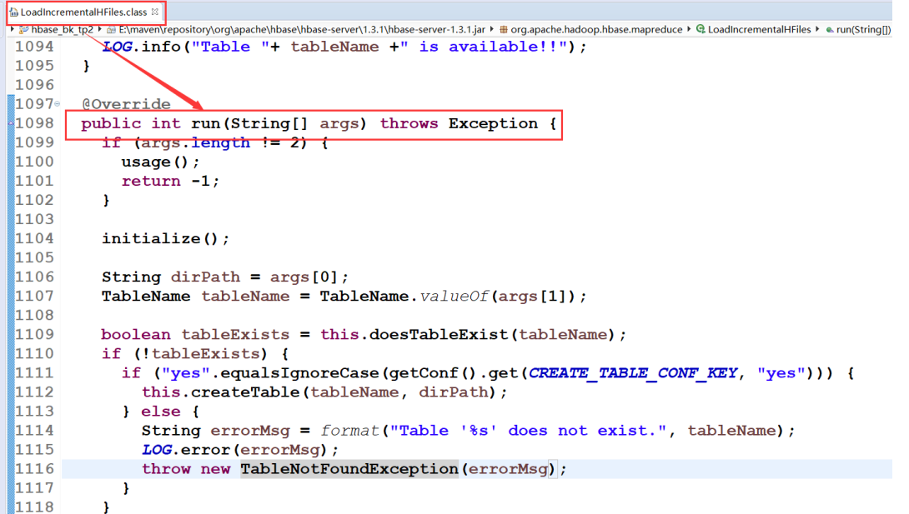

### 6.8.3代码实现

#### 1.map类

import java.io.IOException;

import java.text.DateFormat;

import java.text.SimpleDateFormat;

import org.apache.hadoop.conf.Configuration;

import org.apache.hadoop.fs.Path;

import org.apache.hadoop.hbase.TableName;

import org.apache.hadoop.hbase.client.Connection;

import org.apache.hadoop.hbase.client.ConnectionFactory;

import org.apache.hadoop.hbase.client.HTable;

import org.apache.hadoop.hbase.client.Put;

import org.apache.hadoop.hbase.io.ImmutableBytesWritable;

import org.apache.hadoop.hbase.mapreduce.HFileOutputFormat2;

import org.apache.hadoop.hbase.util.Bytes;

import org.apache.hadoop.hive.ql.io.orc.OrcNewInputFormat;

import org.apache.hadoop.hive.ql.io.orc.OrcStruct;

import org.apache.hadoop.io.NullWritable;

import org.apache.hadoop.mapreduce.Job;

import org.apache.hadoop.mapreduce.Mapper;

import org.apache.hadoop.mapreduce.lib.input.FileInputFormat;

import org.apache.hadoop.mapreduce.lib.output.FileOutputFormat;

import com.hnxy.util.BaseMR;

import com.hnxy.util.Content;

import com.hnxy.util.MyOrcStruct;

import com.hnxy.util.OrcUtil;

import com.hnxy.util.Utils;

public class HbaseBathImportData extends BaseMR {

private static class MyMapper extends Mapper<NullWritable, OrcStruct, ImmutableBytesWritable, Put>{

// map的任务 --> orc 转 put

// 定义输出对象(rowkey)

private ImmutableBytesWritable outkey = new ImmutableBytesWritable();

private Put put = null;

// 设置put需要的对象 列族 列 数据

// 定义列族信息

private byte[] cf = Bytes.toBytes("cf1");

private byte[] pkgnameQ = Bytes.toBytes("pkgname");

private byte[] typeQ = Bytes.toBytes("type");

private byte[] countryQ = Bytes.toBytes("country");

private byte[] gpcategoryQ = Bytes.toBytes("gpcategory");

// 定义一些临时变量

private String aid,pkgname,uptime,type,country,gpcategory = null;

// 解析orc --> util

private OrcUtil util = new OrcUtil();

private DateFormat df = new SimpleDateFormat("yyyyMMdd");

@Override

protected void setup(Mapper<NullWritable, OrcStruct, ImmutableBytesWritable, Put>.Context context)

throws IOException, InterruptedException {

// 设定orc的类型

util.setOrcType(MyOrcStruct.ORC_STRUCT);

}

@Override

protected void map(NullWritable key, OrcStruct value,

Mapper<NullWritable, OrcStruct, ImmutableBytesWritable, Put>.Context context)

throws IOException, InterruptedException {

// value 设置给 util --> os

util.setOs(value);

// 直接get一行的列数据即可

aid = util.getDataByKey("aid");

pkgname = util.getDataByKey("pkgname");

uptime = util.getDataByKey("uptime");

type = util.getDataByKey("type");

country = util.getDataByKey("country");

gpcategory = util.getDataByKey("gpcategory");

// 将数据转换为put数据 --> hfile基础

// 创建rowkey

put = new Put(Bytes.toBytes(aid + Content.SQE1 + df.format(new java.util.Date(Long.parseLong(uptime.trim())*1000)))); // rowkey aid_uptime

// 设置列族 和 列的信息

if(Utils.isNotEmpty(pkgname)){

put.addColumn(cf, pkgnameQ, Bytes.toBytes(pkgname));

}

if(Utils.isNotEmpty(type)){

put.addColumn(cf, typeQ, Bytes.toBytes(type));

}

if(Utils.isNotEmpty(country)){

put.addColumn(cf, countryQ, Bytes.toBytes(country));

}

if(Utils.isNotEmpty(gpcategory)){

put.addColumn(cf, gpcategoryQ, Bytes.toBytes(gpcategory));

}

// 设置输出的key

outkey.set(put.getRow());

context.write(outkey, put);

}

}

@Override

public Job getJob(Configuration jobConf) throws Exception {

// 创建方法的返回值

Job job = Job.getInstance(jobConf, this.getJobName());

// 类设置

// 打包类

job.setJarByClass(HbaseBathImportData.class);

// 设置map类

job.setMapperClass(MyMapper.class);

// 格式化设置

// map输出

job.setMapOutputKeyClass(ImmutableBytesWritable.class);

job.setMapOutputValueClass(Put.class);

// map输入格式化

job.setInputFormatClass(OrcNewInputFormat.class);

// HBASE导入设置

Connection conn = ConnectionFactory.createConnection(jobConf);

// 获取要操作的表

HTable table = (HTable)conn.getTable(TableName.valueOf(jobConf.get("mymr.tb.name")));

// 进行数据导入的地址设置

HFileOutputFormat2.configureIncrementalLoad(job, table.getTableDescriptor(), table.getRegionLocator());

// 输入输出设置

FileInputFormat.addInputPath(job, new Path(jobConf.get("hainiu.task.input")));

FileOutputFormat.setOutputPath(job, getPath(getJobNameWithTaskID()));

// 返回

return job;

}

@Override

public String getJobName() {

return "hbi";

}

}

#### 2.OrcUtil

import org.apache.hadoop.hive.ql.io.orc.OrcStruct;

import org.apache.hadoop.hive.serde2.objectinspector.StructField;

import org.apache.hadoop.hive.serde2.objectinspector.StructObjectInspector;

import org.apache.hadoop.hive.serde2.typeinfo.TypeInfo;

import org.apache.hadoop.hive.serde2.typeinfo.TypeInfoUtils;

/**

* 一个ORC对象的读取工具类

*/

public class OrcUtil {

// 1. 定义我们需要解析的对象

// 定义一个对象

private OrcStruct os = null;

// 定义这个orc对象对应的结构

private StructObjectInspector soi = null;

// 2. 这两个对象的值从哪来?

// 获取这个orc文件的结构

public void setOrcType(String type){

TypeInfo info = TypeInfoUtils.getTypeInfoFromTypeString(type);

soi = (StructObjectInspector)OrcStruct.createObjectInspector(info);

}

// 如何获取要操作的对象 map val --> 直接操作

public void setOs(OrcStruct os) {

this.os = os;

}

// 3. 如何获取orc的行中的列数据?

public String getDataByKey(String key){

// 1. 将我们的key 转换为 结构节点

StructField sf = soi.getStructFieldRef(key);

// 2. 获取返回值

String val = String.valueOf(soi.getStructFieldData(os, sf));

// 3. 返回

return Utils.isEmpty(val)||val.toLowerCase().equals("null")?null:val;

}

}

#### 3.OrcStruct

package com.hnxy.util;

/**

* 记录ORC表的表结构的一个工具类

*/

public class MyOrcStruct {

// 常量的方式记录表结构

public static final String ORC_STRUCT = "struct<aid:string,pkgname:string,uptime:bigint,type:int,country:string,gpcategory:string>";

}

#### 4.job配置

import java.io.IOException;

import org.apache.hadoop.conf.Configuration;

import org.apache.hadoop.conf.Configured;

import org.apache.hadoop.hbase.HColumnDescriptor;

import org.apache.hadoop.hbase.client.Connection;

import org.apache.hadoop.hbase.client.ConnectionFactory;

import org.apache.hadoop.hbase.client.HBaseAdmin;

import org.apache.hadoop.hbase.io.compress.Compression;

import org.apache.hadoop.hbase.mapreduce.LoadIncrementalHFiles;

import org.apache.hadoop.hbase.util.Bytes;

import org.apache.hadoop.hbase.util.RegionSplitter;

import org.apache.hadoop.mapreduce.lib.jobcontrol.ControlledJob;

import org.apache.hadoop.mapreduce.lib.jobcontrol.JobControl;

import org.apache.hadoop.util.Tool;

import org.apache.hadoop.util.ToolRunner;

import com.hnxy.mr.HbaseBathImportData;

import com.hnxy.util.JobRunnerResult;

import com.hnxy.util.JobRunnerUtil;

import com.hnxy.util.MySplitAlgorithm;

import com.hnxy.util.Utils;

public class HBIJob extends Configured implements Tool {

@Override

public int run(String[] args) throws Exception {

// 获取配置对象

Configuration conf = this.getConf();

// 创建预分region对象

HbaseBathImportData hbi = new HbaseBathImportData();

HbaseBathImportData.setConf(conf);

// 创建HBase表并预分region index0 表名 index1 region预分类

RegionSplitter.main(new String[]{

conf.get("hainiu.table.name"),

MySplitAlgorithm.class.getName(),"-c", "2", "-f", "cf1"

});

// 修改表

modifyTable(conf,hbi);

// 创建job

ControlledJob job = hbi.getCtrlJob();

JobControl jc = new JobControl("HBaseImport");

jc.addJob(job);

// 执行任务生成数据

JobRunnerResult result = JobRunnerUtil.run(jc);

// 判断一下

if(result.isSuccess()){

// 导入数据

LoadIncrementalHFiles load = new LoadIncrementalHFiles(conf);

load.run(new String[]{hbi.getPath(hbi.getJobNameWithTaskID()).toString(),conf.get("hainiu.table.name")});

}

return 0;

}

/* 修改表信息 */

private void modifyTable(Configuration hbaseConf, HbaseBathImportData hfi) {

// 创建hbase连接

Connection conn = null;

// 创建Hbase表的管理对象

HBaseAdmin admin = null;

String tableName = hbaseConf.get("hainiu.table.name");

try {

// 获取连接

conn = ConnectionFactory.createConnection(hbaseConf);

// 获取管理对象

admin = (HBaseAdmin)conn.getAdmin();

// 先下线表在修改表

admin.disableTable(tableName);

// 定义列族描述器 定义要把列族修改成什么样子

@SuppressWarnings("deprecation")

HColumnDescriptor f = new HColumnDescriptor(

Bytes.toBytes("cf1"),

HColumnDescriptor.DEFAULT_VERSIONS, // 保留原来的版本

Compression.Algorithm.SNAPPY.getName(), // 设置数据的snappy压缩

HColumnDescriptor.DEFAULT_IN_MEMORY, // 是否尝试从内存中提供此列族的默认设置。 默认false

HColumnDescriptor.DEFAULT_BLOCKCACHE, // 是否使用块缓存的默认设置。 默认true

HColumnDescriptor.DEFAULT_TTL, // 单元格内容的默认生存时间。默认 Integer的最大值

HColumnDescriptor.DEFAULT_BLOOMFILTER); // 是否使用布隆的默认设置。(行键的哈希在每次插入行时将被添加到布隆)

// 开始进行设置

admin.modifyColumn(tableName, f);

// 上线这个表

admin.enableTable(tableName);

} catch (IOException e) {

e.printStackTrace();

}finally {

if(Utils.isNotEmpty(conn)){

try {

conn.close();

} catch (IOException e) {

e.printStackTrace();

}

}

if(Utils.isNotEmpty(admin)){

try {

admin.close();

} catch (IOException e) {

e.printStackTrace();

}

}

}

}

public static void main(String[] args) {

try {

System.exit(ToolRunner.run(new HBIJob(), args));

} catch (Exception e) {

e.printStackTrace();

}

}

}

#### 5.Split类

import java.io.BufferedReader;

import java.io.InputStream;

import java.io.InputStreamReader;

import java.util.ArrayList;

import java.util.List;

import java.util.Set;

import java.util.TreeSet;

import org.apache.hadoop.hbase.util.Bytes;

import org.apache.hadoop.hbase.util.RegionSplitter.SplitAlgorithm;

public class MySplitAlgorithm implements SplitAlgorithm {

// 1. 读取文件

public Set<String> readMySplitData()throws Exception{

// 创建方法的返回值

Set<String> set = new TreeSet<String>();

// 读取一个存文本信息

InputStream in = this.getClass().getClassLoader().getResourceAsStream("split_data");

// 进行字符流数据的读取

BufferedReader reader = new BufferedReader(new InputStreamReader(in, "UTF-8"));

// 解析

String line = null;

while((line = reader.readLine()) != null){

// 将其装入set集合中

if(Utils.isNotEmpty(line)){

// 处理

set.add(line.trim());

}else{

continue;

}

}

// 释放资源

if(null != reader){

reader.close();

}

if(null != in){

in.close();

}

// 返回

return set;

}

// 根据你的Regions的数量进行region分配

// 将我们的split_data文件解析,数据转成list集合 --> .toArray(T<> a);

public byte[][] split(int numRegions) {

// 编写一个list集合 转换我们的预分region数据

List<byte[]> list = new ArrayList<byte[]>();

// 遍历我们的region start key end key

try {

for (String s : readMySplitData()) {

list.add(Bytes.toBytes(s));

}

} catch (Exception e) {

System.out.println("ERROR : MySplitAlgorithm类的split()方法报错,错误原因是 : " + e.getMessage());

e.printStackTrace();

}

// 将list集合转为二维数据格式

return list.toArray(new byte[0][]);

}

@Override

public byte[] split(byte[] start, byte[] end) {

// TODO Auto-generated method stub

return null;

}

@Override

public byte[] firstRow() {

// TODO Auto-generated method stub

return null;

}

@Override

public byte[] lastRow() {

// TODO Auto-generated method stub

return null;

}

@Override

public void setFirstRow(String userInput) {

// TODO Auto-generated method stub

}

@Override

public void setLastRow(String userInput) {

// TODO Auto-generated method stub

}

@Override

public byte[] strToRow(String input) {

// TODO Auto-generated method stub

return null;

}

@Override

public String rowToStr(byte[] row) {

// TODO Auto-generated method stub

return null;

}

@Override

public String separator() {

// TODO Auto-generated method stub

return null;

}

@Override

public void setFirstRow(byte[] userInput) {

// TODO Auto-generated method stub

}

@Override

public void setLastRow(byte[] userInput) {

// TODO Auto-generated method stub

}

}

regionSplit配置

8d304

8d305

8d306

8d307

8d308

8d309

8d30a

8d30b

8d30c

8d30d

8d30e

8d30f

8d310

8d311

8d312

### 6.8.4 打包上传

clean assembly:assembly

这个程序集合了如下功能：

1、创建预分region表

2、优化刚才使用预分region命令创建的表，这里是修改了"cf1"列簇的文件压缩格式为"snappy"

3、生成hfile

4、导入hfile到表中

### 6.8.5集群运行

1）配置hadoop-env.sh 环境，否则会报找不到类。

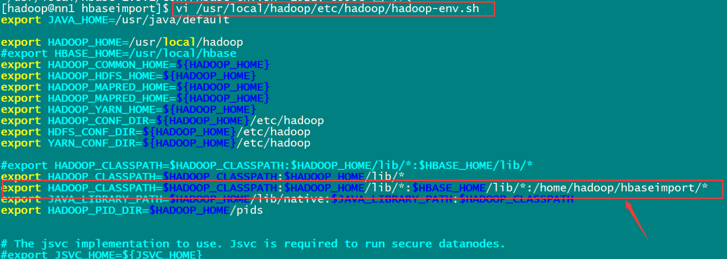

2）将程序打包上传到 /home/hadoop/hbaseimport 目录下

3）运行jar，生成hfile文件，创建预留region的表，将hfile 文件导入到表中 一定要保证 hbase表是没有 如果有就报错了

hadoop jar o2h_new.jar suniu_0421_p1 -Dmymr.task.user=suniu -Dmymr.task.input=/hive/warehouse/hn21_db2.db/table17 -Dmymr.hbase.table.name=suniu:table4 -Dhbase.zookeeper.quorum=nn1.hadoop:2181,nn2.hadoop:2181,s1.hadoop:2181 -Dzookeeper.znode.parent=/hbase1

hbase中创建表

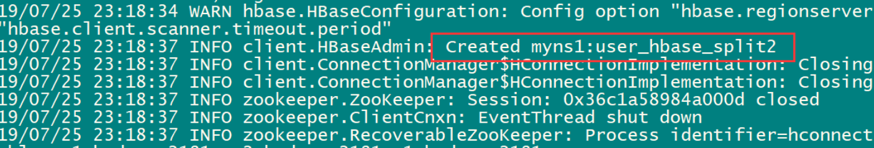

任务运行成功

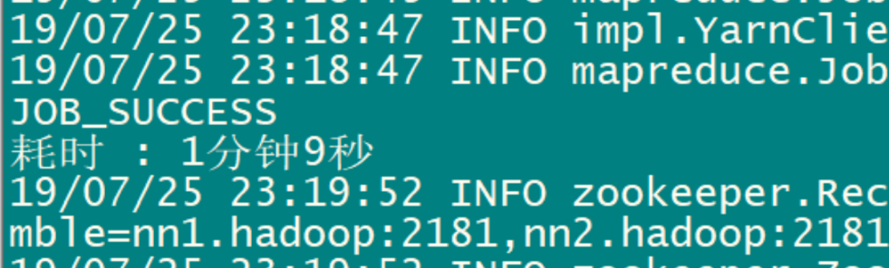

hfile的load过程

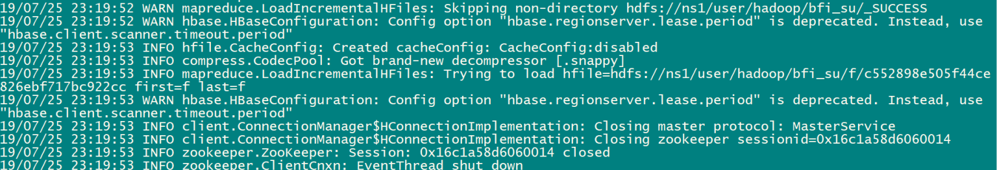

用hbase shell的rowCounter查看导入结果

hbase org.apache.hadoop.hbase.mapreduce.RowCounter myns1:user_hbase_split2

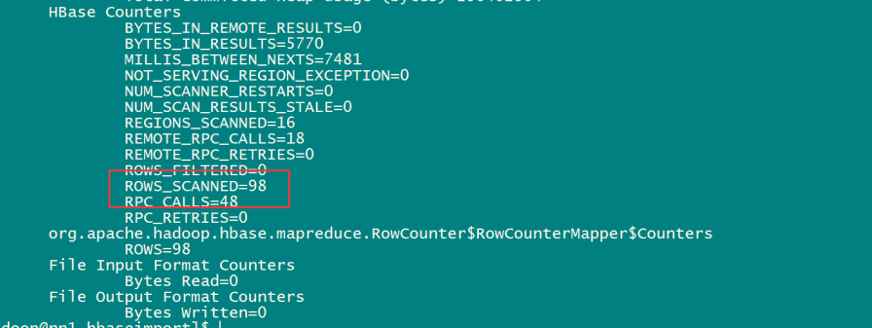

到此代码版的数据批量导入功能结束

## 6.9 批量导出

目的：hbase导出数据生成orc文件，并创建hive表指定地址为导出数据的地址

需求是将hbase里的数据读出，转成hive用的ORC格式

### 6.9.1ORC输出的工具方法

import java.util.ArrayList;

import java.util.List;

import org.apache.hadoop.hive.ql.io.orc.OrcSerde;

import org.apache.hadoop.hive.ql.io.orc.OrcStruct;

import org.apache.hadoop.hive.serde2.objectinspector.ObjectInspector;

import org.apache.hadoop.hive.serde2.objectinspector.StructField;

import org.apache.hadoop.hive.serde2.objectinspector.StructObjectInspector;

import org.apache.hadoop.hive.serde2.typeinfo.TypeInfo;

import org.apache.hadoop.hive.serde2.typeinfo.TypeInfoUtils;

import org.apache.hadoop.io.Writable;

/**

* ORC操作的工具类

*/

public class OrcUtil {

// 定义转出的ORC类型

private ObjectInspector oi = null;

// 定义转出的ORC的字段

private List<Object> list = null;

// ORC的序列化对象

private OrcSerde os = null;

/**

* 初始化orc配置 用于写出orc文件

*/

public void setOrcWriteType(String type){

TypeInfo typeInfo = TypeInfoUtils.getTypeInfoFromTypeString(type);

oi = TypeInfoUtils.getStandardJavaObjectInspectorFromTypeInfo(typeInfo);

}

/**

* 添加用于输出的对象

* @param params 添加的对象

* @return 当前对象

*/

public OrcUtil addAttr(Object...params){

// 判断参数集合是否为空

if(Utils.isEmpty(list)){

list = new ArrayList<Object>();

}

// 循环添加

for (Object p : params) {

list.add(p);

}

return this;

}

/**

* 将添加的输出字段转换成用于MR输出的ORC序列化对象

* 注意：每输出一次就要清空一次缓存的数据

* @return ORC数据的序列化对象

*/

public Writable serialize(){

// 判断是否为空

if(Utils.isEmpty(os)){

os = new OrcSerde();

}

// 转换

Writable line = os.serialize(list, oi);

// 清空

list = new ArrayList<Object>();

return line;

}

}

### 6.9.2编写mr程序读取hbase

MR任务

import java.io.IOException;

import java.text.ParseException;

import java.text.SimpleDateFormat;

import java.util.Date;

import org.apache.hadoop.conf.Configuration;

import org.apache.hadoop.hbase.TableName;

import org.apache.hadoop.hbase.client.Result;

import org.apache.hadoop.hbase.client.Scan;

import org.apache.hadoop.hbase.filter.CompareFilter.CompareOp;

import org.apache.hadoop.hbase.filter.RowFilter;

import org.apache.hadoop.hbase.filter.SubstringComparator;

import org.apache.hadoop.hbase.io.ImmutableBytesWritable;

import org.apache.hadoop.hbase.mapreduce.TableMapReduceUtil;

import org.apache.hadoop.hbase.mapreduce.TableMapper;

import org.apache.hadoop.hbase.util.Bytes;

import org.apache.hadoop.hive.ql.io.orc.CompressionKind;

import org.apache.hadoop.hive.ql.io.orc.OrcNewOutputFormat;

import org.apache.hadoop.io.NullWritable;

import org.apache.hadoop.io.Writable;

import org.apache.hadoop.mapreduce.Job;

import org.apache.hadoop.mapreduce.Mapper;

import org.apache.hadoop.mapreduce.lib.output.FileOutputFormat;

import com.hnxy.util.Content;

import com.hnxy.util.OrcFormat;

import com.hnxy.util.OrcUtil;

public class HbaseExport extends BaseMR {

private static class HBEMapper extends TableMapper<NullWritable, Writable>{

// 定义列族与列信息

private OrcUtil util = new OrcUtil();

private byte[] family = Bytes.toBytes("cf1");

private byte[] pkgQ = Bytes.toBytes("pkgname");

private byte[] typeQ = Bytes.toBytes("type");

private byte[] countryQ = Bytes.toBytes("country");

private byte[] gpCategoryQ = Bytes.toBytes("gpcategory");

private DateFormat sf = new SimpleDateFormat("yyyyMMdd");

@Override

protected void setup(Mapper<ImmutableBytesWritable, Result, NullWritable, Writable>.Context context)

throws IOException, InterruptedException {

util.setOrcWriteType(OrcFormat.INS_STATUS);

}

// 定义中间变量

private String rowkey;

private String[] tmp;

private String aid;

private String upTimeStr;

private Long uptime;

private String pkgName,country,gpCategory,tmpStr;

private Integer type;

@Override

protected void map(ImmutableBytesWritable key, Result value,

Mapper<ImmutableBytesWritable, Result, NullWritable, Writable>.Context context)

throws IOException, InterruptedException {

// 定义rowkey aid+uptime*100

rowkey = Bytes.toString(key.get());

// 拆分rowkey

tmp = rowkey.split(Content.SQE1);

// 获取AID字段数据

aid = tmp[0];

// 转换数据更新时间

upTimeStr = tmp[1];

try {

Date parser = sf.parse(upTimeStr);

uptime = parser.getTime()/1000;

} catch (ParseException e) {

e.printStackTrace();

}

pkgName = Bytes.toString(value.getValue(family, pkgQ));

country = Bytes.toString(value.getValue(family, countryQ));

gpCategory = Bytes.toString(value.getValue(family, gpCategoryQ));

tmpStr = Bytes.toString(value.getValue(family, typeQ));

type = Integer.parseInt(tmpStr == null || tmpStr.toLowerCase().equals("null") ? "-1" : tmpStr);

// 添加数据

util.addAttr(aid).addAttr(pkgName).addAttr(uptime).addAttr(type).addAttr(country).addAttr(gpCategory);

// 输出

context.write(NullWritable.get(), util.serialize());

}

}

@Override

public Job getJob(Configuration conf) throws Exception {

// 关闭推测执行防止多个map请求同一个region

conf.set("mapreducer.map.spedulative", "false");

// 配置输出的orc属性

conf.set("orc.compress", CompressionKind.SNAPPY.name());

conf.set("orc.create.index", "true");

// 创建任务

Job job = Job.getInstance(conf, getJobNameWithTaskID());

// 不使用reduce

job.setNumReduceTasks(0);

// 设置打包的类

job.setJarByClass(HbaseExport.class);

// 创建scan对象并且设置好rowkey的过滤器 条件为包含 8d304的数据

Scan s = new Scan();

// 设置列族

s.addFamily(Bytes.toBytes("f"));

// 设置一次性从服务器拿取的条数

s.setCaching(100);

// 设置不使用缓存

s.setCacheBlocks(false);

// rowkey过滤器

RowFilter rf = new RowFilter(CompareOp.EQUAL, new SubstringComparator("8d304"));

s.setFilter(rf);

// 读取Hbase表的MR配置

// 设置表名

TableMapReduceUtil.initTableMapperJob(

TableName.valueOf(conf.get("job.table.name")),

s,HBEMapper.class,NullWritable.class,Writable.class,job);

// 设置输出类型

job.setOutputFormatClass(OrcNewOutputFormat.class);

// 设置输出路径

FileOutputFormat.setOutputPath(job, this.getPath(getJobNameWithTaskID()));

// 返回

return job;

}

@Override

public String getJobName() {

return "hbe";

}

}

JOB

 package com.hnxy.bin;

import java.text.MessageFormat;

import org.apache.hadoop.conf.Configuration;

import org.apache.hadoop.conf.Configured;

import org.apache.hadoop.mapreduce.lib.jobcontrol.JobControl;

import org.apache.hadoop.util.Tool;

import org.apache.hadoop.util.ToolRunner;

import com.hnxy.mr.HbaseExport;

import com.hnxy.util.Content;

import com.hnxy.util.JobRunnerUtil;

/**

* job类

* @author My

*

*/

public class HbaseExportJob extends Configured implements Tool {

@Override

public int run(String[] args) throws Exception {

// 获取配置文件加载对象

Configuration conf = this.getConf();

HbaseExport hbe = new HbaseExport();

hbe.setConf(conf);

JobControl jobc = new JobControl("hbejob");

jobc.addJob(hbe.getColJob());

JobRunnerUtil.run(jobc);

return 0;

}

public static void main(String[] args) {

try {

System.exit(ToolRunner.run(new HbaseExportJob(), args));

} catch (Exception e) {

e.printStackTrace();

}

}

}

注册到driver

import org.apache.hadoop.util.ProgramDriver;

/**

* 短命令配置类

*/

public class HbaseExprotDriver {

public static void main(String[] args) throws Throwable {

// 创建一个短命令配置对象

ProgramDriver driver = new ProgramDriver();

// 配置要运行哪些程序

driver.addClass("hbe", HbaseExportJob.class, "hbase数据批量导出");

// 反射执行目标类的main方法

ProgramDriver.class.getMethod("driver", new Class[]{String[].class}).invoke(driver, new Object[]{args});

}

}

### 6.9.3生成JAR包并上传到集群运行

clean assembly:assembly

hadoop jar h2o.jar suniu_p3 -Dmymr.task.hbase.table.name=myns1:table2 -Dmymr.task.user=suniu

map的数量是根据hbase表的region数决定的

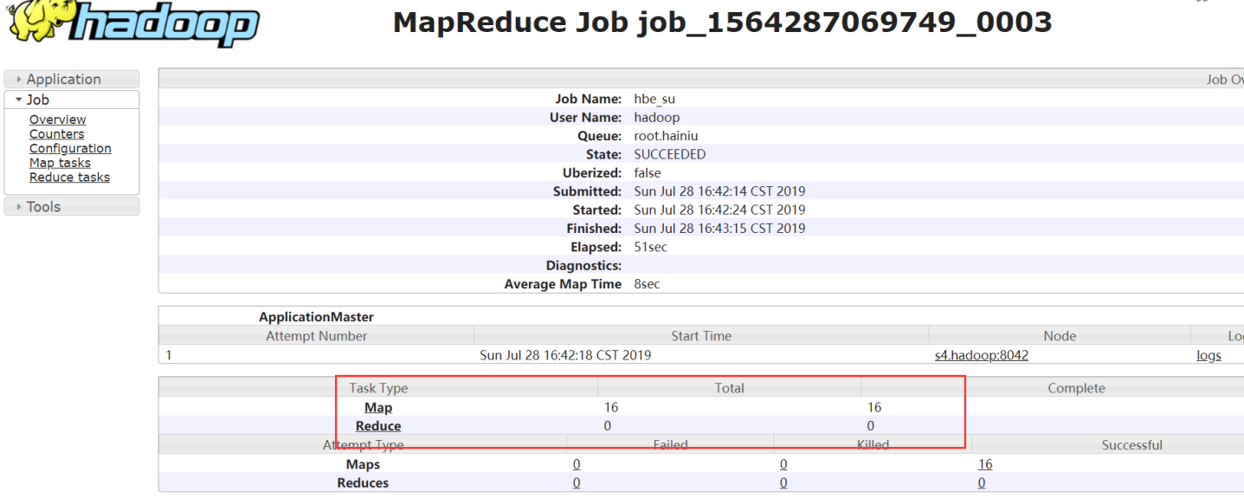

### 6.9.4创建orc格式的hive表并指定location为任务的输出目录

CREATE TABLE `uis_orc1`(

`aid` string COMMENT 'from deserializer',

`pkgname` string COMMENT 'from deserializer',

`uptime` bigint COMMENT 'from deserializer',

`type` int COMMENT 'from deserializer',

`country` string COMMENT 'from deserializer',

`gpcategory` string COMMENT 'from deserializer')

stored as orc

TBLPROPERTIES ('orc.compress'='SNAPPY','orc.create.index'='true');

### 6.9.5查询验证数据结果

select * from user_install_status_hbase_export;

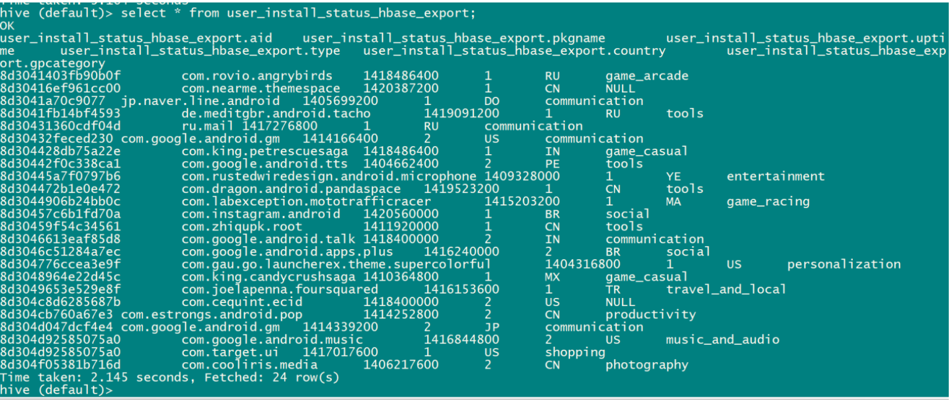

## 6.10 读取HFile文件生成Orc

### 6.10.1自定义inputformat实现

(1) 首先继承FileInputFormat

(2) 然后再实现自己的RecordReader,继承org.apache.hadoop.mapreduce.RecordReader

package com.hnxy.util;

import java.io.IOException;

import org.apache.hadoop.conf.Configuration;

import org.apache.hadoop.fs.FileSystem;

import org.apache.hadoop.fs.Path;

import org.apache.hadoop.hbase.KeyValue;

import org.apache.hadoop.hbase.io.ImmutableBytesWritable;

import org.apache.hadoop.hbase.io.hfile.CacheConfig;

import org.apache.hadoop.hbase.io.hfile.HFile;

import org.apache.hadoop.hbase.io.hfile.HFile.FileInfo;

import org.apache.hadoop.hbase.io.hfile.HFile.Reader;

import org.apache.hadoop.hbase.io.hfile.HFileScanner;

import org.apache.hadoop.mapreduce.InputSplit;

import org.apache.hadoop.mapreduce.RecordReader;

import org.apache.hadoop.mapreduce.TaskAttemptContext;

import org.apache.hadoop.mapreduce.lib.input.FileInputFormat;

import org.apache.hadoop.mapreduce.lib.input.FileSplit;

public class MyHbaseInputFormat extends FileInputFormat<ImmutableBytesWritable, KeyValue> {

@Override

public RecordReader<ImmutableBytesWritable, KeyValue> createRecordReader(InputSplit split,

TaskAttemptContext context) throws IOException, InterruptedException {

return new HFileRecordReader((FileSplit)split,context.getConfiguration());

}

private class HFileRecordReader extends RecordReader<ImmutableBytesWritable, KeyValue>{

// HFile的读取器

private Reader reader;

// HFile数据扫描器

private HFileScanner scanner;

// 获取key的个数

private Long entryNum = 0L;

/**

* 创建HFileRecordReader 并且初始化 reader scanner 对象

* @param split

* @param conf

* @throws IOException

*/

public HFileRecordReader(FileSplit split,Configuration conf) throws IOException {

// 获取分片位置

Path path = split.getPath();

// 通过分片获取reader

reader = HFile.createReader(FileSystem.get(conf), path, new CacheConfig(conf), conf);

// 获取数据

FileInfo fileInfo = (FileInfo)reader.loadFileInfo();

// 输出数据长度

System.out.println(fileInfo.size());

// 获取扫描器

scanner = reader.getScanner(false, false);

// 将扫描器放置在文件开头

scanner.seekTo();

}

/**

* reader的初始化方法，但是本类中在构造函数初始化了，所以这里不用写

*/

public void initialize(InputSplit split, TaskAttemptContext context)

throws IOException, InterruptedException {}

/**

* 是否有下一个key和values值，并累加处理进度

*/

public boolean nextKeyValue() throws IOException, InterruptedException {

// 累加

entryNum++;

// 尝试获取下一个

return scanner.next();

}

/**

* 得到Hfile中每行记录的Rowkey，这里的一行不是指Hbase完整的一行记录，是Hfile文件中存储的行

*/

@SuppressWarnings("deprecation")

public ImmutableBytesWritable getCurrentKey() throws IOException, InterruptedException {

return new ImmutableBytesWritable(scanner.getKeyValue().getRow());

}

/**

* 得到Hfile中的每行记录的value，包括列名，版本和值

*/

public KeyValue getCurrentValue() throws IOException, InterruptedException {

return (KeyValue)scanner.getKeyValue();

}

/**

* 得到整体的处理进度

*/

public float getProgress() throws IOException, InterruptedException {

if(Utils.isNotEmpty(reader)){

return entryNum/reader.getEntries();

}

// 如果reader is null 的话 就返回1=100%

return 1;

}

/**

* 关闭hfile文件的reader

*/

public void close() throws IOException {

if(Utils.isNotEmpty(reader)){

reader.close();

}

}

}

}

### 6.10.2思路分析

HFILE文件是按单列和row存储成一行数据的，包括列的名称、版本值

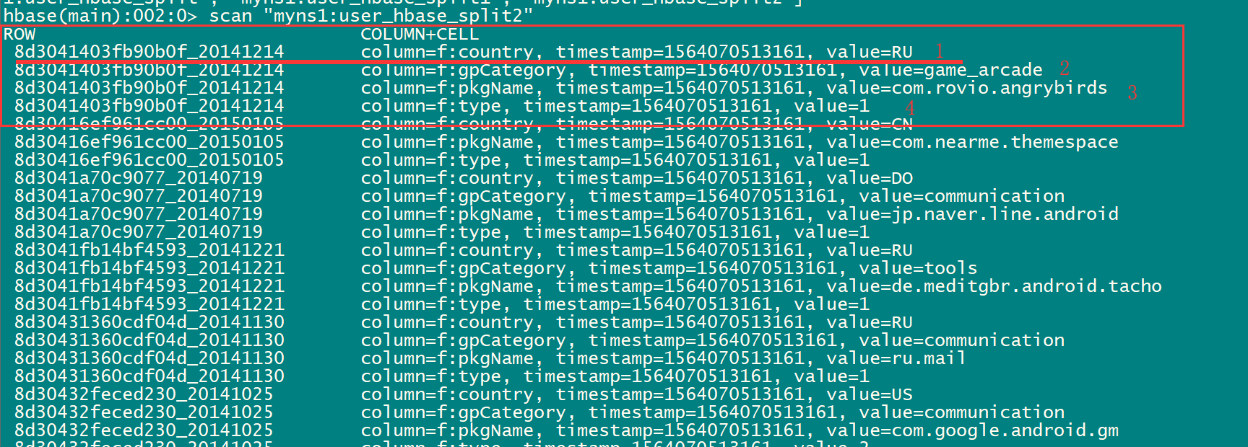

写MR任务读取HFILE文件的基本思路分析

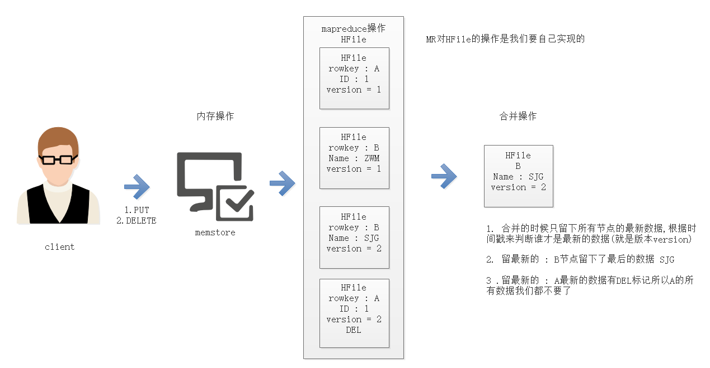

mapreducer过程分析

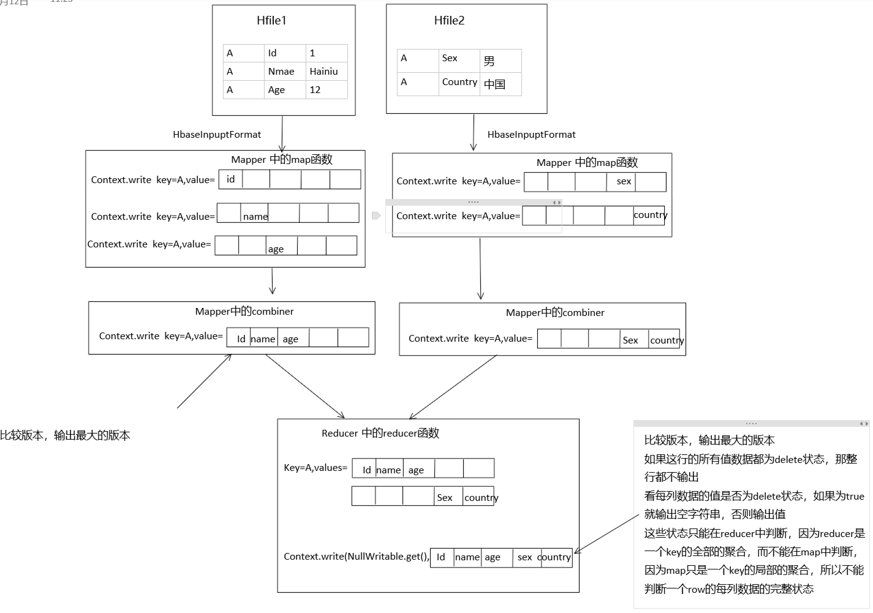

需求：把hfile中行列单存储的数据合并成hive中使用的一行多列的数据结构

经验分享 :

我们现在在干嘛呢? 我们是将hbase的hfile文件中读取一个rowkey的一整行数据保存在hive表中,作为hive表的一行数据存储;

我们为什么要把hbase的数据导入hive呢?那是因为 从nosql表变成hive的结构化表好能支持使用sql查询相同的数据;

这种直接读取底层文件的方法不用走hbase的api，也就不会让regionserver在使用api进行批量读取的时候有高并发的性能问题;

缺点就是读hbase的那个表的时候，这个表得下线，因为如果不下线它可能自动的给你split hfile文件或者merge hfile文件，这样你正跑着mr任务呢，任务就可能失败了，因为mapper正跑着呢，读的文件没有了。

当hbase表的数据量非量大的时候，这是唯一把数据能导出来的方法 ! 并且我们需要考虑的就是 如果下线表 可能表的数据还没有来得及merge的时候就可能形成一个表的多个hfile中保存了多个版本的cell数据,所以

导出数据的时候还需要验证一下这个cell的最新版本才能真正获取最新的数据;

这么干对于我们来说有什么难处呢? 不会写 ! 对新手过于不友好!

这么干对于我们来说有什么好处呢? 写完一遍,多次理解,将其变为自己工作经验,增长专业知识!

HQL 一定要非常6 SQL一定也要非常6

### 6.10.3实现过程

开始实现 :

从集群中拿取hainiu_user_install_status中f列簇下的一个hfile文件做测试

hfile文件的位置

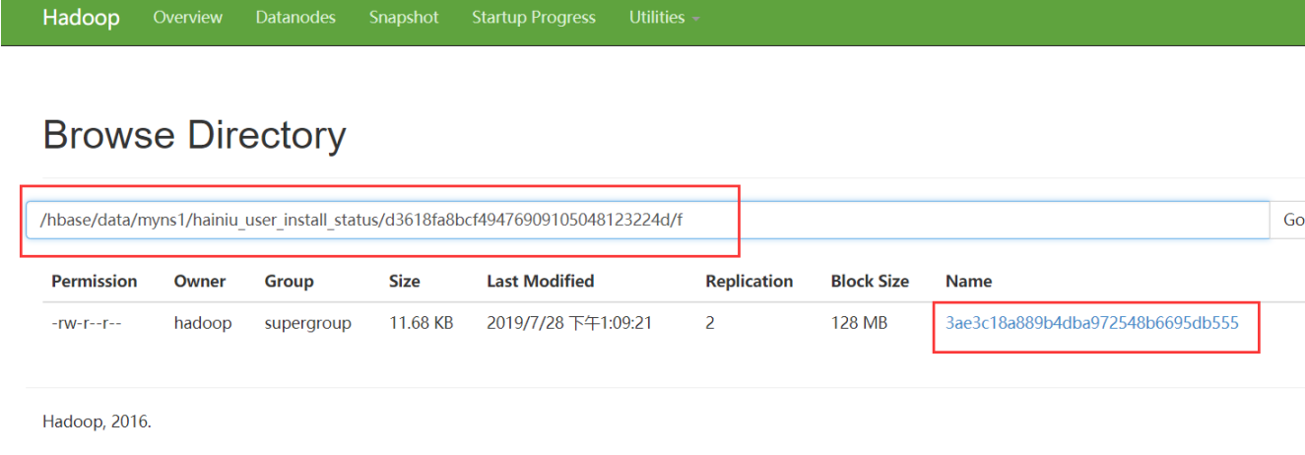

获取这个数据到本地

hadoop fs -get /hbase/data/myns1/hainiu_user_install_status/d3618fa8bcf49476909105048123224d/f/3ae3c18a889b4dba972548b6695db555 ./hfile1

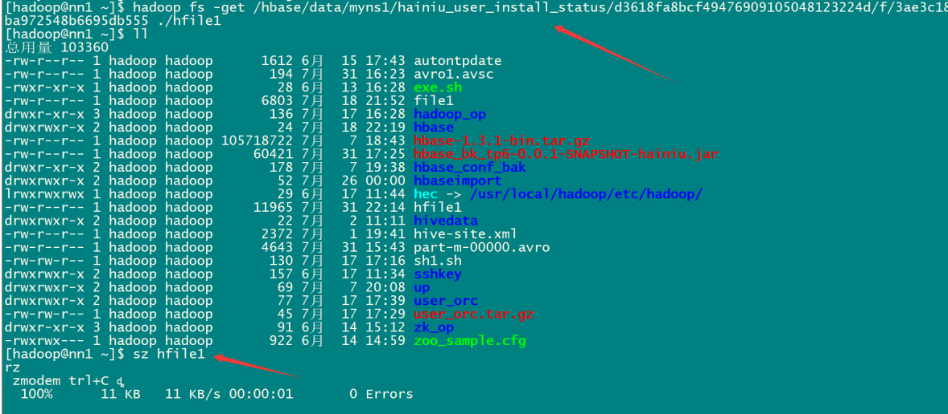

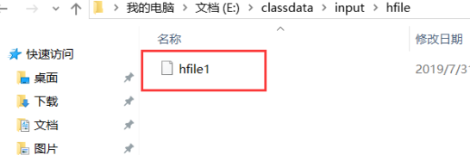

任务实现

根据hfile中数据存储的格式实现HFileItem

package com.hnxy.entity;

import java.io.DataInput;

import java.io.DataOutput;

import java.io.IOException;

import org.apache.hadoop.io.Writable;

public class HFileItem implements Writable {

// 创建属性

private String value = ""; // HFile存储中物理行的值

private Long version = -1L; // 版本

private boolean isDelete = false; // 是否被删除

// 对外方法

public String getValue() {

return value;

}

public void setValue(String value) {

this.value = value;

}

public Long getVersion() {

return version;

}

public void setVersion(Long version) {

this.version = version;

}

public boolean isDelete() {

return isDelete;

}

public void setDelete(boolean isDelete) {

this.isDelete = isDelete;

}

@Override

public void write(DataOutput out) throws IOException {

out.writeUTF(value);

out.writeLong(version);

out.writeBoolean(isDelete);

}

@Override

public void readFields(DataInput in) throws IOException {

this.value = in.readUTF();

this.version = in.readLong();

this.isDelete = in.readBoolean();

}

}

再根据表的数据格式实现HFileRecord

package com.hnxy.entity;

import java.io.DataInput;

import java.io.DataOutput;

import java.io.IOException;

import org.apache.hadoop.io.Writable;

public class HFileRecord implements Writable {

// 定义私有属性

/**

* Hbase表中的国家字段

*/

private HFileItem country = new HFileItem();

/**

* Hbase表中的包名字段

*/

private HFileItem pkgName = new HFileItem();

/**

* Hbase表中的类型字段

*/

private HFileItem type = new HFileItem();

/**

* Hbase表中的包的分类，比如游戏、社交

*/

private HFileItem gpcategory = new HFileItem();

// 定义公共方法

public HFileItem getCountry() {

return country;

}

public void setCountry(HFileItem country) {

this.country = country;

}

public HFileItem getPkgName() {

return pkgName;

}

public void setPkgName(HFileItem pkgName) {

this.pkgName = pkgName;

}

public HFileItem getType() {

return type;

}

public void setType(HFileItem type) {

this.type = type;

}

public HFileItem getGpcategory() {

return gpcategory;

}

public void setGpcategory(HFileItem gpcategory) {

this.gpcategory = gpcategory;

}

@Override

public void write(DataOutput out) throws IOException {

country.write(out);

pkgName.write(out);

type.write(out);

gpcategory.write(out);

}

@Override

public void readFields(DataInput in) throws IOException {

country.readFields(in);

pkgName.readFields(in);

type.readFields(in);

gpcategory.readFields(in);

}

}

OrcUtil

/**

* OrcUtil.java

* com.hnxy.util

*/

package com.hnxy.util;

import java.io.IOException;

import java.util.ArrayList;

import java.util.List;

import org.apache.hadoop.hive.ql.io.orc.OrcSerde;

import org.apache.hadoop.hive.ql.io.orc.OrcStruct;

import org.apache.hadoop.hive.serde2.objectinspector.ObjectInspector;

import org.apache.hadoop.hive.serde2.objectinspector.StructField;

import org.apache.hadoop.hive.serde2.objectinspector.StructObjectInspector;

import org.apache.hadoop.hive.serde2.typeinfo.TypeInfo;

import org.apache.hadoop.hive.serde2.typeinfo.TypeInfoUtils;

import org.apache.hadoop.io.NullWritable;

import org.apache.hadoop.io.Writable;

import org.apache.hadoop.mapreduce.TaskInputOutputContext;

/**

* ORC操作的工具类

*/

public class OrcUtil {

private ObjectInspector oi = null;

private List<Object> list = null;

// ORC的序列化对象

private OrcSerde os = null;

/**

* 初始化orc配置 用于写出orc文件

*/

public void setOrcWriteType(String type) {

TypeInfo typeInfo = TypeInfoUtils.getTypeInfoFromTypeString(type);

oi = TypeInfoUtils.getStandardJavaObjectInspectorFromTypeInfo(typeInfo);

}

/**

* 添加用于输出的对象

* @param params 添加的对象

* @return 当前对象

*/

public OrcUtil addAttr(Object... params) {

// 判断参数集合是否为空

if (Utils.isEmpty(list)) {

list = new ArrayList<Object>();

}

// 循环添加

for (Object p : params) {

list.add(p);

}

return this;

}

/**

* 将添加的输出字段转换成用于MR输出的ORC序列化对象

* 注意：每输出一次就要清空一次缓存的数据

* @return ORC数据的序列化对象

*/

public void serialize(TaskInputOutputContext context) throws IOException, InterruptedException{

if(Utils.isEmpty(os)){

os = new OrcSerde();

}

Writable line = os.serialize(list, oi);

list = new ArrayList<Object>();

context.write(NullWritable.get(), line);

}

}

OrcFormat

package com.hnxy.util;

/**

* 定义orc格式

*/

public class OrcFormat {

/*

* hive仓储user_install_status表的数据格式

*/

public static final String INS_STATUS="struct<aid:string,pkgname:string,uptime:bigint,type:int,country:string,gpcategory:string>";

}

MapReduce

package com.hnxy.mr;

import java.io.IOException;

import java.text.DateFormat;

import java.text.ParseException;

import java.text.SimpleDateFormat;

import java.util.Date;

import org.apache.hadoop.conf.Configuration;

import org.apache.hadoop.fs.Path;

import org.apache.hadoop.hbase.KeyValue;

import org.apache.hadoop.hbase.io.ImmutableBytesWritable;

import org.apache.hadoop.hbase.util.Bytes;

import org.apache.hadoop.hive.ql.io.orc.CompressionKind;

import org.apache.hadoop.hive.ql.io.orc.OrcNewOutputFormat;

import org.apache.hadoop.io.NullWritable;

import org.apache.hadoop.io.Text;

import org.apache.hadoop.io.Writable;

import org.apache.hadoop.mapreduce.Job;

import org.apache.hadoop.mapreduce.Mapper;

import org.apache.hadoop.mapreduce.Reducer;

import org.apache.hadoop.mapreduce.lib.input.FileInputFormat;

import org.apache.hadoop.mapreduce.lib.output.FileOutputFormat;

import com.hnxy.entity.HFileItem;

import com.hnxy.entity.HFileRecord;

import com.hnxy.util.Content;

import com.hnxy.util.MyHbaseInputFormat;

import com.hnxy.util.OrcFormat;

import com.hnxy.util.OrcUtil;

public class MyHFileReader extends BaseMR {

/**

* 读取hfile文件将每个物理行生成hfileRecord用于reducer中合并逻辑行

*/

private static class MyMapper extends Mapper<ImmutableBytesWritable, KeyValue, Text, HFileRecord>{

// 创建 key 和 val

private Text outkey = new Text();

private String rowkey = null;

private byte[] buff = null;

private HFileItem item = null;

private HFileRecord record = null;

@SuppressWarnings("deprecation")

@Override

protected void map(ImmutableBytesWritable key, KeyValue value,

Mapper<ImmutableBytesWritable, KeyValue, Text, HFileRecord>.Context context)

throws IOException, InterruptedException {

// 获取rowkey

rowkey = Bytes.toString(key.get());

// 判断数据是否有效

if(rowkey.split(Content.SQE1).length != 2){

return;

}

// 获取数

buff = value.getBuffer();

// 从hfile中获取类名

String cn = Bytes.toString(byteCopy(buff, value.getQualifierOffset(), value.getQualifierLength()));

// 从hfile中获取列的值

String cv = Bytes.toString(byteCopy(buff,value.getValueOffset(),value.getValueLength()));

// 保存这行数据的状态

item = new HFileItem();

item.setValue(cv);

item.setVersion(value.getTimestamp());

item.setDelete(value.isDelete());

// 开始保存一条数据

record = new HFileRecord();

if (cn.equals("country")) {

record.setCountry(item);

} else if (cn.equals("type")) {

record.setType(item);

} else if (cn.equals("gpCategory")) {

record.setGpcategory(item);

} else if (cn.equals("pkgName")) {

record.setPkgName(item);

}

// 输出

outkey.set(rowkey);

context.write(outkey, record);

}

public byte[] byteCopy(byte[] buff, int offset, int length) {

byte[] copy1 = new byte[length];

System.arraycopy(buff, offset, copy1, 0, length);

return copy1;

}

}

/**

* 将hfile中多个物理行的数据局部聚合成一个逻辑行的数据，此时逻辑行的数据并不完整，因为这只一个map输出的结果

* 一个完整的逻辑行可能需要所有map任务的输出结果进行合并

*/

private static class MyCombiner extends Reducer<Text, HFileRecord, Text, HFileRecord>{

// 创建中间变量

private HFileRecord record = null;

@Override

protected void reduce(Text key, Iterable<HFileRecord> values,

Reducer<Text, HFileRecord, Text, HFileRecord>.Context context) throws IOException, InterruptedException {

// 创建记录对象

record = new HFileRecord();

// 截取数据

if(key.toString().split(Content.SQE1).length != 2){

return;

}

// 将map输出的数据进行合并，注意一个逻辑行会包含多个物理行所以要进行多次判断，因为不确定到底包含那一个物理行

for (HFileRecord r : values) {

if(r.getCountry().getVersion() >= record.getCountry().getVersion()){

record.getCountry().setDelete(r.getCountry().isDelete());

record.getCountry().setValue(r.getCountry().getValue());

record.getCountry().setVersion(r.getCountry().getVersion());

}

if(r.getGpcategory().getVersion() >= record.getGpcategory().getVersion()){

record.getGpcategory().setDelete(r.getGpcategory().isDelete());

record.getGpcategory().setValue(r.getGpcategory().getValue());

record.getGpcategory().setVersion(r.getGpcategory().getVersion());

}

if(r.getPkgName().getVersion() >= record.getPkgName().getVersion()){

record.getPkgName().setDelete(r.getPkgName().isDelete());

record.getPkgName().setValue(r.getPkgName().getValue());

record.getPkgName().setVersion(r.getPkgName().getVersion());

}

if(r.getType().getVersion() >= record.getType().getVersion()){

record.getType().setDelete(r.getType().isDelete());

record.getType().setValue(r.getType().getValue());

record.getType().setVersion(r.getType().getVersion());

}

}

context.write(key, record);

}

}

/**

* 将多个hfile中多个物理行的数据最终聚合成一个逻辑行的数据，此时是完整的逻辑行数据

* 一个完整的逻辑行可能需要所有map任务的输出结果进行合并

*/

private static class MyReducer extends Reducer<Text, HFileRecord, NullWritable, Writable>{

// 创建ORC工具类

private OrcUtil util = new OrcUtil();

private DateFormat df = new SimpleDateFormat("yyyyMMdd");

// 设置中间变量

private HFileRecord record = null;

private String[] strs = null;

private String aid = null;

private Long uptime = null;

private String typeval = null;

@Override

protected void setup(Reducer<Text, HFileRecord, NullWritable, Writable>.Context context)

throws IOException, InterruptedException {

// 这是orc表的文件格式

util.setOrcWriteType(OrcFormat.INS_STATUS);;

}

@Override

protected void reduce(Text key, Iterable<HFileRecord> values,

Reducer<Text, HFileRecord, NullWritable, Writable>.Context context)

throws IOException, InterruptedException {

// 创建record对象

record = new HFileRecord();

// 判断数据是否有效

strs = key.toString().split(Content.SQE1);

if(strs.length != 2){

return;

}

// 获取 aid 和 uptime

aid = strs[0];

try {

Date parse = df.parse(strs[1].trim());

uptime = parse.getTime()/1000;

} catch (ParseException e) {

e.printStackTrace();

}

//将map输出的数据进行合并，注意一个逻辑行会包含多个物理行所以要进行多次判断，因为不确定到底包含那一个物理行

for (HFileRecord r : values) {

if(r.getCountry().getVersion() >= record.getCountry().getVersion()){

record.getCountry().setDelete(r.getCountry().isDelete());

record.getCountry().setValue(r.getCountry().getValue());

record.getCountry().setVersion(r.getCountry().getVersion());

}

if(r.getGpcategory().getVersion() >= record.getGpcategory().getVersion()){

record.getGpcategory().setDelete(r.getGpcategory().isDelete());

record.getGpcategory().setValue(r.getGpcategory().getValue());

record.getGpcategory().setVersion(r.getGpcategory().getVersion());

}

if(r.getPkgName().getVersion() >= record.getPkgName().getVersion()){

record.getPkgName().setDelete(r.getPkgName().isDelete());

record.getPkgName().setValue(r.getPkgName().getValue());

record.getPkgName().setVersion(r.getPkgName().getVersion());

}

if(r.getType().getVersion() >= record.getType().getVersion()){

record.getType().setDelete(r.getType().isDelete());

record.getType().setValue(r.getType().getValue());

record.getType().setVersion(r.getType().getVersion());

}

}

// 如果所有的物理行都是删除状态，则抛弃这行的所有数据

if(record.getCountry().isDelete() && record.getGpcategory().isDelete() && record.getPkgName().isDelete() && record.getType().isDelete()){

return;

}

// 添加输出属性

util.addAttr(aid);

orcRecordAdd(record.getPkgName());

util.addAttr(uptime);

typeval = record.getType().getValue();

if(!record.getType().isDelete()&&!typeval.equals("")&&!typeval.toLowerCase().equals("null")){

util.addAttr(Integer.parseInt(typeval));

}else{

util.addAttr(-1);

}

orcRecordAdd(record.getCountry());

orcRecordAdd(record.getGpcategory());

util.serialize(context);

}

/**

* 如果某一个物理行的最终状态也就是最大版本的那个数据是删除状态则输出为空字符串

*/

private void orcRecordAdd(HFileItem hFileItem) {

if (!hFileItem.isDelete()) {

util.addAttr(hFileItem.getValue());

} else {

util.addAttr("");

}

}

}

@Override

public Job getJob(Configuration conf) throws Exception {

// 设置压缩

conf.set("orc.compress", CompressionKind.SNAPPY.name());

// 创建索引

conf.set("orc.create.index", "true");

// 创建job

Job job = Job.getInstance(conf, getJobNameWithTaskID());

job.setJarByClass(MyHFileReader.class);

job.setMapperClass(MyMapper.class);

job.setReducerClass(MyReducer.class);

job.setCombinerClass(MyCombiner.class);

job.setInputFormatClass(MyHbaseInputFormat.class);

job.setOutputFormatClass(OrcNewOutputFormat.class);

job.setMapOutputKeyClass(Text.class);

job.setMapOutputValueClass(HFileRecord.class);

job.setOutputKeyClass(NullWritable.class);

job.setOutputValueClass(Writable.class);

FileInputFormat.addInputPath(job, new Path(conf.get(Content.TASK_INPUT)));

FileOutputFormat.setOutputPath(job, getPath(getJobNameWithTaskID()));

return job;

}

@Override

public String getJobName() {

return "hfilereader";

}

}

JOB

import java.text.MessageFormat;

import org.apache.hadoop.conf.Configuration;

import org.apache.hadoop.conf.Configured;

import org.apache.hadoop.mapreduce.lib.jobcontrol.JobControl;

import org.apache.hadoop.util.Tool;

import org.apache.hadoop.util.ToolRunner;

import com.hnxy.mr.MyHFileReader;

import com.hnxy.util.Content;

import com.hnxy.util.JobRunnerUtil;

public class MyHFileReaderJob extends Configured implements Tool {

@Override

public int run(String[] args) throws Exception {

// 获取XML加载对象

Configuration conf = this.getConf();

// 创建任务

MyHFileReader reader = new MyHFileReader();

MyHFileReader.setConf(conf);

// 创建任务工作链

JobControl jc = new JobControl("hfilereader");

jc.addJob(reader.getColJob());

JobRunnerUtil.run(jc);

return 0;

}

public static void main(String[] args) {

try {

System.exit(ToolRunner.run(new MyHFileReaderJob(), args));

} catch (Exception e) {

e.printStackTrace();

}

}

}

Driver

package com.hnxy.bin;

import org.apache.hadoop.util.ProgramDriver;

public class MyHFileReaderDriver {

public static void main(String[] args) {

ProgramDriver driver = new ProgramDriver();

try {

driver.addClass("hr", MyHFileReaderJob.class, "HFile export ORC");

ProgramDriver.class.getMethod("driver", new Class[] { String[].class }).invoke(driver, new Object[] { args });

} catch (Throwable e) {

e.printStackTrace();

}

}

}



集群运行

hadoop jar hn17_hbase_tp6-0.0.1-SNAPSHOT-su.jar nhed -Dmymr.task.id=su -Dmymr.task.input=E:\classdata\input\hn17\mr13

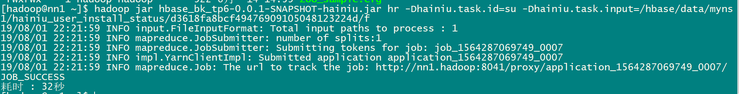  
创建外部表指定本地文件路径

CREATE EXTERNAL TABLE `table1`(

`aid` string COMMENT 'from deserializer',

`pkgname` string COMMENT 'from deserializer',

`uptime` bigint COMMENT 'from deserializer',

`type` int COMMENT 'from deserializer',

`country` string COMMENT 'from deserializer',

`gpcategory` string COMMENT 'from deserializer',

`dt` string COMMENT 'from deserializer')

ROW FORMAT SERDE

'org.apache.hadoop.hive.ql.io.orc.OrcSerde'

STORED AS INPUTFORMAT

'org.apache.hadoop.hive.ql.io.orc.OrcInputFormat'

OUTPUTFORMAT

'org.apache.hadoop.hive.ql.io.orc.OrcOutputFormat'

LOCATION '/user/mymr/output/hbase_exprot_data_new_su'

TBLPROPERTIES ('orc.compress'='SNAPPY','orc.create.index'='true');

结果

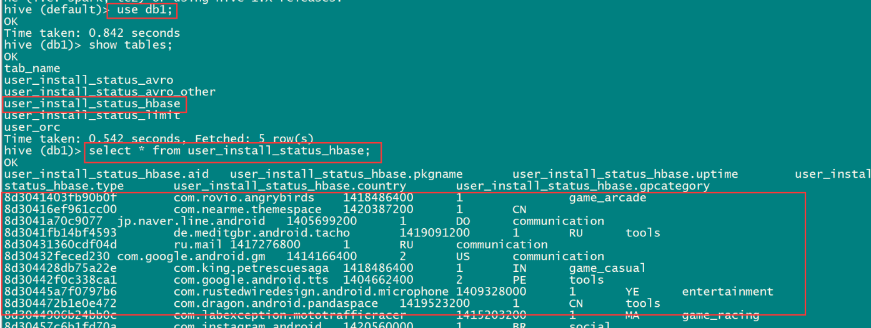

### 6.10.4进阶作业

如何进行mr任务的全表扫描：

自己写个读取HDFS文件地址列表的方法，读指定hbase表下的所有存放HFILE文件的目录，这样就可以使你的mr扫描该表下所有的hfile文件，从而达到通过hfile文件进行全表扫描数据的目的

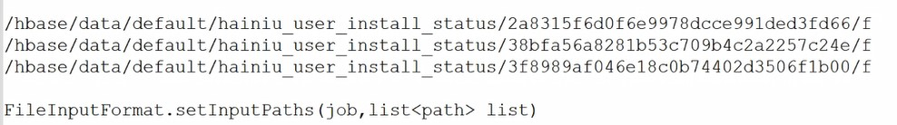

 注意，进行hbase全表扫描的时候

1、如果hbase表在enable的状态时，则这个任务可能会出错因为表是enable状态会进行region的操作就会造成初始任务设置的输出目录被修改，则造成mr任务的失败

2、扫描的数据可能不全,因为有一部分数据还在memstore中没有被flush成hfile文件

解决的办法是：进行hbase底层hfile文件的读取操作的时候要把表改成disable状态，如果表为disable状态hfile文件就不会被修改了，并且表下线的时候也会把memstore中的数据flush成hfile文件，这样任务不会失败并且数据是全的。

# 第7章 HBase优化

## 7.1 高可用

在HBase中HMaster负责监控RegionServer的生命周期，均衡RegionServer的负载，如果Hmaster挂掉了，那么整个HBase集群将陷入不健康的状态，并且此时的工作状态并不会维持太久。所以HBase支持对HMaster的高可用配置。

1．关闭HBase集群（如果没有开启则跳过此步）

[atguigu@hadoop102 hbase]$ bin/stop-hbase.sh

2．在conf目录下创建backup-masters文件

[atguigu@hadoop102 hbase]$ touch conf/backup-masters

3．在backup-masters文件中配置高可用HMaster节点

[atguigu@hadoop102 hbase]$ echo hadoop103 > conf/backup-masters

4．将整个conf目录scp到其他节点

[atguigu@hadoop102 hbase]$ scp -r conf/ hadoop103:/opt/module/hbase/

[atguigu@hadoop102 hbase]$ scp -r conf/ hadoop104:/opt/module/hbase/

5．打开页面测试查看

[http://hadooo102:16010](http://linux01:16010)

## 7.2 预分区

每一个region维护着startRow与endRowKey，如果加入的数据符合某个region维护的rowKey范围，则该数据交给这个region维护。那么依照这个原则，我们可以将数据所要投放的分区提前大致的规划好，以提高HBase性能。

1．手动设定预分区

hbase> create 'staff1','info','partition1',SPLITS => ['1000','2000','3000','4000']

2．生成16进制序列预分区

create 'staff2','info','partition2',{NUMREGIONS => 15, SPLITALGO => 'HexStringSplit'}

3．按照文件中设置的规则预分区

创建splits.txt文件内容如下：

|  |
| --- |
| aaaa  bbbba  cccc  dddd |

然后执行：

create 'staff3','partition3',SPLITS_FILE => 'splits.txt'

4．使用JavaAPI创建预分区

|  |
| --- |
| //自定义算法，产生一系列Hash散列值存储在二维数组中  byte[][] splitKeys = 某个散列值函数  //创建HBaseAdmin实例  HBaseAdmin hAdmin = new HBaseAdmin(HBaseConfiguration.create());  //创建HTableDescriptor实例  HTableDescriptor tableDesc = new HTableDescriptor(tableName);  //通过HTableDescriptor实例和散列值二维数组创建带有预分区的HBase表  hAdmin.createTable(tableDesc, splitKeys); |

## 7.3 RowKey设计

RowKey特点：

1）RowKey可以是任意字符串，最大长度64KB，实际应用中一般为10~100bytes;

2）RowKey是按照字典序存储，因此，设计RowKey时，要充分利用这个排序特点，将经常一起读取的数据存储到一块，将最近可能会被访问的数据放在一块；

例如：user_install_status --> select * from user_install_status where aid >=10 and aid < 20

RowKey支持三种检索方式

1）通过单个RowKey访问：即按照某个RowKey键值进行get操作；

2）通过RowKey的范围进行scan：即通过设置startRowKey和endRowKey，在这个范围内进行扫描 startRowKey 10 11 12 endRowKey1z 12346789

3）全表扫描：即直接扫描整张表中所有行记录，只适合小数据量情况。

注意：Hbase中没有join的概念，大表的结构可以使得不需要join。

Rowkey设计三个原则

1. 唯一原则：是Hbase读取唯一标识
2. 散列原则：防止热点问题，即防止数据都写入到一个Region里
3. 长度原则：不是越长越好，最好不超过16字节

一条数据的唯一标识就是rowkey，那么这条数据存储于哪个分区，取决于rowkey处于哪个一个预分区的区间内，设计rowkey的主要目的 ，就是让数据均匀的分布于所有的region中，在一定程度上防止数据倾斜。接下来我们就谈一谈rowkey常用的设计方案。

1．生成随机数、hash、散列值

|  |
| --- |
| 比如：  原本rowKey为1001的，SHA1后变成：dd01903921ea24941c26a48f2cec24e0bb0e8cc7  原本rowKey为3001的，SHA1后变成：49042c54de64a1e9bf0b33e00245660ef92dc7bd  原本rowKey为5001的，SHA1后变成：7b61dec07e02c188790670af43e717f0f46e8913  在做此操作之前，一般我们会选择从数据集中抽取样本，来决定什么样的rowKey来Hash后作为每个分区的临界值。 |

2．字符串反转

|  |
| --- |
| 20170524000001转成10000042507102  20170524000002转成20000042507102 |

这样也可以在一定程度上散列逐步put进来的数据。

3．字符串拼接

|  |
| --- |
| 20170524000001_a12e  20170524000001_93i7 |

## 7.4 内存优化

HBase操作过程中需要大量的内存开销，毕竟Table是可以缓存在内存中的，一般会分配整个可用内存的70%给HBase的Java堆。但是不建议分配非常大的堆内存，因为GC过程持续太久会导致RegionServer处于长期不可用状态，一般16~48G内存就可以了，如果因为框架占用内存过高导致系统内存不足，框架一样会被系统服务拖死。

## 7.5 基础优化

1．允许在HDFS的文件中追加内容

hdfs-site.xml、hbase-site.xml

|  |
| --- |
| 属性：dfs.support.append  解释：开启HDFS追加同步，可以优秀的配合HBase的数据同步和持久化。默认值为true。 |

2．优化DataNode允许的最大文件打开数

hdfs-site.xml

|  |
| --- |
| 属性：dfs.datanode.max.transfer.threads  解释：HBase一般都会同一时间操作大量的文件，根据集群的数量和规模以及数据动作，设置为4096或者更高。默认值：4096 |

3．优化延迟高的数据操作的等待时间

hdfs-site.xml

|  |
| --- |
| 属性：dfs.image.transfer.timeout  解释：如果对于某一次数据操作来讲，延迟非常高，socket需要等待更长的时间，建议把该值设置为更大的值（默认60000毫秒），以确保socket不会被timeout掉。 |

4．优化数据的写入效率

mapred-site.xml

|  |
| --- |
| 属性：  mapreduce.map.output.compress  mapreduce.map.output.compress.codec  解释：开启这两个数据可以大大提高文件的写入效率，减少写入时间。第一个属性值修改为true，第二个属性值修改为：org.apache.hadoop.io.compress.GzipCodec或者其他压缩方式。 |

5．设置RPC监听数量

hbase-site.xml

|  |
| --- |
| 属性：hbase.regionserver.handler.count  解释：默认值为30，用于指定RPC监听的数量，可以根据客户端的请求数进行调整，读写请求较多时，增加此值。 |

6．优化StoreFile文件大小

hbase-site.xml

|  |
| --- |
| 属性：hbase.hregion.max.filesize  解释：默认值10737418240（10GB），如果需要运行HBase的MR任务，可以减小此值，因为一个region对应一个map任务，如果单个region过大，会导致map任务执行时间过长。该值的意思就是，如果StoreFile的大小达到这个数值，则这个region会被切分为两个Hfile。 |

hbase-site.xml

|  |
| --- |
| 属性：hbase.client.write.buffer  解释：用于指定HBase客户端缓存，增大该值可以减少RPC调用次数，但是会消耗更多内存，反之则反之。一般我们需要设定一定的缓存大小，以达到减少RPC次数的目的。 |

8．指定scan.next扫描HBase所获取的行数

hbase-site.xml

|  |
| --- |
| 属性：hbase.client.scanner.caching  解释：用于指定scan.next方法获取的默认行数，值越大，消耗内存越大。 |

9．flush、compact、split机制

当MemStore达到阈值，将Memstore中的数据Flush进Storefile；compact机制则是把flush出来的小文件合并成大的Storefile文件；split则是当Region达到阈值，会把过大的Region一分为二。

涉及属性：

即：128M就是Memstore的默认阈值

|  |
| --- |
| hbase.hregion.memstore.flush.size：134217728 |

即：这个参数的作用是当单个HRegion内所有的Memstore大小总和超过指定值时，flush该HRegion的所有memstore。RegionServer的flush是通过将请求添加一个队列，模拟生产消费模型来异步处理的。那这里就有一个问题，当队列来不及消费，产生大量积压请求时，可能会导致内存陡增，最坏的情况是触发OOM。

|  |
| --- |
| hbase.regionserver.global.memstore.upperLimit：0.4  hbase.regionserver.global.memstore.lowerLimit：0.38 |

即：当MemStore使用内存总量达到hbase.regionserver.global.memstore.upperLimit指定值时，将会有多个MemStores flush到文件中，MemStore flush顺序是按照大小降序执行的，直到刷新到MemStore使用内存略小于lowerLimit

# 第8章 扩展

## 8.1 HBase在商业项目中的能力

**每天：**

1) 消息量：发送和接收的消息数超过60亿

2) 将近1000亿条数据的读写

3) 高峰期每秒150万左右操作

4) 整体读取数据占有约55%，写入占有45%

5) 超过2PB的数据，涉及冗余共6PB数据

6) 数据每月大概增长300千兆字节。

## 8.2 布隆过滤器

在日常生活中，包括在设计计算机软件时，我们经常要判断一个元素是否在一个集合中。比如在字处理软件中，需要检查一个英语单词是否拼写正确（也就是要判断它是否在已知的字典中）；在 FBI，一个嫌疑人的名字是否已经在嫌疑名单上；在网络爬虫里，一个网址是否被访问过等等。最直接的方法就是将集合中全部的元素存在计算机中，遇到一个新元素时，将它和集合中的元素直接比较即可。一般来讲，计算机中的集合是用哈希表（hash table）来存储的。它的好处是快速准确，缺点是费存储空间。当集合比较小时，这个问题不显著，但是当集合巨大时，哈希表存储效率低的问题就显现出来了。比如说，一个像 Yahoo,Hotmail 和 Gmai 那样的公众电子邮件（email）提供商，总是需要过滤来自发送垃圾邮件的人（spamer）的垃圾邮件。一个办法就是记录下那些发垃圾邮件的 email 地址。由于那些发送者不停地在注册新的地址，全世界少说也有几十亿个发垃圾邮件的地址，将他们都存起来则需要大量的网络服务器。如果用哈希表，每存储一亿个 email 地址， 就需要 1.6GB 的内存（用哈希表实现的具体办法是将每一个 email 地址对应成一个八字节的信息指纹googlechinablog.com/2006/08/blog-post.html，然后将这些信息指纹存入哈希表，由于哈希表的存储效率一般只有 50%，因此一个 email 地址需要占用十六个字节。一亿个地址大约要 1.6GB， 即十六亿字节的内存）。因此存贮几十亿个邮件地址可能需要上百 GB 的内存。除非是超级计算机，一般服务器是无法存储的。

布隆过滤器只需要哈希表 1/8 到 1/4 的大小就能解决同样的问题。

Bloom Filter是一种空间效率很高的随机数据结构，它利用位数组很简洁地表示一个集合，并能判断一个元素是否属于这个集合。Bloom Filter的这种高效是有一定代价的：在判断一个元素是否属于某个集合时，有可能会把不属于这个集合的元素误认为属于这个集合（false positive）。因此，Bloom Filter不适合那些“零错误”的应用场合。而在能容忍低错误率的应用场合下，Bloom Filter通过极少的错误换取了存储空间的极大节省。

下面我们具体来看Bloom Filter是如何用位数组表示集合的。初始状态时，Bloom Filter是一个包含m位的位数组，每一位都置为0，如图9-5所示。

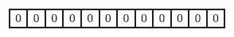

图9-5

为了表达S={x1, x2,…,xn}这样一个n个元素的集合，Bloom Filter使用k个相互独立的哈希函数（Hash Function），它们分别将集合中的每个元素映射到{1,…,m}的范围中。对任意一个元素x，第i个哈希函数映射的位置hi(x)就会被置为1（1≤i≤k）。注意，如果一个位置多次被置为1，那么只有第一次会起作用，后面几次将没有任何效果。如图9-6所示，k=3，且有两个哈希函数选中同一个位置（从左边数第五位）。

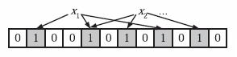

图9-6

在判断y是否属于这个集合时，我们对y应用k次哈希函数，如果所有hi(y)的位置都是1（1≤i≤k），那么我们就认为y是集合中的元素，否则就认为y不是集合中的元素。如图9-7所示y1就不是集合中的元素。y2或者属于这个集合，或者刚好是一个false positive。

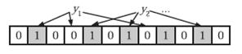

图9-7

· 为了add一个元素，用k个hash function将它hash得到bloom filter中k个bit位，将这k个bit位置1。

· 为了query一个元素，即判断它是否在集合中，用k个hash function将它hash得到k个bit位。若这k bits全为1，则此元素在集合中；若其中任一位不为1，则此元素比不在集合中（因为如果在，则在add时已经把对应的k个bits位置为1）。

· 不允许remove元素，因为那样的话会把相应的k个bits位置为0，而其中很有可能有其他元素对应的位。因此remove会引入false negative，这是绝对不被允许的。

布隆过滤器决不会漏掉任何一个在黑名单中的可疑地址。但是，它有一条不足之处，也就是它有极小的可能将一个不在黑名单中的电子邮件地址判定为在黑名单中，因为有可能某个好的邮件地址正巧对应一个八个都被设置成一的二进制位。好在这种可能性很小，我们把它称为误识概率。

布隆过滤器的好处在于快速，省空间，但是有一定的误识别率，常见的补救办法是在建立一个小的白名单，存储那些可能个别误判的邮件地址。

布隆过滤器具体算法高级内容，如错误率估计，最优哈希函数个数计算，位数组大小计算，请参见<http://blog.csdn.net/jiaomeng/article/details/1495500>。

## 8.3 HBase2.0新特性

2017年8月22日凌晨2点左右，HBase发布了2.0.0 alpha-2，相比于上一个版本，修复了500个补丁，我们来了解一下2.0版本的HBase新特性。

最新文档：

<http://hbase.apache.org/book.html#ttl>

官方发布主页：

<http://mail-archives.apache.org/mod_mbox/www-announce/201708.mbox/<CADcMMgFzmX0xYYso-UAYbU7V8z-Obk1J4pxzbGkRzbP5Hps+iA@mail.gmail.com>

**举例：**

**1) region进行了多份冗余**

主region负责读写，从region维护在其他HregionServer中，负责读以及同步主region中的信息，如果同步不及时，是有可能出现client在从region中读到了脏数据（主region还没来得及把memstore中的变动的内容flush）。

**2) 更多变动**

<https://issues.apache.org/jira/secure/ReleaseNote.jspa?version=12340859&styleName=&projectId=12310753&Create=Create&atl_token=A5KQ-2QAV-T4JA-FDED%7Ce6f233490acdf4785b697d4b457f7adb0a72b69f%7Clout>